

C. S. Kirk, J. E. Raven Y M. Schofield

Los Filósofos Presocráticos

HISTORIA CRÍTICA CON SELECCIÓN DE TEXTOS

VERSIÓN ESPAÑOLA

DE JESÚS GARCÍA FERNÁNDEZ

SEGUNDA EDICIÓN

PARTE III

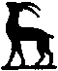

EDITORIAL GREDOS

Libera los Libros

Indice

CAPÍTULO XII - ANAXÁGORAS DE CLAZOMENE 3
CAPÍTULO XIII - ARQUELAO DE ATENAS 46
CAPÍTULO XIV - MELISO DE SAMOS 52
CAPÍTULO XV - LOS ATOMISTAS: LEUCIPO DE MILETO Y DEMÓCRITO DE ABDERA 68
CAPÍTULO XVI - DIÓGENES DE APOLONIA 111
ABREVIATURAS 135

nota: si ud. no ve, a continuación de esta nota, la palabra “logos”, escrita en caracaters griegos, deberá instalar la fuente Spionic.:
lo/goj

CAPÍTULO XII - ANAXÁGORAS DE CLAZOMENE

FECHA Y VIDA

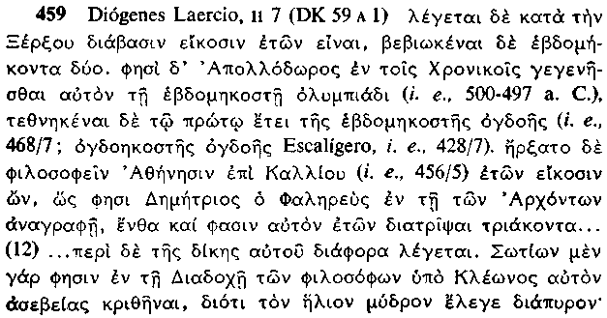
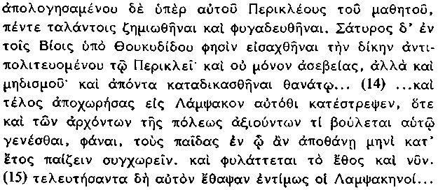

459 Se dice que tenía veinte años cuando la expedición de Jerjes y que vivió hasta los setenta y dos. Afirma Apolodoro, en sus Crónicas, que nació en la 70 Olimpíada y que murió en el año primero de la 88. Comenzó su actividad filosófica en Atenas en el arcontado de Calias, a la edad de veinte años, según nos cuenta Demetrio Falereo en su Registro de Arcontes, y dicen que allí estuvo treinta años...
Existen distintas versiones sobre su proceso. Soción, en su Sucesión de los filósofos, dice que Cleón le incoó un proceso de impiedad, por defender que el sol era una masa de metal incandescente y que, defendido por Pericles, discípulo suyo, fue condenado a una multa de cinco talentos y desterrado. Sátiro, en cambio, en sus Vidas, afirma que el proceso lo incoó Tucídides en su campaña política contra Pericles; y que no sólo le acusó de impiedad, sino también de partidismo persa; y que fue condenado a muerte en ausencia... Finalmente se retiró a Lámpsaco y allí murió. Se dice que, cuando los gobernantes de la ciudad le preguntaron qué privilegio quería que se le otorgara, contestó que se les diera cada año vacación a los niños en el mes en que muriera. Esta costumbre sigue manteniéndose actualmente. Cuando murió, los habitantes de Lámpsaco le enterraron con todos los honores...

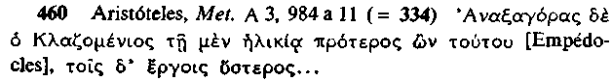

460 Anaxágoras de Clazomene, aunque tenía más edad que Empédocles, fue posterior a él en su actividad filosófica...

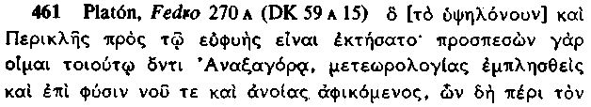

461 Pericles adquirió esta elevación de pensamiento además de su talento natural. Ello fue debido, a mi entender, porque el azar puso en su camino a Anaxágoras, que era un hombre de este tipo; siguiéndole en su especulación de los fenómenos celestes y llegando a la captación de la verdadera naturaleza de la mente y de la ignorancia (que fueron los temas de mayor reflexión por parte de Anaxágoras), dedujo de ellos lo pertinente (que contribuía) a la técnica de la oratoria.

Bastan estos pasajes para mostrar la dificultad de determinar las fechas de la vida de Anaxágoras. La sección primera del 459, cuya mayor parte es probablemente una mera conjetura de Apolo-doro basada en una noticia de Demetrio Falereo imposible de reconstruir, presenta, de inmediato, serios problemas de cronología; porque, aunque admitamos, como al parecer debemos, la enmienda de Escalígero y concluyamos que vivió aproximadamente del año 500 hasta el 428 a. C., es aún necesario, si queremos dar coherencia al pasaje, suponer que las palabras e)pi\ Kalli/ou, "en el arcontado de Calias", deben más bien leerse e)pi\ Kalli/dou, "en el arcontado de Calíades", i. e., 480 a. C. Esta aceptación daría el siguiente esquema:

-Nacimiento 500/499 a. C.
-Llegada a Atenas y comienzo
de su actividad filosófica 480/79 a. C.
-Muerte en Lámpsaco 428/27 a. C.

Únicamente podemos afirmar que estos datos pueden muy bien ser aproximadamente correctos; porque el 460, que podría haber aportado alguna luz al problema, pierde su mayor fuerza probatoria no sólo debido a nuestra ignorancia de las fechas exactas de Empédocles (cf. págs. 401 y s.), sino también por la ambigüedad de su última frase, que tanto puede significar que Anaxágoras escribió su libro después de Empédocles (la interpretación más probable) como que estaba más al día (o incluso, según la interpretación de Alejandro, más atrasado) en sus opiniones.

El problema de la fecha de su juicio es incluso más difícil. Se ha puesto en duda, a veces, su historicidad (e. g. K. J. Dover, Talanta (1975), 24-54), pero la mayor parte de los estudiosos aceptan la historia plutarquea de que Anaxágoras fue la víctima de un decreto contra los ateístas, decreto presentado por un tal Diopi-tes c. 433 a. C., tanto si fue o no sometido realmente a juicio y que, por este motivo, abandonó Atenas. A. E. Taylor, sin embargo, sostuvo que "era correcta la versión de Sátiro (cf. 459), que coloca su persecución al comienzo y no al final de la carrera política de Pericles", i. e. c. 450 a. C. (CQ 11 (1917), 81-7). Hay, en verdad, un número razonable de testimonios que, por acumulación, apoyan la conclusión de que el impacto filosófico inmediato de Anaxágoras aconteció, en su mayor parte, en Atenas antes de 450 a. C. Platón da la impresión de que, en los años inmediatamente precedentes a la Guerra del Peloponeso (431-404 a. C.), la vida intelectual de la ciudad estaba dominada por los sofistas, a los que contrapone a Anaxágoras como el último de los viejos filósofos (Hip. May. 281 c, 282 E-283 b); y nos presenta a Sócrates conocedor de sus ideas a través sólo de la lectura de su libro (Fedón 97 B-99 c). La anécdota de los honores que los habitantes de Lámpsaco le tributaron después de su muerte sugiere igualmente un período considerable de residencia entre ellos, y no en Atenas, al final de su vida. El nombre de Anaxágoras, por otra parte, aparece asociado a la caída de un gran meteorito en Egospótamos de Tracia c. 467 a. C. (tomado, según se nos informa, como el cumplimiento de una predicción suya: 503 infra). Esquilo evoca teorías anaxagóreas en las Suplicantes (?463 a. C.: las causas de la inundación del Nilo, Supl. 559-61; cf. 502 infra) y las Euménides (458) a. C.: la madre no contribuye en nada a la generación de su hijo, sino que es el lugar en el que puede crecer la simiente del padre, Eum. 657-66; cf. Aristóteles, de gen. animalium Δ 1, 763 b 30-3, DK 59 a 107). El único filósofo del siglo v, cuyas ideas han influido claramente en Anaxágoras es Parménides (cf. págs. 501 ss.), aunque es posible que reaccione contra Zenón (cf. págs. 504 ss.) y Empédocles (cf. e. g., págs. 502-504). Este cúmulo de datos postula un floruit hacia 470-460 a. C.) .

ESCRITOS

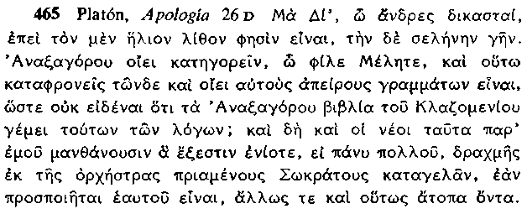

465 «Por Zeus, jueces, es porque afirma que el sol es una piedra y la luna tierra. ¿Te imaginas que estás acusando a Anaxágoras, amigo Mileto, y hasta tal punto desprecias a los jueces y tan iletrados los crees como para no saber que los rollos de Anaxágoras de Clazomene están llenos de tales teorías? También los jóvenes aprenden de mí estas cosas, que cualquiera puede comprar, a lo sumo, por un dracma en la orquestra, y se burlan de Sócrates cuando las reclama como propias, sobre todo siendo como son tan absurdas».

466 Entre los que escribieron un solo libro están Meliso, Parménides y Anaxágoras.

Es muy probable que Anaxágoras escribiera, en efecto, solamente un libro y muy poco verosímil que otros varios escritos, que autores tardíos y poco fidedignos le atribuyeron —un tratado de perspectiva, otro sobre la cuadratura del círculo y un libro de problemas—, si es que existieron, fueran obras genuinas suyas. Parece muy probable, además, que su único libro, aunque Burnet dice (apoyado, sin duda, en la fuerza del plural βιβλία de 465, que "acaso quiere decir que ocupaba más de un rollo") que tuvo "una cierta extensión", fuera muy breve. Apoyan esta afirmación no sólo el hecho de que los fragmentos conservados por Simplicio parecen darnos, con considerables repeticiones, toda la base de su sistema, sino también la noticia de 465 de que el libro podía comprarse por un dracma. No es, en modo alguno, fácil de reconstruir la economía de Atenas en el año 399 a. C, pero es evidente que el poder adquisitivo de un dracma era, por entonces, muy pequeño. En la última parte de su libro aplicó, sin duda, sus principios generales a temas tan especializados como la astronomía, la meteorología, la fisiología y la percepción de los sentidos —materia sobre la que hay gran cantidad de testimonios de segunda mano, pero muy pocos y breves fragmentos. Debió tratarlos, en todo caso, con la misma compendiada brevedad que caracteriza a varios de los fragmentos subsistentes de la parte anterior. Es difícil que los fragmentos conservados, cuyo conjunto abarca unas mil palabras, representen menos de una octava parte de todo el original; verosímilmente representan una fracción mucho más extensa.
SU REACCIÓN CONTRA PARMÉNIDES Y LOS PLURALISTAS ANTERIORES

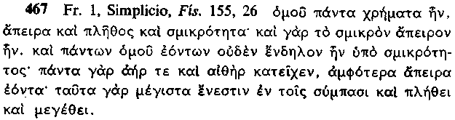

467 Juntas estaban todas las cosas, infinitas en número y pequenez: ya que también lo pequeño era infinito. Y mientras todas estaban juntas, nada era visible a causa de su pequenez; pues el aire y el éter las tenían sujetas a todas, siendo ambos infinitos; puesto que éstos son los máximos ingredientes en la mezcla de todas las cosas, tanto en número como en tamaño.

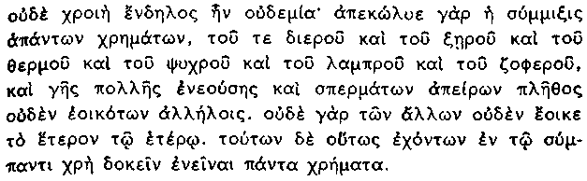

468 Pero antes de que estas cosas fueran separadas, mientras todas estaban juntas, no era visible ningún color tampoco; pues se lo impedia la mezcla de todos los colores, de lo húmedo y lo seco, de lo cálido y lo frío, de lo brillante y lo tenebroso, de la mucha tierra dentro de la mezcla y de las semillas innumerables, desemejantes entre sí. Tampoco ninguna de las demás cosas son parecidas unas a otras. En este caso debemos suponer que todas las cosas están dentro del todo.

Simplicio, a quien debemos la conservación de casi todos los fragmentos, nos dice que el 467 era el comienzo de su libro, y, desde el principio, demuestra cuán extrema era su reacción contra el monismo eleático. Mientras que Parménides había escrito (en 296):

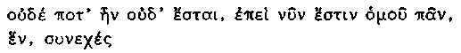
("ni fue nunca ni será, puesto que es ahora todo a la vez, uno, continuo"),

Anaxágoras comienza, ya en su primera frase, por sustituir o(mou= pa/nta xrh/mata por o(mou= pa~n, e(/n; admite luego el "era" prohibido y, por fin, en las palabras "infinito en pequenez", niega también la implicación de indivisibilidad en el "continuo" de Parménides. El mundo surgió, según él, de una mezcla universal de cada cosa singular que había de terminar por emerger y sólo poniendo "todas las cosas juntas" dentro de esta mezcla original podía eliminarse eficazmente la llegada al ser y la destrucción. Aparece completamente claro en el siguiente pasaje:

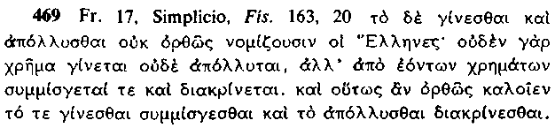

469 Los griegos no juzgan rectamente cuando admiten el nacimiento y la destrucción; pues ninguna cosa nace ni perece, sino que se compone y se disuelve a partir de las existentes. Y. en consecuencia, deberían llamar, con toda justeza, al nacer composición y al perecer disolución.

No puede dudarse de que, en este pasaje, Anaxágoras acepta explícitamente una de las exigencias parmenídeas. Tampoco cabe la menor duda de que es igualmente deliberada en 467 la repulsa de la otra exigencia.

La mezcla original, como dice en 467 y 468, era una mezcla tan uniforme de tan diversos ingredientes que un observador imaginario no habría podido percibir nada, salvo tal vez "aire y éter" (cf. págs. 519 y ss.). La lista de ingredientes en la larga frase de 468, que ha sido una fuente de dificultades para los comentaristas modernos, no pretendió probablemente ser exhaustiva. Aparte de las "innumerables semillas", que estudiaremos con más detalle, puede explicarse razonablemente la lista de los otros ingredientes por referencia a las opiniones de algunos de sus predecesores. Con anterioridad a él hubo dos tipos principales de pluralismo: uno que, como Anaximandro y Heráclito, consideró, de un modo u otro, al mundo como un campo de batalla de los opuestos; y el de Empé-docles (si su obra precedió a la de Anaxágoras) que había solidificado los opuestos en lucha en los cuatro elementos eternos e inmutables. Ninguno de los dos tipos de pluralismo había ido suficientemente lejos, en opinión de Anaxágoras. Su propia mezcla original debe contener, no sólo los opuestos tradicionales, ni sólo los elementos de Empédocles (ejemplificados aquí probablemente por la tierra, porque dos de los otros, aire y éter o fuego, habían sidoya mencionados como ingredientes en 467), sino que debe contener también "innumerables semillas en modo alguno semejantes entre sí".

SU REACCIÓN CONTRA ZENÓN

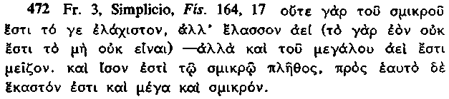

472 Pues tampoco existe la parte más pequeña de lo que es pequeño, sino que siempre hay una más pequeña, ya que es imposible que lo que es deje de ser. Igualmente hay siempre algo más grande que lo que es grande. Y es igual en número a lo que es pequeño; cada cosa, respecto a si misma, es grande y pequeña.

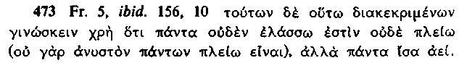

473 Y cuando estas cosas han sido así separadas, es necesario conocer que todas no son ni menos ni más (pues no es posible que sean más que todas las cosas), sino que todas las cosas son siempre iguales.

Existen razones para suponer que, en estos dos breves fragmentos, Anaxágoras replica explícitamente a Zenón . Es, de cualquier modo, una sorprendente coincidencia que, de los dos únicos argumentos de Zenón contra la pluralidad que se conservan con sus propias palabras, termine uno de ellos de la siguiente manera:

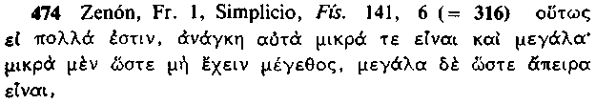

474 Así, si existe una pluralidad, es necesario que las cosas sean pequeñas y grandes; tan pequeñas como para no tener magnitud y tan grandes como para poder ser infinitas.

y el otro comience así:

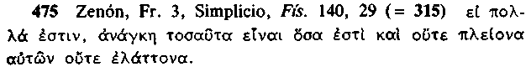

475 Si existe una pluralidad, es necesario que las cosas sean tantas cuantas son, ni más ni menos.

Puesto que estas dos declaraciones son de una índole poco corriente, parece muy probable que, si Anaxágoras se hace eco de ambas con tanta exactitud, lo hace con plena deliberación.

La cita 473 tiene una importancia relativamente escasa dentro del entramado total del sistema de Anaxágoras. Es de suponer que su objetivo fuera que, cualquiera que fueren los cambios acontecidos en el mundo, el número de cosas (o clases de cosas) debía permanecer constante. Pero su interés se acrece, si fue una respuesta a 475, porque Zenón había inferido, de su proposición, que las pluralidades debían ser limitadas en número. Anaxágoras, por creer que la realidad consta de un número infinito de cosas (467), rechazará correctamente esta inferencia. Precisamente porque no hay ni más ni menos cosas que las que hay, no se sigue que su número es finito. Este discernimiento sugiere que Anaxágoras tenía una idea más clara que Zenón acerca de la naturaleza de la infinitud.

Lo mismo indica la cita 472. El segundo miembro del argumento, cuya conclusión aparece en 474, pretende demostrar que la noción de infinita divisibilidad es una paradoja intolerable —si una cosa es divisible en un número infinito de partes cada una de las cuales tiene una magnitud positiva, debe ser infinitamente extensa. Los atomistas Leucipo y Demócrito aceptaron este argumento y concluyeron que la idea de que las cosas son infinitamente divisibles debe ser consecuentemente rechazada. Postularon, por tanto, como principio fundamental de su física el que la realidad se compone de cuerpos indivisibles o átomos (545-6). Anaxágoras, por el contrario, demuestra en 472 que la noción de infinita divisibilidad no tiene nada de paradójica. Una vez más, si conoció el argumento de Zenón en pro de la tesis de 474, tuvo la suficiente clarividencia para rechazarla: por muy pequeños que sean los trozos en que algo se divida (la lectura de Zeller tomh=| "mediante corte" en vez de to\ mh\ es atrayente) tiene una magnitud positiva (no el tamaño cero del primer miembro de Zenón), pero no hay razón alguna para temer que, del hecho de que la división no tiene un último término, se siga que la suma de sus términos es infinitamente extensa (como concluyó el segundo miembro de Zenón). Cualquier cosa puede ser considerada, de hecho, grande o pequeña indiferentemente, puesto que cualquiera que sea su tamaño contiene una porción de todo (481-2). Así es posible interpretar la teoría anaxagorea de la materia como una estratagema, igual que la de los atomistas, para replicar a Zenón; y cuando a esta respuesta se le añade la que le da a Parménides, queda completa la mitad de la base de su sistema. Su creencia en la infinita divisibilidad de la materia le permite idear una cosmogonía y procurar una explicación del cambio que elimine realmente el prohibido llegar al ser de lo que no "era.

LA MENTE

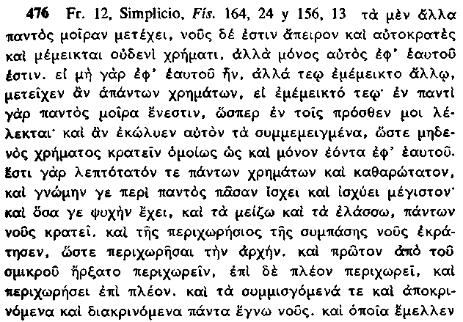
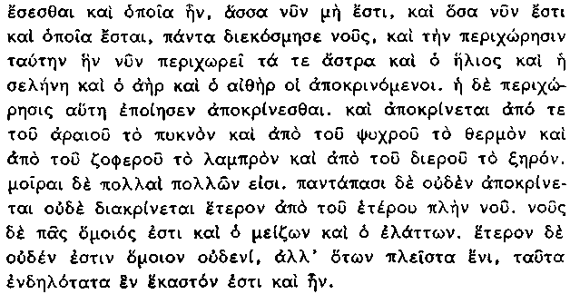

476 Todas las demás cosas tienen una porción de todo, pero la Mente es infinita, autónoma y no está mezclada con ninguna, sino que ella sola e» por si misma. Pues, si no fuera por sí misma, sino que, si estuviera mezclada con alguna otra cosa, participaría de todas las demás, pues en cada cosa hay una porción de todo, como antes dije; las cosas mezcladas con ella le impedirían que pudiera gobernar ninguna de ellas del modo que lo hace al ser ella sola por si misma. Es, en efecto, la más sutil y la más pura de todas; tiene el conocimiento todo sobre cada cosa y el máximo poder. La Mente gobierna todas las cosas que tienen vida, tanto las más grandes como las más pequeñas. La Mente gobernó también toda la rotación, de tal manera que comenzó a girar en el comienzo. Empezó a girar primeramente a partir de un área pequeña, ahora gira sobre una mayor y girará sobre otra aún mayor. Conoce todas las cosas mezcladas, separadas y divididas. La Mente ordenó todas cuantas cosas iban a ser, todas cuantas fueron y ahora no son, todas cuantas ahora son y cuantas serán, incluso esta rotación en que ahora giran las estrellas, el sol y la luna, el aire y el éter que están siendo separados. Esta rotación los hizo separarse. Lo denso se separa de lo raro, lo cálido de lo frío, lo brillante de lo tenebroso y lo seco de lo húmedo. Hay muchas porciones de muchas cosas, pero ninguna está separada ni dividida completamente de la otra salvo la Mente. La Mente es toda semejante, tanto en sus partes más grandes como en las más pequeñas, mientras que ninguna otra cosa es semejante a ninguna otra, sino que cada cuerpo singular es y fue más manifiestamente aquello de lo que más contiene.

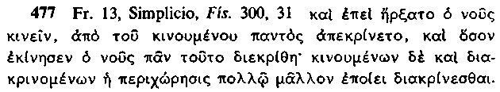

477 y cuando la Mente inició el movimiento, estaba separada de todo lo que era movido y todo cuanto la Mente movió quedó separado; mientras las cosas se movían y eran divididas, la rotación aumentaba grandemente su proceso de división.

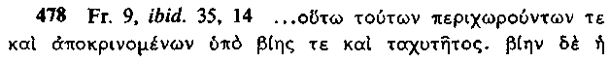
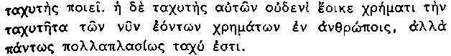

478 ...a medida que estas cosas giraban así y eran separadas por la fuerza y la velocidad (de su rotación). La velocidad produda la fuerza. Su velocidad no se parece en nada a la velocidad de ninguna de las cosas que ahora existen entre los hombres, sino que es muchas veces más rápida.

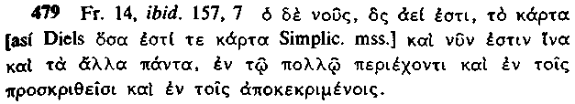

479 Pero la Mente, que siempre es, está ciertamente ahora incluso donde están también todas las demás cosas, en la masa circundante y en las cosas que han sido unidas o separadas.

Otra de las exigencias de Parménides a la que tuvo que acomodarse Anaxágoras fue la de que no se debe dar por supuesto simplemente el movimiento, sino que debe ser explicado. Sustituye el Amor y la Discordia de aquél (fuerzas morales y psicológicas expresadas en términos corpóreos, cf. 349) por la sola fuerza motriz intelectual de la Mente. También ella, al igual que el Amor y la Discordia, participa, en gran medida, de las cualidades de un principio abstracto. "Tiene el conocimiento todo sobre cada cosa y el poder mayor; gobierna todas las cosas que tienen vida"; y "pone en orden todas las cosas que iban a ser", incluso, naturalmente, la revolución cósmica. Es, a la vez, "la más sutil de todas las cosas y la más pura"; "toda semejante, tanto en sus cantidades más grandes como en las más pequeñas"; y, aunque "no está mezclada con nada", no deja de estar presente "allí, donde hay cualquier otra cosa, en la masa circundante, y en lo que ha sido unido y separado". Lucha, en realidad, como muchos de sus predecesores, por imaginarse y describir una entidad verdaderamente incorpórea. Pero para él, como para sus predecesores, el único criterio último de realidad es la extensión en el espacio. La Mente, lo mismo que cualquier otra cosa, es corpórea y debe su poder, en parte, a su sutileza y, en parte, al hecho de que ella sola, a pesar de su presencia en la mezcla, queda sin mezclarse.

No resulta, en modo alguno, claro de qué manera la Mente impartía el primer movimiento rotatorio, y es posible que incluso el mismo Anaxágoras no tuviera una imagen mental clara del proceso. Parece, sin embargo, que el área afectada era al principio pequeña, y que sigue creciendo constantemente. La velocidad de la revolución es inmensa y, en consecuencia, su efecto sobre la mezcla original es muy poderoso (478). Su consecuencia inmediata es la progresiva separación: en el momento en que la rotación penetra en una nueva área, como lo está haciendo constantemente, al punto comienzan a separarse sus ingredientes (477). La rotación es la responsable directa de la separación, hecho que, a su vez, lleva a la cosmogonía. La Mente, tras haber iniciado la rotación, es sólo la responsable última; pero, al mismo tiempo, como lo evidencia la noticia del final de 477, una vez impartido el movimiento original, comienzan a obrar factores puramente mecánicos y la acción de la Mente deviene menos directa. Éste es un rasgo de su sistema que, para irritación de Platón y de Aristóteles (cf. 495 y la nota), se acentúa más a medida que su cosmogonía avanza.

Con la introducción de la Mente queda completo su sistema. Anaxágoras es, en cierto sentido, al igual que Empédocles, dualista ; su dualismo es, por primera vez, en cierto modo, un dualismo de la Mente y la materia . Si bien ambos miembros tienen su peculiaridad. La Mente, como la materia, es corpórea y debe su poder sobre la materia a su sutileza y pureza. La misma materia, lejos de ser pura, es, al menos en su origen, una mezcla inñnitamente divisible de cualquier forma de sustancia que ha de terminar por contener el mundo.

EN CADA COSA HAY UNA PORCIÓN DE TODO

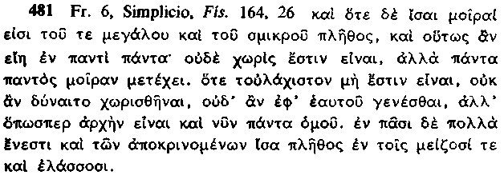

481 y puesto que las porciones de lo grande y de lo pequeño son iguales en número, también todas las cosas están en todo. Tampoco es posible que existan separadas, sino que todas tienen una porción de todo. Ya que no es posible que exista ¡a parte más pequeña, nada puede ser separado ni llegar al ser por sí mismo, sino que todas las cosas deben estar juntas como lo estuvieron originariamente. En todas hay muchos ingredientes, iguales en número, tanto en las más grandes como en las más pequeñas de las que están siendo separadas.

482 En cada cosa hay una porción de todo salvo de la Mente; y hay algunas en las que también está la Mente.

Estos dos fragmentos dicen lo que pretenden decir con brevedad, enfáticamente e incluso con claridad. El 481 informa de que, al igual que en la mezcla original, que está siendo separada en cada cosa, cualquiera que sea su tamaño, están todas las cosas juntas; mientras que el 482, debido a la adición de las palabras plh\n nou=, sostiene que de la misma manera que la mezcla original contenía no sólo los opuestos tradicionales y los elementos de Empédocles, sino también "innumerables semillas", cada cosa contiene también una porción de todo excepto de la Mente. Éste es, sin duda, su pensamiento que repite más de una vez en un fragmento posterior ya citado, 476. Los que sostienen, como la mayoría de los comentaristas modernos, que, cuando dijo: "en cada cosa hay una porción de todo", únicamente pudo haber querido significar que en todo hay una porción de todos los opuestos, solamente pueden afirmarlo acusándole de decir lo que no pretendió. Es inconcebible, sin duda, que cualquier griego, y mucho menos un pensador tan hábil como Anaxágoras, haya podido escribir e)n panti\ panto\j moi=ra e)/nesti si con la palabra παντός quiso realmente significar algo completamente distinto de παντί. Cualquiera que sea el contenido que le pretendiera dar a panti/ y panto/j, debemos suponer, para ser justos con él, que incluyen el mismo contenido. De la comparación del fr. 6, 481 con el fr. 4, 468 parece deducirse ineludiblemente que comprenden cosas distintas de los opuestos.

Su afirmación final en 482 de que hay algunas cosas también en las que la Mente está presente debe compararse con la otra aseveración de 476 que dice que la mente gobierna todo lo que tiene vida. Es evidente que, si hay algunas cosas en las que la Mente está presente, hay otras en las que no lo está. Es de suponer que haya que imaginársela, en consecuencia, distribuida de un modo discontinuo en los seres vivos de un extremo a otro del mundo; lo que explicaría por qué pudo hablar, casi al final de 476, de "tanto sus cantidades más grandes como las más pequeñas".

"semillas" y "porciones"

El problema principal en cualquier reconstrucción que supone que Anaxágoras quiso decir lo que dijo radica en determinar la relación de los σπέρματα de 468 con las moi=rai de 476, 481 y 482. Si creyó en realidad (y es cuestión que nunca se discutió) en la infinita divisibilidad de la materia, ¿cómo es que hay ya "semillas" presentes en la mezcla original? Será más fácil, para responder a esta cuestión capital, considerar primero cuál es el significado preciso que le otorgó a la palabra moi=ra y considerar sólo entonces por qué fue absolutamente necesario introducir las "semillas".

No emplea la palabra μοίρα, en efecto, como un término semi-técnico, tal como lo hace con el vocablo σπέρμα; si bien, parece haberla usado en un sentido que requiere una atenta consideración. Es más una "porción" en el sentido de una "participación" que en el de un "trozo" o "partícula". La característica esencial de tal "porción" parece ser la de que es algo que, ni en la teoría ni en la práctica, puede jamás de hecho alcanzarse y separarse de lo que lo contiene. Por mucho que se subdivida la materia y por muy infinitesimal que sea el trozo que se obtenga, Anaxágoras replicará siempre, que, lejos de ser irreducible, sigue aún conteniendo un número infinito de "porciones". Ésta es la índole exacta de su reacción contra Zenón; y es esto probablemente lo que quiere decir cuando afirma en 481 que "las porciones de lo grande y de lo pequeño son iguales en número". Tanto lo infinitamente como lo infinitamente pequeño contienen un infinito número de "porciones". Esta teoría, en efecto, no se distingue de una teoría de la fusión tal como Bailey (Greek Atomists and Epicurus, (Oxford, 1928), App. i) le atribuye; difiere de la moderna concepción de la fusión química en dos aspectos esenciales. En una taza de café, el agua, la leche, el azúcar y el extracto de los granos de café pueden estar todos ellos tan completamente mezclados que cualquier gota divisible del líquido parezca homogénea en su totalidad. Nosotros, empero, creemos que una gota de esta índole consta de una variedad de estructuras moleculares elementales completamente distintas, mientras que Ana-xágoras, debido a su compromiso con el principio de divisibilidad infinita, rechaza cualquier posibilidad de obtener tales elementos. Nosotros creemos también que dicha mezcla contiene sólo un limitado número de substancias, mientras que Anaxágoras sostiene que contiene "porciones" o proporciones de todas las substancias y opuestos existentes.

¿Cómo puede comenzar una cosmogonía, si, en el estado original de las cosas, la realidad consiste simplemente en una mezcla completamente uniforme de todas las substancias y opuestos? ¿Dónde hay una entidad determinada y discreta capaz de procurar la base para los procesos de diferenciación a pequeña y grande escala necesarios para la producción de un cosmos ordenado? Anaxágoras pensó, tal vez, que estos procesos no requerían tales entidades. Es posible también que las "semillas" que postuló para la mezcla original le procuraran su respuesta a estos interrogantes. Es posible entender que las citas 467-8 sostienen que, a nivel microscópico, la mezcla original no es uniforme. La materia, a pesar de ser infinitamente divisible, estaba coagulada desde el principio en partículas o "semillas" y hay, en consecuencia, una unidad natural a partir de la cual puede comenzar la cosmogonía (esta es la razón, tal vez, del uso de la palabra "semilla", puesto que de una semilla se desarrollan cosas mayores) .

las "semillas" y los opuestos

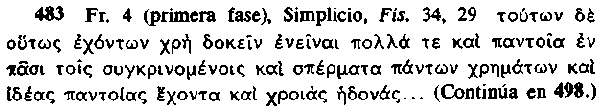

483 Siendo estas cosas asi, debemos suponer que hay muchas cosas de todo tipo en cada cosa que se está uniendo, semillas de todas las cosas bajo toda clase de formas, colores y gustos...

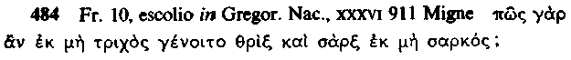

484 ¿Pues como podría nacer el pelo de lo que no es pelo y la carne de lo que no es carne?

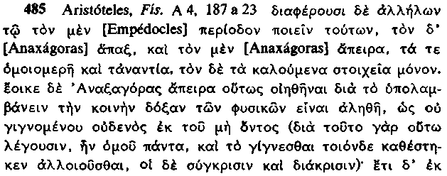

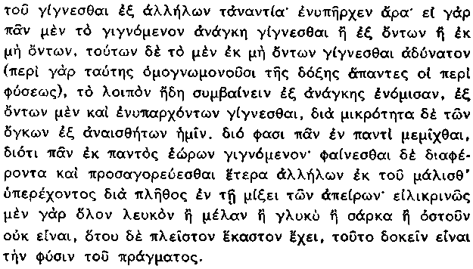

485 Difieren, sin embargo, entre sí en que Empédocles supone un ciclo de tales cambios y Anaxágoras, en cambio, una sola serie. Éste, a su vez, postuló un número indefinido de principios, a saber, las homeomerías y los opuestos (conjuntamente), mientras que Empédocles postuló solamente los llamados "elementos". Parece que Anaxágoras sostuvo esta teoría porque aceptó como verdadera la común opinión de los físicos de que nada llega al ser partiendo de lo que no es (tal es la razón por la que emplean la frase "todas las cosas estaban juntas" y reducen a un cambio de cualidad el nacimiento —la llegada al ser— de cualquier cosa, mientras que otros hablan de combinación y de separación). Llegan, además, a la misma conclusion partiendo del hecho de que los opuestos proceden unos de otros; el uno debe haber existido ya en el otro; porque, si todo lo que llega al ser procede de lo que es o de lo que no es, y es imposible que surja de lo que no es (en esta opinión están concordes todos los físicos), creyeron que se seguía necesariamente el otro extremo de la alternativa, a saber, que las cosas llegan al ser a partir de las cosas que existen y ya presentes, pero que son imperceptibles a nuestros sentidos debido a la pequenez de su tamaño. Y porque observaban que todo procedía de todo, afirman que todo está mezclado en todo. Las cosas se manifiestan, sin embargo, diferentes entre sí y reciben nombres distintos según la naturaleza de la cosa que numéricamente predomina entre los innumerables constitutivos de la mezcla. Porque nada, dicen, es completamente blanco, negro, dulce, carne o hueso, sino que opinan que la naturaleza de una cosa es la de su mayor ingrediente (Según Hardie).

La citas 483 y 484 son, por desgracia, las dos únicas sentencias subsistentes del propio Anaxágoras que nos suministran un indicio sobre la composición de las "semillas"; es posible que la última de ellas no refleje con exactitud sus propias palabras, sino una paráfrasis del escoliasta a Gregorio Nacianceno, que es quien nos conserva el texto. Nos vemos, en consecuencia, obligados a invocar fuentes secundarias sobre este punto. Pero nuestros testimonios de segundo orden (uno de los cuales, Simplicio, tuvo, con toda certeza, el libro de Anaxágoras ante sus ojos) están todos, al menos, de acuerdo en la atribución de las opiniones expresadas por Aristóteles en 485.

De 483, en que se afirma que las "semillas" tienen colores y gustos diversos, se deduce con toda evidencia que algunos de los opuestos, al menos, como lo claro y lo oscuro o lo dulce y lo amargo, eran efectivos ingredientes de las "semillas"; y no cabe duda, por tanto, de que Aristóteles tiene razón en atribuirle por extensión el razonamiento de que los opuestos tienen que haber estado presentes unos en otros desde el principio, puesto que "los unos proceden de los otros" o, en otras palabras, una cosa adviene más caliente de haber estado más fría o viceversa. No parece, sin embargo, ser éste, como a veces se ha supuesto, el final de la cuestión. La cita 484 sugiere asimismo, aunque menos directamente, que las sustancias naturales están en el mismo plano de igualdad que los opuestos. Porque si no puede proceder el pelo de lo que no es pelo ni la carne de lo que no es carne, también el pelo y la carne, al igual que los opuestos, deben haber estado allí desde siempre. De nuevo, avala Aristóteles esta inferencia, ya que, al citar, en la última frase de 485, la lista de ejemplos de las cosas cuyo predominio determina la índole aparente de un cuerpo entero, aparecen, además de los opuestos —blanco, negro y dulce—, las sustancias naturales —carne y huesos—. Las "semillas" contienen, en efecto, no sólo los opuestos, y las sustancias naturales solas, sino ambos conjuntamente.

Es significativo que Aristóteles tuviera que comparar y contrastar con tanta frecuencia, como lo hace en 485, a Empédocles con Anaxágoras. Éste parece haberse dado cuenta, como ya resulta evidente por la lista de los ingredientes de la mezcla original en 468, de que Empédocles no avanzó suficientemente en su proceso. Si todas las cosas constaban sólo de los cuatro elementos, al conjuntarlos en proporciones diferentes para formar, por ejemplo, carne o hueso, no habría, a su parecer, logrado eliminar la llegada al ser a partir de algo nuevo. La única vía para conseguirlo radicaba en postular en cada cosa la presencia ab initio de cualquier ser que pudiera surgir de ella. Puesto que los cambios aparentes que pueden acontecer en el mundo son innúmeros, debe haber habido una "porción" no sólo de todos los opuestos, sino también de cada sustancia natural no ya en la mezcla original considerada como un todo solamente, sino en cada "semilla" constitutiva. Sólo así pueden el pelo y la carne proceder del trigo que les alimenta sin que lleguen al ser a partir de algo nuevo.

los opuestos

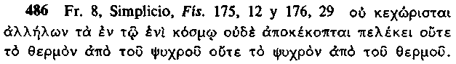

486 No están separadas unas de otras las cosas del cosmos singular ni cortadas con un hacha, ni lo caliente de lo frío, ni lo frío de lo caliente.

Habría que comparar este fragmento con las últimas frases del 476 (desde kai\ a)pokri/netai y "lο denso"). Se ha supuesto, con frecuencia, que ambos pasajes, juntamente con los de la sección próxima inmediata, indican que Anaxágoras consideraba, efectivamente, a los opuestos como elementos primarios de posición superior a las sustancias naturales. Parece, sin embargo, más probable, en vista de pruebas de lo contrario, que simplemente consideraba que los opuestos procuraban la mejor ilustración de su teoría general de que "en cada cosa hay una porción de todo". Heráclito había demostrado ya que un solo opuesto no puede existir sin su pareja, a la vez que el hecho mismo de que sean opuestos significa que la existencia de una estrecha relación entre ambos, sea la que sea, es más obvia que la existente entre sustancias, como, por ejemplo, el oro y la carne. Es posible, en efecto, que su extraña argumentación, a saber, la paradoja de que la nieve debe realmente ser negra , no sea más que una deformación tendente a vigorizar la afirmación de que hay una "porción" de "lo negro" en la nieve. Pero, aunque los opuestos tienen incuestionablemente, por esta razón, una gran prominencia en los fragmentos, el testimonio parece sugerir que, al igual que lo caliente y lo frío no pueden ser separados el uno del otro con un corte de hacha, tampoco la carne, el pelo, el oro y cualquier otra sustancia natural pueden serlo unos de otros.

LOS COMIENZOS DE LA COSMOGONÍA

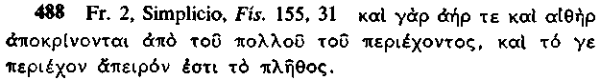

488 Pues aire y éter se están separando de la masa circundante, que es infinita en número.

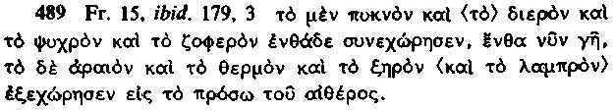

489 Lo denso y lo húmedo, lo frío y lo oscuro vinieron a ¡untarse donde ahora está la tierra, mientras que lo raro, lo cálido, lo seco y lo brillante salieron a la parte más lejana del éter.

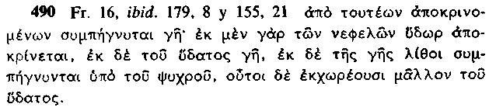

490 De estas cosas separadas se solidifica la tierra; pues el agua se separa de las nubes, la tierra del agua y de la tierra se solidifican las piedras bajo la acción de lo frío; y las piedras tienden a moverse hacia fuera más que el agua.

La comparación de 490 con 140-1 demuestra que el esquema anaxagórico de las transformaciones está tomado prestado, en su totalidad, de Anaxímenes , aunque no suscribe, naturalmente, la creencia de Anaxímenes en un único principio subyacente de aire. La opinión del propio Anaxágoras sobre el aire y el éter (fuego) no es clara. Sabemos ya, por las frases iniciales del libro, cita 467, que, en la mezcla original "ninguna de ellas era visible a causa de su pequenez; pues el aire y el éter las tenía a todas sujetas". ¿Por qué, pues, si el aire y el éter eran ya evidentes en la mezcla original, necesitan ser separados cuando comienza la rotación? Una respuesta teórica aparecerá de una consideración de 489 .

Los opuestos, como ya hemos visto, existen bajo la forma de "porciones" en las "semillas" y cada "semilla" está caracterizada por su máximo ingrediente. Cuando, en consecuencia, la cita 489 nos dice que "lo denso, lo húmedo, lo frío y lo oscuro vinieron a juntarse donde ahora está la tierra", significa que las "semillas" en las que había un predominio de lo denso, lo húmedo, lo frío y lo oscuro sobre sus respectivos opuestos tendían hacia el centro de la rotación. Cumplían, en otras palabras, dos leyes que Anaxá-goras parece haber considerado virtualmente axiomáticas, a saber, la atracción de lo igual hacia lo igual y la tendencia de lo pesado hacia el centro y de lo ligero hacia la periferia de un remolino. Los elementos de Empédocles no eran para Anaxágoras sustancias primarias, sino más bien mezclas de "semillas" de todas las clases. En este estadio, al menos en cosmogonía, la tierra es tierra más que cualquier otra cosa, debido simplemente al predominio, en sus "semillas" constitutivas, de lo denso y lo demás sobre sus opuestos. El éter, por otra parte, se compone de "semillas" caracterizadas por lo raro, lo cálido y lo seco. Lo que acontece, por tanto, en este primer estadio de la evolución del mundo es que las "semillas" que están caracterizadas por la misma combinación de opuestos tienden juntas hacia su lugar adecuado en el universo.

En este caso, se resuelve con facilidad el problema que planteaba la comparación del fragmento 1, 467, con el fragmento 2, 488. Todo lo que la frase crucial del fragmento 1 pretende decirnos es, empleando las propias palabras de Cornford (CQ 24, 1930, 25), que "Éter y Aire son meros nombres colectivos que representan respectivamente a las series de semillas más cálidas y más frías (etc.). Ambos conjuntos existen en la Mezcla y, juntos, efectivamente constituyen la Mezcla total; pero originariamente ambos estaban revueltos en una total confusión y eran coextensivos". El fragmento 2, por otro lado, nos describe cómo dichas series de "semillas", completamente entremezcladas en su origen, comenzaron a separarse la una de la otra para formar dos masas diferenciadas. Anaxágoras, fiel a su formación Jonia, permitió efectivamente que los opuestos tradicionales, aun cuando estaban ahora reducidos al estado de "porciones" en las "semillas" y, en un plano, por tanto, de estricta igualdad con las sustancias naturales, mantuvieran su función tradicional en la cosmogonía; al mismo tiempo encontró un lugar en su sistema para los elementos de Empédocles .

Así comienza la cosmogonía de Anaxágoras y el proceso iniciado en 488 y 489 continúa en 490. En primer lugar, el aire, que, en este estadio, es el opuesto del éter, se solidifica en nubes; de las nubes surge el agua; del agua surge la tierra; y de la tierra, por último, se solidifican las piedras. No sólo lo igual continúa siendo atraído por lo igual, sino que también, evidentemente, la presión existente en el centro de la rotación (cf. el bi/h 'fuerza', de 478) va comprimiendo a las "semillas" en cuerpos cada vez más sólidos. Siguen siendo aparentemente los opuestos, de entre los ingredientes de las "semillas", el factor operativo: las piedras se solidifican a partir de la tierra bajo la acción de lo frío. Hasta aquí los opuestos han cumplido su principal función; de ahora en adelante ocuparán su lugar, en una amplia medida, las sustancias con las que están mezclados en las "semillas".

NUTRICIÓN Y CRECIMIENTO

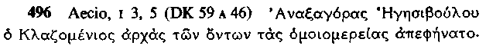
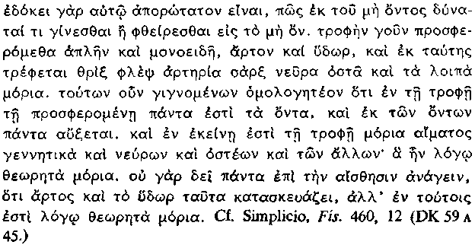

496 Anaxágoras de Clazomene, hijo de Hegesibulo, sostuvo que los primeros principios de las cosas eran las homeomerías. Pues le parecía imposible que ninguna cosa llegara al ser a partir de lo que no es o que en ello se disolviera. En todo caso, nos alimentamos de lo que es simple y homogéneo, como pan y agua, y con ello se nutren el pelo, las venas, las arterías, la carne, los nervios, los huesos y las demás parles del cuerpo. En consecuencia, hay que reconocer que, en el alimento que tomamos, están todas las cosas y que todo deriva su crecimiento de las cosas que existen. En este alimento debe haber algunas partes productoras de sangre, de nervios y de huesos, etc. —partes que solo la razón puede contemplar—. Porque no es necesario referir a la percepción de los sentidos el hecho de que el pan y el agua producen todas estas cosas, sino que más bien hay, en el pan y el agua, partes que sólo la razón puede contemplar.

Éste y otros pasajes similares, juntamente con el fragmento 10 (484) sugieren que Anaxágoras estaba particularmente interesado en el problema de la nutrición. Sus principios generales, "una porción de todo en todo" y la atracción de lo igual a lo igual, le procuran una solución simple —tan simple efectivamente, que es posible que haya llegado a la conclusión de estos principios generales a partir de la consideración de este problema mismo. Porque, aunque existen ciertas diferencias de detalle inevitables, está especialmente clara en Anaxágoras la analogía entre el macrocosmos —el mundo en que vivimos— y el microcosmos —el ser vivo individual.

El pan y el agua, lo mismo que las demás sustancias, se componen de "semillas" y cada uno de ellos contiene una "porción" de todo. (Es cierto, naturalmente, que el pan no es una sustancia natural, mientras que el agua, según ya hemos visto, es una colección de toda clase de "semillas"; pero, si sustituimos la palabra pan, que es la cita textual tanto de Aecio como de Simplicio, por la palabra trigo, que es una sustancia natural, no varía el razonamiento.) Es de suponer que, cuando se come el pan (o el trigo), se descomponga en sus "semillas" constitutivas y, puesto que éstas son ilimitadamente divisibles, es probable que alguna de ellas, al menos, se divida en semillas aún más pequeñas en los procesos de masticación y digestión. En consecuencia, las semillas en que predomina la carne proceden, mediante la atracción de lo igual a lo igual, a juntarse con la carne, el pelo con el pelo, etc. Pero, puesto que nunca puede existir una partícula de sustancia pura, la carne que marcha a juntarse con la carne del cuerpo debe haber comportado siempre también una "porción" de todo, y de esta manera asegura que la carne, al igual que la hogaza de pan, siga conteniendo una "porción" de todo. Mientras tanto, como es natural, los ingredientes de la hogaza de pan, irrelevantes para la nutrición, como, por ejemplo, el cobre o el corcho , son eliminados por los procesos digestivos en su mayor parte —i. e., todo, salvo las escasas "porciones" que son impulsadas a juntarse con la carne o el pelo del cuerpo.

LAS HOMEOMERÍAS

Tres de los pasajes ya citados emplearon una u otra de las palabras o(moiomerh= ο o(moiome/reiai ("homeomerías" o "cosas con partes iguales"). Ninguno de dichos pasajes procede de Anaxágoras mismo; dos de ellos, el 485 y 494, proceden de Aristóteles y el 496, del que se pueden encontrar muchos paralelos en Simplicio y otros, procede de Aecio. Es, de hecho, muy improbable que Anaxágoras mismo empleara alguna vez cualquiera de ambas palabras; parece que denominó "semillas" a lo que los comentaristas posteriores llamaron o(moiome/reiai. Aristóteles, al menos, que fue probablemente el primero en aplicar la frase de ta\ o(moiomerh= a las teorías de Anaxágoras, parece haberlas empleado consecuentemente, pero queda sujeto a duda cuál fue el significado de cualquiera de los dos términos en los escritores posteriores.

De los pasajes de Aristóteles tal vez sea el más significativo el del comienzo de 485, en que nos dice que Anaxágoras consideraba como elementos primarios tanto a los opuestos como a ta\ o(moiomerh=, "las cosas con partes iguales". Ahora bien, Aristóteles emplea, con frecuencia, la frase ta\ o(moiomerh= para sus propios fines: ta\ o(moiomerh= son, en su propio sistema, sustancias naturales, como carne o hueso, metales o los cuatro elementos, cada una de cuyas partes, en su propia opinión, es exactamente igual al todo. Parece poco probable que, cuando empleó la frase en conexión con las teorías de Anaxágoras, la haya usado en un sentido diferente. Lo que, por tanto, nos dice la cita 485 es que Anaxágoras consideraba tanto a los opuestos como a las sustancias naturales como elementos primarios. Es cierto que, en otros pasajes de Aristóteles, como en 494, sólo las sustancias homeómeras aparecen como los elementos primarios de Anaxágoras, lo que, a pesar de todo, no contradice la declaración más amplia de" 485. Nuestra propia reconstrucción de su sistema sugiere que es correcta dicha manifestación, ya que, en este sistema así reconstruido, los opuestos y las sustancias naturales abarcan conjuntamente, en efecto, el "todo" de que cada cosa contiene una "porción". En consecuencia, aunque se le aplique a la frase ta\ o(moiomerh= de Aristóteles la más rigurosa de las interpretaciones posibles, ello no destruye, en el más mínimo grado, ninguno de los razonamientos aducidos en las secciones anteriores de este capítulo. Es posible que Aristóteles emplee la frase en un sentido que Anaxágoras no hubiera permitido en modo alguno; fueran lo que fueran las sustancias naturales dentro del sistema de Anaxágoras, lo cierto es que no eran homogéneas, como en el propio sistema de Aristóteles: ninguna semilla se parece a cualquier otra (468). Todo ello no invalida, sin embargo, la exactitud de la declaración de que los opuestos y las sustancias naturales conjuntamente eran los elementos primarios en su sistema.

Sólo cuando, en los escritores posteriores, el término o(moiome-reia se desliza al lado de ta\ o(moiomerh= se complica más el problema. Resulta evidente por Lucrecio, i 830 (DK 59 a 44), por ejemplo, que la palabra o(moiome/reia había llegado, por entonces, a convertirse en una especie de lema que se aplicaba casi automáticamente a las teorías físicas de Anaxágoras y parece muy probable que muchos de los que la emplearon no entendieron su exacto significado. Simplicio, debido a su familiaridad con el libro de Anaxágoras, es probablemente nuestro guía más seguro en lo que respecta a su uso correcto. En sus pasajes aparecen tanto ta\ o(moiomerh= como o(moiome/reiai; la primera de ellas puede entenderse siempre en el sentido en que la empleó Aristóteles, mientras que la segunda suele significar, aunque no siempre, las "semillas". El problema es, de hecho, un tanto académico. No sólo no empleó nunca Anaxágoras mismo ninguna de las dos palabras —de ello estamos seguros—, sino que no existe dificultad alguna tampoco en encajarlas dentro del sistema tal como lo hemos reconstruido, sea la que fuere la interpretación que se les dé (salvo únicamente si se les da la interpretación imposible de homogeneidad). Pero, si especulamos sobre los motivos por los que a sus "semillas" se les llegó a denominar o(moiome/reiai, encontramos como la explicación más probable la de que, puesto que cada "semilla" contiene una "porción" de todo, no sólo cada "semilla" individual, sino también todo lo que está compuesto de "semillas", contiene "porciones" similares.

COMPENDIO DE SU SISTEMA FÍSICO

Antes de pasar a tratar ciertas doctrinas especiales suyas, será conveniente añadir unas cuantas observaciones finales sobre la reconstrucción, anteriormente hecha, de las bases de su sistema.

El problema que afrontó fue, naturalmente, el mismo que el que afrontaron los atomistas. Tenía que explicar el origen del mundo sin hacer derivar la pluralidad de una unidad original, sin admitir la llegada al ser o el cambio de cualquier ser real, ni confundir, por último, el espacio geométrico con la materia física. Difícilmente podrían haberse dado dos soluciones más diferentes a un mismo problema. Mientras que Anaxágoras hizo a la materia, al igual que a la magnitud, ilimitadamente divisible, los atomistas sostuvieron que estaba compuesta de mínimos indivisibles; y mientras que aquél eliminó tanto la llegada al ser como la derivación de la pluralidad a partir de la unidad, postulando ab initio una ilimitada variedad de sustancias, los atomistas consideraron a toda sustancia absolutamente homogénea y explicaron la aparente variedad de los fenómenos mediante simples diferencias de forma, tamaño, posición y orden. Las dos soluciones están llenas de ingeniosidad, tanto en sus líneas generales como en sus detalles. A pesar de ello y de todas sus diferencias, son cada uno de ellos el resultado tanto de la paradoja eleática como de la capacidad inventiva de sus respectivos autores.

DOCTRINAS ESPECIALES

i) ¿Mundos innumerables?

498 Fr. 4, Simplicio, Fís. 25, 3 (continuación de 483)
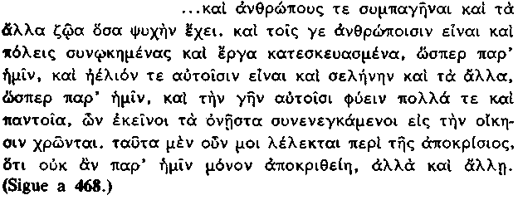

498 (Debemos suponer que) los hombres y los demás animales que tienen vida han sido formados y que los hombres tienen ciudades habitadas y campos cultivados como entre nosotros; que tienen sol, luna y todo lo demás como nosotros; y que la tierra les produce toda clase de variados productos, de los cuales se llevan a sus casas lo mejor y de ellos se sirven. Esto es, pues, lo que yo afirmo acerca de la separación que no sólo acontece entre nosotros, sino también en otras partes.

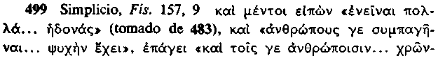

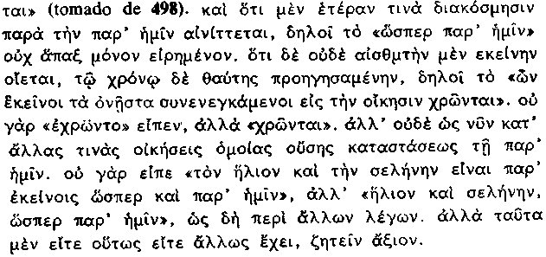

499 Y habiendo dicho, sin embargo, que «hay muchas cosas... y gustos» (483) y «los hombres han sido formados... tienen vida», añade «los hombres tienen... y lo usan» (498). Que está aludiendo a otro mundo además del nuestro se deduce claramente de la frase, que emplea más de una vez, «como entre nosotros·». Y que no considera a aquel mundo como un mundo perceptible que precedió al nuestro en el tiempo se deduce, con claridad, de las palabras «de los que se llevan a sus casas lo mejor y lo usan». Pues no dijo «usaban», sino «usan». Tampoco quiere significar que habitan ahora otras regiones de nuestro mismo mundo, ya que no dijo «que tienen el sol y la luna como nosotros», sino «sol y luna como nosotros» —como si se refiriera a un sol y una luna diferentes—. Merece la pena investigar si estas consideraciones son o no válidas.

Muchos comentaristas han sostenido, basándose en 498, que Anaxágoras tuvo que creer en una pluralidad de mundos contemporáneos. Sin embargo, alguno de los testimonios antiguos parecen sugerir que creyó en un mundo único solamente. Aecio le cataloga expresamente, en un pasaje (ii 4, 6, DK 59 a 65), entre los que sostuvieron que el mundo era corruptible, sugiriendo, en consecuencia, que creía en una sucesión de mundos; pero, como ya hemos demostrado en el caso de Anaximandro (pág. 186), Aecio se confundió en este punto en cuestión, y, en otro pasaje (ii 1, 2, DK 59 a 63), le clasifica, en cambio, entre los que creyeron en un único mundo. Simplicio es probablemente nuestro testimonio más fidedigno, ya que, con toda seguridad, tuvo ante sí la parte más importante de su libro y, aunque en alguna parte de su comentario a la Física (p. e., 154, 29, DK 59 a 64) habla en singular de su concepción del mundo, es probable que dicha información signifique sólo que se ocupaba en aquel momento del mundo que nosotros conocemos . La cita 499 nos ofrece su opinión meditada, y en ella reconoce claramente su incertidumbre al respecto. Es incluso posible que, como sostuvo Cornford, se esté refiriendo, en 498, no a otros mundos, sino a las partes distintas e ignotas de la superficie de su propia tierra, de un modo comparable a como Platón habla, en el mito del Fedón (109 a y ss.), de "concavidades en la tierra". Pero, puesto que, en cualquier caso, la cuestión no se derivaba inevitablemente (como les acontecía a los atomistas, cf. págs. 581) de sus primeros principios y no exigía, en consecuencia, una respuesta concreta, parece lo más prudente seguir el criterio de Simplicio en 499 y dejar la cuestión irresuelta.

ii) La astronomía y la meteorología.

500 Fr. 18, Plutarco, de fac. in orb. lun. 16, 929 β

500 El sol le da el resplandor a la luna.

501 Llamamos arco iris a la reflexión del sol en las nubes.

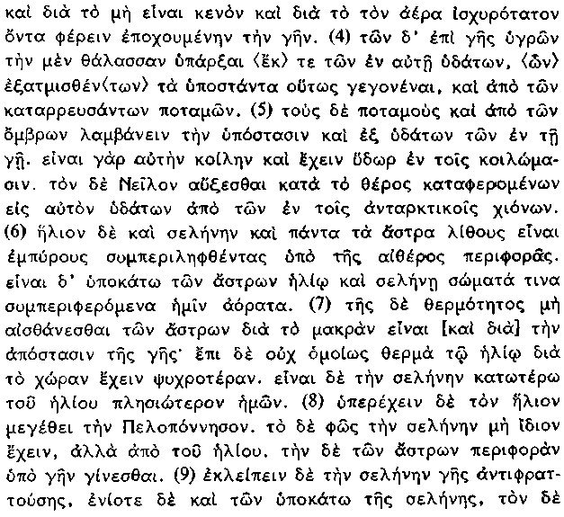
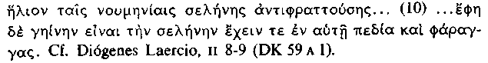

502 La tierra (piensa él) tiene una forma plana y se mantiene suspendida donde está, debido a su tamaño, a la inexistencia del vacío y a que el aire, que es muy fuerte, la sostiene flotando sobre él. De las cosas húmedas que hay sobre la tierra, el mar surgió de sus aguas, su evaporación dio origen a todo lo que ha emergido, y de los ríos que afluyen hacia él. Los ríos deben su origen, en parte, a la lluvia y, en parte, a las aguas de la tierra, porque la tierra es cóncava y contiene agua en sus concavidades. El Nilo crece en verano, porque confluyen en él las aguas procedentes de las nieves del sur. El sol, la luna y todas las estrellas son piedras ígneas que la rotación del éter lleva consigo en su movimiento. Debajo de las estrellas hay ciertos cuerpos, invisibles para nosotros, que son arrastrados circularmente en unión del sol y de la luna. No sentimos el calor de las estrellas, porque están muy lejos de la tierra; no tienen, además, tanto calor como el sol, porque ocupan una región más fría. La luna está debajo del sol y más próxima a nosotros. El sol excede en tamaño al Peloponeso. La luna no tiene luz propia, sino que la recibe del sol. Las estrellas pasan por debajo de la tierra en sus revoluciones. Los eclipses de la luna se deben a que la oculta la tierra o, a veces, los cuerpos que están debajo de la luna; los eclipses de sol se deben a que lo oculta la luna en sus novilunios... Dijo que la luna estaba hecha de tierra y que tenía planicies y simas.

Aducimos las citas 500 y 501 para demostrar, principalmente, que Anaxágoras se interesó directamente por las cuestiones tradicionales de astronomía y meteorología. La mayor información sobre el tema procede de un largo pasaje, del que 502 sólo es una parte. Dicha cita, en su mayor parte, habla por sí misma. La astronomía de Anaxágoras es, sin duda, mucho más racional que la de la mayoría de sus predecesores, sobre todo en lo referente a su opinión de que el sol, la luna y las estrellas son enormes piedras incandescentes. Diógenes Laercio y Plinio nos han transmitido la anécdota de que Anaxágoras predijo la caída del gran meteorito que cayó en Egospótamos en 467 a. C. (cf. pág. 620). No cabe duda de que este acontecimiento causó una gran conmoción y, aunque es absurda la sugerencia de que Anaxágoras lo predijo, es posible que contribuyera a su atribución su teoría de que los cuerpos celestes estaban hechos de piedras. Su solidez, como ya nos sugirió 490, fue la causa de que fueran lanzados fuera de la tierra hacia el centro de la revolución cósmica para que fueran a ocupar sus posiciones más próximas a la periferia. Los meteoritos son, probablemente, cuerpos celestes que, a pesar de la velocidad de la revolución que los mantiene en lo alto, han sido lanzados de nuevo a la tierra por la tendencia habitual de lo pesado a dirigirse, en su movimiento, hacia el centro de la revolución.

iii) La biología.

504 Fr. 22, Ateneo, II 57 d

504 Lo que se llama «leche de ave» es la clara del huevo.

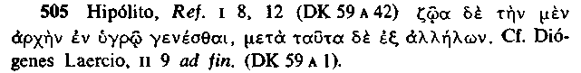

505 Los animales nacieron originariamente en lo húmedo y después los unos de los otros.

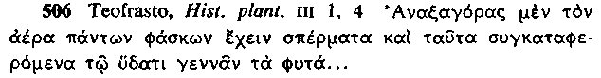

506 Anaxágoras, cuando dice que el aire contiene las semillas de todas las cosas y que éstas, al ser arrastradas hacia la tierra juntamente con la lluvia, dan origen a las plantas...

Citamos el fragmento 504 para demostrar simplemente que incluyó en su libro doctrinas pormenorizadas: lo que probablemente quiere decir es que la clara del huevo es el alimento del embrión. Autores antiguos, incluso el mismo Aristóteles, le atribuyen otras varias doctrinas detalladas sin especial importancia para los fines presentes. Sus dos teorías biológicas más importantes aparecen en 505 y 506. Siguió a Anaximandro en su creencia de que la vida se originaba en "lo húmedo", pero es curiosa su noción de que era arrastrado hacia la tierra juntamente con la lluvia . Todos los seres vivos, naturalmente, desde las plantas en el extremo ínfimo de la escala hasta el hombre en la cumbre de la misma, tienen una porción de Mente (cf. 476 y 482). Es probable que estuviera desparramada por igual a lo largo de la mezcla antes de que los seres vivos nacieran, pero desde el momento en que se originó la vida, comenzó a localizarse en los seres vivos, de tal modo que, según 482, sólo existen ahora "algunas cosas en las que hay Mente además".

iv) La sensación.

509 Fr. 21, Sexto, adv. math. vii 90

509 A causa de la debilidad de nuestros sentidos no somos capaces de juzgar la verdad.

510 Las apariencias son una visión de las cosas oscuras. (Lo que se ve abre la visión de lo invisible.)

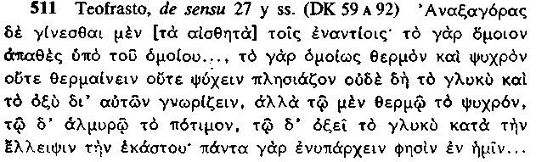

511 Anaxágoras piensa que la percepción nace por obra de los opuestos, porque ¡o igual no es afectado por lo igual..., pues lo que está tan caliente o tan frío como nosotros, ni nos calienta ni nos enfría al acercarnos a ello, ni podemos reconocer lo dulce o lo amargo por su igual, sino que conocemos lo frío por lo caliente, lo potable por lo salado, lo dulce por lo amargo en proporción a nuestra deficiencia de cada uno de ellos. Pues todas las cosas están ya en nosotros... y toda percepción va acompañada de dolor, consecuencia que podría parecer que se sigue de esta hipótesis; porque todo lo desigual produce dolor al tocarlo; y la presencia de este dolor se hace más patente por una duración excesiva o por un exceso de sensación.

Anaxágoras, al igual que los demás pluralistas posteriores a Parménides, tuvo que aducir una explicación de la percepción, capaz de restablecer su validez. Estos tres pasajes se refieren a los sentidos, pero tienen poco de común en lo demás. La cita 509, como ya nos dijo Sexto, que es quien la ha conservado, se ocupa de las gradaciones imperceptibles del color y su idea general parece haber sido la de que, si bien nuestros sentidos nos muestran qué "porciones" predominan en una cosa, no son capaces de manifestar todas las otras "porciones" que debe contener. El 510, por otra parte (procede tal vez de una discusión de epistemología más que de percepción), sugiere que, a partir de lo que podemos ver, estamos capacitados para imaginar también lo que no podemos ver. 511 contiene solamente los extractos más importantes procedentes de una detallada explicación de sus teorías acerca de la percepción. Bastan estas pocas frases para demostrar que, también en este campo, supone un progreso sobre la mayoría de sus predecesores. Es posible que su teoría se haya desarrollado en una oposición consciente a la de Empédocles, que creía en la percepción de lo igual por lo igual (cf. 393), pero su noción de que la percepción de lo desigual por lo desigual produce un dolor imperceptible es original y sutil.

CAPÍTULO XIII - ARQUELAO DE ATENAS

FECHA Y VIDA

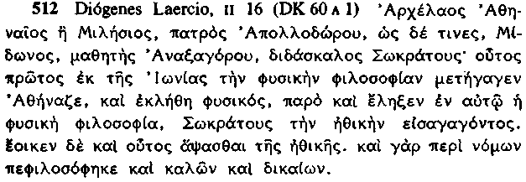

512 Arquelao, ateniense o milesio, hijo de Apolodoro o, según otros, de Midón, fue discípulo de Anaxágoras y maestro de Sócrates. Fue el primero en traspasar la filosofía física de Jonia a Atenas y se le llamo físico. Con él, además, acabo la filosofía física, debido a que Sócrates introdujo la ética. Parece que también se dedicó a cuestiones éticas, pues filosofó también sobre las leyes, la bondad y la justicia.

No es segura su exacta datación y es casi seguro que Diógenes está equivocado cuando afirma que fue el primero que llevó a Atenas la especulación filosófica, ya que tal prerrogativa le corresponde, probablemente, a Anaxágoras. Es igualmente muy dudosa la afirmación de que fue el último de los filósofos físicos , ya que es probable que Leucipo, además de Demócrito, fuera posterior a él. La tradición, en cambio, de que fue discípulo de Anaxágoras y maestro de Sócrates está tan bien atestiguada que no se puede poner en duda y nos procura, al menos, una datación aproximada. Su importancia radica principalmente en su vinculación a estos personajes distinguidos, ya que su directa aportación a la filosofía es muy pequeña tanto en comparación con su maestro como con su discípulo. Tiene, no obstante, cierto interés, como índice de las dificultades en las que se vieron incursos todos los fisicistas posteriores, salvo el más destacado de todos ellos, en su búsqueda de una cosmología original.

COSMOLOGÍA Y ZOOGONÍA

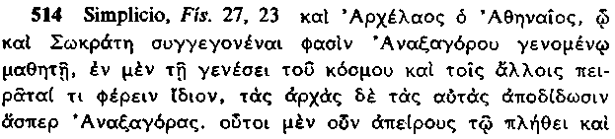

514 El ateniense Arquelao, discípulo de Anaxágoras, con quien se dice que estuvo relacionado Sócrates, trata de introducir algo propio en la cosmogonía y en las demás temáticas, pero sigue manteniendo los mismos primeros principios que su maestro. Ambos sostienen que (¡os primeros principios) son infinitos en número y diferentes en especie y postulan como principios a las homeomerías.

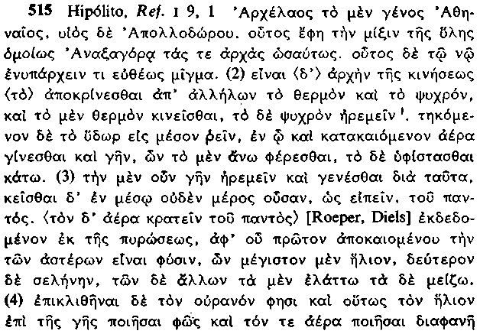
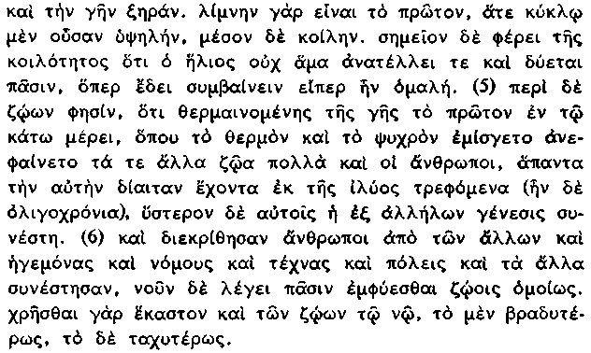

nota al texto griego:
¹ Cf. el único fragmento de Arquelao que subsiste ap. Plut., de primo frig. 21, 954 f: h( yuxro/thj desmo/j e)stin ("la frialdad es el vínculo").

515 Arquelao era ateniense de nacimiento e hijo de Apolodoro. Creyó en una mezcla material como la de Anaxágoras y sus primeros principios fueron los mismos; pero defendió que había una cierta mezcla inmanente en la Mente desde el principio. (2) El origen del movimiento se debe a la mutua separación de lo caliente de lo frío; lo caliente se mueve, mientras que lo frío se mantiene quieto. Cuando el agua se licúa, fluye hacia el centro, donde se quema completamente y se convierte en aire y tierra; el aire es llevado hacia arriba y la tierra ocupa una posición debajo. (3) Ésta es la razón por la que la tierra nació y se mantiene quieta en el centro, sin constituir, por asi decirlo, una fracción apreciable de la totalidad del universo. (El aire) producido por la conflagración (controla el universo) y de su combustión original procede la sustancia de los cuerpos celestes. El mayor de todos es el sol, después la luna, y de los otros, los unos son más pequeños y los otros más grandes. (4) Afirma que el firmamento está inclinado y que, por eso, el sol le dio luz a la tierra; hizo transparente al aire y secó a la tierra, que, en un principio, era una laguna, por sobresalir en sus bordes y ser cóncava en el centro. Una prueba de su concavidad la da el hecho de que el sol no sale ni se pone al mismo tiempo para todos los hombres, lo que necesariamente ocurriría si fuera plana. (5) Sobre los animales afirma que, al calentarse, en un principio, la tierra en su parte inferior donde lo caliente y lo frío se mezclaban, fueron apareciendo numerosos animales, incluso los hombres; todos ellos tenían el mismo modo de vivir y se alimentaban del limo (eran seres de corta vida); más tarde comenzaron a nacer los unos de los otros. (6) Los hombres se distinguieron de los animales y establecieron gobernadores, leyes, oficios, ciudades, etc. Dice que la Mente es innata a todos los animales igualmente, pues cada animal la usa, aunque unos con más rapidez y otros con menos.

Estos pasajes, que proceden, en última instancia, de Teofrasto , evidencian que asumió el sistema de Anaxágoras, si bien introdujo sus propias modificaciones y correcciones en numerosos puntos, algunas fundamentales y otras superficiales. Los rasgos más interesantes de su revisión de la cosmología son los siguientes:

1) La Mente. — Mientras que, en el sistema de Anaxágoras, la Mente "no había estado mezclada con nada" y derivaba su poder de su pureza (cf. 476), él parece que la privó de dicha característica (515, § 1) y con ella, tal vez, de su poder creador.

2) La sustancia primaria. — Aunque algunos autores antiguos sugieren que hizo al aire la sustancia primaria (hay incluso uno, Epifanio, que escogió la tierra), pocas dudas pueden caber de que las citas 514 y 515 conservan la tradición más fidedigna y que su punto de partida fueron, como en el caso de Anaxágoras, "las semillas" y "las homeomerías". Pero, mientras que éste hizo a la Mente la iniciadora del movimiento y la causa, por tanto, de la separación de "lo denso, lo húmedo, lo frío y lo oscuro" de "lo raro, lo caliente y lo seco" (cf. 489), él parece (aunque hay pruebas en contrario: cf. DK 60 A 10 y 18) asignarle la causa del movimiento a la separación aparentemente automática de lo caliente de lo frío (515, § 2). Exagera, con ello, la tendencia de Anaxágoras —a la que, con tanta vehemencia, se opuso Platón (cf. pág. 523 n.)— a delegar la responsabilidad de la Mente en los opuestos.

3) Las cuatro masas del mundo. — El método mediante el que hizo surgir las cuatro masas del mundo a partir de los opuestos es un tanto oscuro y muy particular. El agua parece haberse "derretido" o "licuado" a partir de "lo frío" en su interacción con "lo caliente" (hecho que, tal vez, sugiere que concebía a "lo frío" bajo la forma de hielo), y cuando después fluyó hacia el centro, se "quemó del todo" en su interacción de nuevo con "lo caliente" para constituir la tierra y el aire. La movilidad de "lo caliente" (i. e., el fuego) y la inmovilidad de "lo frío" (i. e., hielo, tal vez, que produce primeramente agua y, a continuación, no sólo a la tierra estacionaria, sino también al aire fluido) y la reacción entre ambos constituye un rasgo esencial y original de su cosmología en la medida en que podemos juzgarlo. No hay un motivo obvio para esta revisión de Anaxágoras, salvo, tal vez, su deseo de otorgarle mayor prominencia a los "elementos" de Empédocles.

4) La zoogonía. — La zoogonía de Arquelao parece representar una reversión de la de Anaxágoras, para quien las semillas eran arrastradas hacia la tierra juntamente con la lluvia (cf. 506) a la de Anaximandro, según la cual "los seres vivos surgieron del elemento húmedo a medida que iba siendo evaporado por el sol" (cf. 136).

CONCLUSIÓN

Es difícil negar, en líneas generales, la conclusión de que fue un pensador de segunda fila, impulsado por el deseo de revisar el sistema de Anaxágoras mediante la inclusión del mayor número posible de doctrinas de sus predecesores más eminentes. De Anaximandro tomó, además de sus teorías biológicas, la de la primacía de lo caliente y de lo frío; de Anaxímenes parece que copió la doctrina de la condensación y rarefacción del aire (cf. 140) ; y de Empédocles la teoría de los cuatro "elementos", mientras que heredó de Anaxágoras casi todo lo demás, con ligeras modificaciones de detalle, como la referente a la forma de la tierra (515, § 4). No debe sorprendernos, en consecuencia, que la síntesis resultante adolezca de gran interés o importancia.

CAPÍTULO XIV - MELISO DE SAMOS

FECHA Y VIDA

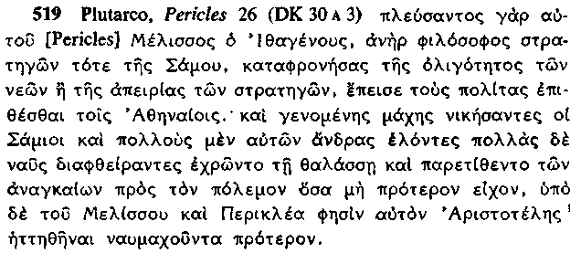

^{nota al texto griego:}
¹ i. e. en la obra perdida la Constitución de los Samios.

519 Cuando Pericles se hizo a la mar, Melisa, hijo de Itágenes, un filósofo al frente entonces de (la armada samia) Samos, bien por desprecio del corto número de naves de los atenienses o la inexperiencia de sus jefes, convenció a los samios a que atacaran a los atenienses. Tuvo lugar una batalla en la que vencieron los samios. Les capturaron tantos prisioneros y destruyeron tantas naves que ejercieron el dominio del mar y destinaron a la continuación de la guerra tal cantidad de provisiones como nunca jamás antes tuvieron. Aristóteles dice que incluso el mismo Pericles fue derrotado por Meliso en un combate naval anterior.

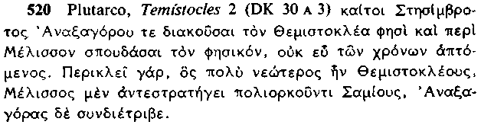

520 Sin embargo, Estesímbroto afirma que Temístocles siguió las lecciones de Anaxágoras y que se entusiasmó con el físico Meliso. Su interpretación de la cronología es deficiente, pues Pericles fue mucho más joven que Temístocles y fue contra Pericles, en su asedio a los samios, contra quien dirigió las tropas Meliso y con él fue con quien Anaxágoras tuvo un trato frecuente.

La cita 519 nos proporciona la única información sólida acerca de la vida y la fecha de Meliso. La batalla en la que derrotó a la armada Ateniense tuvo lugar en el año 441 a. C. y es probable que sea ésta la razón por la que Apolodoro fijó su floruit en la Olimpíada 84, i. e. 444-441 (Dióg. L. ix, 14, DK 30 a 1). Es creíble, por tanto, que Meliso no fuera más joven que Anaxágoras (nacido en el año 500); y es posible que Estesímbroto tuviera algún testimonio en que apoyar su afirmación de las relaciones de Temís-tocles con los dos filósofos . De ser así, Meliso debió haber adquirido una cierta reputación hacia mediados de la década de 460, fecha en que suele datarse la muerte de Temístocles.

EL LIBRO DE MELISO

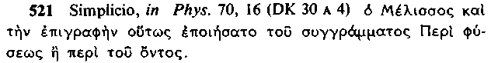

521 Meliso tituló, de hecho, su tratado: Sobre la Naturaleza o sobre Lo que Existe.

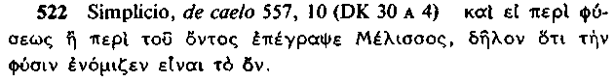

522 Y si Meliso utilizó el titulo Sobre la Naturaleza o sobre Lo que Existe, es evidente que pensó que la naturaleza es lo que existe.

Es evidente que la fuente de los fragmentos subsistentes de Me-liso (cf. 466), fragmentos conservados todos ellos por Simplicio, es un solo libro. El título expresado en las citas 521 y 522 no es probablemente el del autor , como suele suceder.

No cabe duda de que Meliso escribió en seguimiento de Parmé-nides, de quien se dice que fue discípulo (Dióg. L. ix, 24, DK 30 a 1) y a cuyo nombre está asociada su filosofía desde Platón (Teet. 180 d) y Aristóteles (e. g., Fís. 186 a 6, de caelo 298 b 14) en adelante. Mucho nos gustaría saber si su libro fue escrito y circuló antes o después de los de sus contemporáneos presocráticos. Como hemos de ver, hay, tal vez, indicios en 537 de que había leído a Anaxágoras y a Empédocles; se afirma, por otro lado, en un testimonio que Leucipo fue discípulo de Meliso (Tzetzes, Chil. ii, 980, DK 67 a 5), y la versión general de Aristóteles sobre la motivación del atomismo (545 infra) confirma, ciertamente, la idea de que recibió la influencia de Meliso, en la misma medida al menos que la de Zenón .

LA DEDUCCIÓN DE MELISO

Paráfrasis del argumento del libro de Meliso se conservan en el tratado pseudo-Aristotélico Sobre Meliso, Jenófanes y Gorgias 974 a 1 ss. (DK 30 a 5) y en Simplicio (in Phis. 103, 13 ss., DK Vol. I págs. 268-70), que curiosamente presenta su versión esquemática, a la que considera obra del propio Meliso, aun cuando, unas páginas después, cita fragmentos genuinos de lo que realmente escribió Meliso sobre los mismos temas. Las paráfrasis indican que el argumento se desarrollaba principalmente a través de la rigurosa deducción de las consecuencias de suponer simplemente que algo existe . Los fragmentos que actualmente poseemos confirman este hecho.

Sigue una versión esquemática del razonamiento conservado en 525. Algunos estudiosos (e. g. Burnet, EGP, 321 n. 5; G. Reale, Melisso (Florence, 1970), 34-6, 368-9) afirman que la primera frase de 524 es el primer fragmento real de Meliso. Pero deberíamos suponer que Μ. Χ. G. se aproxima más al original aquí, como podemos observar en otros pasajes.

i) Ingenerado e indestructible.

525 Fr. i, Simplicio, in Phys. 162, 24
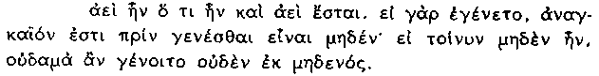

525 Siempre era lo que era y siempre lo será; pues si llegó a ser, necesario es que, antes de llegar a ser, no fuera nada. Ahora bien, si nada era, de ningún modo podría algo llegar a ser de nada.

Meliso, al igual que Parménides, comienza su deducción de las propiedades impuestas por la existencia con una prueba de que, si algo existe, no puede haber llegado a la existencia. Al igual que Parménides, argumenta que la llegada al ser requiere una no-existencia previa y que nada podría proceder de lo que no es. Nos permite también construir una prueba isomórfica contra la destrucción. Parménides, sin embargo, había concluido con obscuridad que lo que es nunca fue ni será, sino que existe en un eterno presente. Meliso rechaza con firmeza esta conclusión: admite los tiempos "era" y "será" y atribuye a lo que es una existencia sempiterna más fácilmente inteligible.

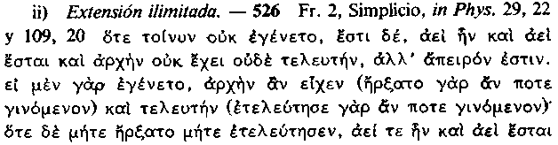

526 Puesto que no llego a ser, sino que es, siempre era y siempre será y no tiene ni principio ni fin, sino que es ilimitado. Pues, si hubiera llegado a ser, tendría un principio (ya que habría comenzado a ser alguna vez) y un fin (porque habría cesado en el ser en algún momento). Pero, dado que ni comenzó ni llegó a un fin, era siempre y siempre será y no tiene ni principio ni fin; pues lo que no es todo, no puede ser siempre.

527 Pero, así como es siempre, debe ser siempre ilimitado en magnitud.

528 Nada que tiene principio y fin es eterno o ilimitado.

Meliso infiere ahora que, por no tener principio ni fin, lo que es es ilimitado en extensión espacial como lo es en el tiempo. Está claro que pretende, una vez más, llegar, desde premisas parmení-deas, a una conclusión que contradice de plano las de la Verdad: abandona el lenguaje obscuro de Parménides sobre los límites en pro de la tesis de la extensión infinita; mas, por desgracia, el argumento del propio Meliso en 526 es, en sí mismo, tortuoso y tenebroso. Algunos estudiosos han pensado que sólo pretendió argüir en pro de la extensión espacial ilimitada en dicha cita; pero las palabras que emplea a)/idion y a)ei/ para expresar esta idea (527 y 528) y la cita 526 son, en su conjunto, un razonamiento demasiado complicado como para que apunte hacia una conclusión razonada ya, de un modo simple y adecuado, en 525.

Parece que Meliso supone que, si algo tuviera que llegar a la existencia, habría una parte en ser la primera en el tiempo y (en consecuencia) este trozo sería primero en la posición espacial (e. g. su borde frontal); y que habría otra parte que llegaría a ser la última en el tiempo y en ser última en la posición (e. g. su borde posterior). Su argumentación, por tanto, consiste en que, dado que lo que es no puede comenzar ni terminar de llegar a la existencia, no puede haber tales partes primeras y últimas —y, consecuentemente, es ilimitado en extensión. Aristóteles se quedó profundamente impresionado ante la lógica burda de este razonamiento (cf. también Soph, elen. 5, 167 b 13; 6, 168 b 35; 28, 181 a 27):

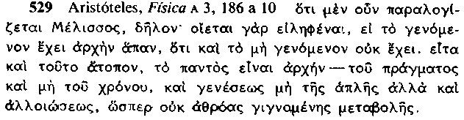

529 Es evidente que el razonamiento de Meliso es falaz; pues piensa que puede suponer que, si algo que llegó a ser tiene principio, lo que no llegó a ser no tiene principio. También es absurda la asunción de que toda cosa tiene un comienzo —la cosa y no (precisamente) el tiempo, y el llegar a ser, no (precisamente) el llegar a ser incalificado, sino también la alteración, como si el cambio no pudiera acontecer todo a la vez.

Pero ni M. X. G. ni la paráfrasis de Simplicio atestiguan esta prueba, que no es fácil de conciliar con 531. Es probable que no sean palabras del propio Meliso, sino algo urdido por Aristóteles a partir de elementos de aquél.

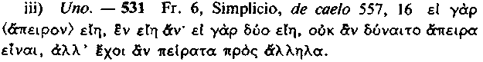

531 Pues, si lo fuera (infinito), sería uno; porque, si fueran dos, los dos no podrían ser infínitos, sino que se limitarían mutuamente.

La táctica de Meliso, en esta cita, es la opuesta a la que emplea en 525 y 526-8. Infiere una conclusión Parmenídea (monismo) de una premisa (la extensión ilimitada) que Parménides rechazó (aunque la extensión ilimitada, ciertamente, procede en sí misma de un rechazo parmenídeo de la generación).

La cita 531 expresa la aseveración más influyente de todas las que propuso Meliso. Es lógico interpretar que Parménides se entrega a la idea de que, si hay algo, sólo puede haber una cosa. Pero no ofreció una prueba clara o una exposición de la misma (cf. pág. 361 supra) y es cierto que no la convirtió en su central preocupación. En consecuencia, cuando Platón y Aristóteles presentan el monismo como la tesis principal de los eleáticos (e. g. 327, 530 supra, Fís. 184 b 25 ss., 186 a 4 ss.), deben estar leyendo a Parménides a través de Meliso.

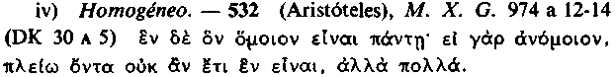

532 Al ser uno es semejante por todas partes, pues, si fuera disímil, siendo plural, no seguiría siendo uno sino muchos.

Se han perdido las palabras con las que el propio Meliso infirió la homogeneidad de la unicidad (la cita 533 ad init. certifica que hizo la inferencia). No cabe duda de que se inspiró, para este punto, en los versos parmenídeos de 297, aunque introdujo una variación característica, al inferir la premisa de Parménides de la conclusión de éste.

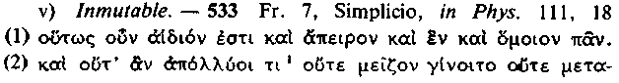

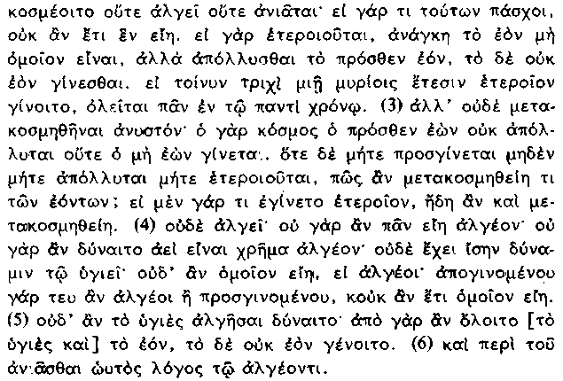

533 Así pues, es eterno, ilimitado, uno y todo semejante. No podría perder nada, ni hacerse mayor, ni reordenarse ni sentir dolor ni angustia, pues si experimentara algo de esto, no seguiría siendo uno. Ya que si cambiara, seria necesario que lo que es no fuera semejante, sino que lo que era antes pereciera y lo que no es llegara a ser. En efecto, si fuera a llegar a ser diferente en un solo pelo en un periodo de 10.000 años, perecería entero en todo el tiempo; ni tampoco es posible que sea reordenado, porque el orden (kosmos) anterior no perece ni llega a ser un orden que no es. Y, puesto que nada es añadido o destruido o se cambia ¿cómo podría ser reordenado lo que es?, pues si, en verdad, llegara a ser diferente en cualquier aspecto, sería reordenado por este medio. Tampoco siente dolor, pues no sería completo, si sintiera dolor, ya que un ser sufriente no podría ser siempre, ni tiene un poder igual a lo que está sano; ni sería semejante, si sintiera dolor, pues lo sentiría a causa de que perdiera algo o se le añadiera algo y no seguiría siendo semejante. Ni lo sano podría sufrir, porque, en ese caso, lo que es perecería y lo que no es llegaría a ser. El mismo razonamiento que el del sufrimiento aplica a la angustia.

Este largo extracto está cargado de interesantes razonamientos. Algunos se orientan hacia consideraciones sobre la homogeneidad; otros descansan sobre la argumentación fundamental de 525 contra la generación y la destrucción; y otros introducen líneas de pensamiento completamente nuevas, como por ejemplo, cuando se hace notar que lo que sufre no tiene el mismo poder que lo que está sano. Este ejemplo es enigmático y pertenece verdaderamente a una secuencia del razonar poco comprendida. ¿Por qué habría de interesarse tanto Meliso en negar que lo que es sufre dolor y aflicción? ¿Tiene en su mente algún objetivo filosófico especial, que sus primeros lectores habrían reconocido como una doctrina bien conocida, ajena a nuestro reconocimiento? ¿Son sus negativas la contrapartida de una creencia segura (verosímilmente derivada de Jenófa-nes) en la divinidad de la realidad? Acaso sea preferible entender que Meliso quiso enfatizar la perfección de lo que es en términos que destacaran, del modo más eficaz y penetrante, su diferencia respecto de los seres animados en los que creen los mortales corrientes y creen ser ellos mismos. Es posible, por tanto, que Jenófanes haya inspirado sus razonamientos (166-9), pero no debe haber pretendido que interpretemos la realidad como simiente o inteligente (contrástese con 170-2).

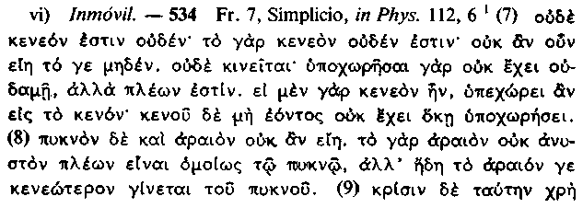
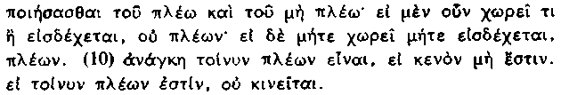

nota al texto griego:
¹ Para Simplicio la cita 534 es una continuación de 533; pero aquélla introduce una cuestión no prometida en la introdución a 533, y, por tanto, es correcto convertir la cita 534 en una sección argumentativa separada, tanto si se ha perdido o no alguna cuestión intermedia.

534 Nada suyo está vacío, pues lo que está vacío no es nada; en consecuencia, lo que no es nada, no podría existir. Tampoco se mueve, pues no puede ceder en ninguna parte, sino que está lleno, ya que, si estuviera vacío, se retiraría hacia lo vacío, pero puesto que no existe tal cosa vacía, no tiene por donde ceder. (Lo denso y lo raro no podrían existir, porque lo que es raro no puede estar tan lleno como lo que es denso, sino que lo que es raro, por eso mismo, adviene más vacío que lo que es denso). Este es el criterio para distinguir lo que está lleno de lo que no lo está: si algo cede o se acomoda, no está lleno, pero, si nada cede o se acomoda, está lleno; por tanto, es necesario que esté lleno, si no está vacío. Si, pues, está lleno, no se mueve (Según D. N. Bedley).

El razonamiento de 534 es el logro más importante de Meliso. En estas líneas no sólo mejora extraordinariamente las obscuras observaciones de Parménides sobre el cambio y el movimiento (298), sino que alumbra una de las nociones clásicas del pensamiento físico griego: el vacío es la precondición del movimiento. Esta noción, junto con la idea (invención posiblemente también de Meliso) de que el vacío no es nada, la iba a tomar Leucipo como uno de los fundamentos de su sistema físico. Meliso creyó, sin duda, que era incontrovertible su afirmación de que lo que no es nada no existe, pero los atomistas estaban preparados para sostener la tesis paradójica de que lo que es no tiene una existencia mayor que lo que no es (555), transmutando así la refutación de la posibilidad del movimiento de 534 hacia un efecto positivo inesperado.

REFUTACIÓN DEL SENTIDO COMÚN

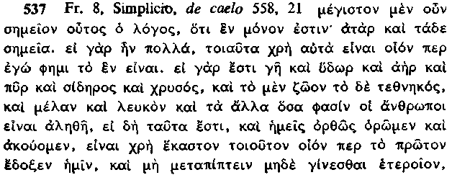
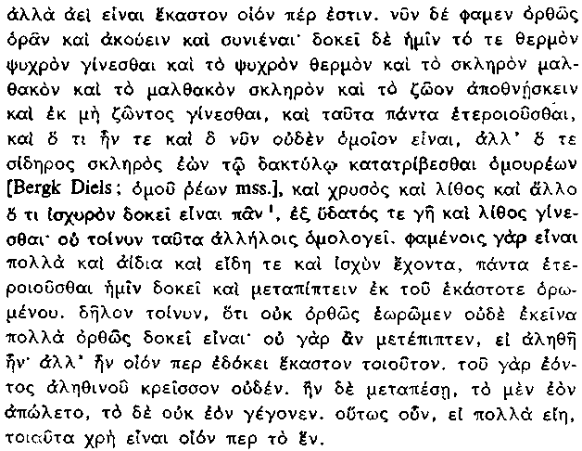

nota al texto griego:

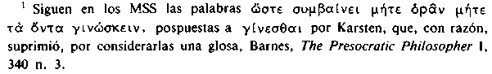

537 Este argumento, pues, es la prueba más poderosa de que sólo existe lo uno; pero también son pruebas las siguientes: si, en efecto, existiera una pluralidad, cada ser plural tendría que ser como es mi descripción de lo uno. Pues si existe la tierra y el agua, el aire y el fuego, el hierro y el oro, si unos seres están vivos y otros muertos, si unas cosas son negras y blancas y existen realmente cuantas cosas afirman los hombres, si todo es así y nosotros vemos y oímos rectamente, es necesario que cada una de estas cosas sea tal cual antes dijimos y que no cambie ni se altere, sino que cada una sea siempre exactamente como es. Ahora bien, afirmamos que vemos, oímos y comprendemos rectamente y, sin embargo, creemos que lo caliente se convierte en frío y lo frío en caliente, lo duro en blando y lo blando en duro, que el ser vivo muere y que nace del que no tiene vida; que todas estas cosas cambian y que lo que fueron y lo que ahora son no se parecen en nada. Creemos que el hierro, que es duro, se desgasta por el contacto de los dedos y que lo mismo acontece con el oro, la piedra y todo lo que nos parece que es duro, y que la tierra y la piedra se forman del agua. Ahora bien, estos hechos no concuerdan entre si, ya que, tras haber dicho que había muchas cosas que eran eternas y que tenían formas y fuerza propias, creemos que experimentan alteración y que cambian de lo que vemos en cada instante. Es evidente, pues, que no vemos rectamente y que no tenemos razón al creer que todas estas cosas son plurales. No cambiarían si fueran reales, sino que cada una serla lo que creemos que es, ya que nada es más fuerte que la verdadera realidad. Pero si resulta que han cambiado, lo que es ha perecido y lo que no es ha llegado al ser. En consecuencia, si hubiera una pluralidad, las cosas deberían ser tales cual es precisamente la naturaleza de lo uno (Según Burnet).

Este ataque habilidoso contra la validez de los sentidos se dirige claramente contra la asunción básica de todos los hombres en torno a la realidad, así como Parménides y Zenón encaminaron sus críticas hacia las opiniones mortales en general . La estrategia del razonamiento es simple y, a la vez, ingeniosa: si los hombres creen que las cosas que Meliso detalla en su catálogo son reales, se debe a que confían en la fiabilidad de sus sentidos; pero, si aceptan también que nada real puede cambiar, como dice el razonamiento de 533, inciden, en ese caso, en una contradicción, pues nuestros sentidos también nos inducen a creer que las cosas del catálogo cambian. En consecuencia, la cita 533 nos impulsa a abandonar la asunción inicial de que nuestros sentidos son fidedignos. No tenemos razón, por tanto, para creer en una pluralidad del tipo que nos descubren nuestros sentidos. Si hubiera una pluralidad, sus miembros deberían ser exactamente la clase de cosas que Meliso afirma que es lo uno —inmutables, ingenerados e indestructibles. Esta conclusión, que Meliso proyectó como una reductio ad absurdum de la creencia en una pluralidad de cosas, fue aceptada por los atomis-tas, que la convirtieron en otra tesis fundamental de su sistema.

LO INCORPÓREO

538 Evidenció que quiere decir que lo que existe es incorpóreo, cuando escribió (fr. 9): «Pues si fuera, debe ser uno; y, al ser uno, no debe tener cuerpo. Pero, si tuviera solidez, debería tener partes y ya no seguiría siendo uno».

La cita 538 es profundamente enigmática. Simplicio la cita para demostrar que Meliso creyó que la realidad era incorpórea; mas es absolutamente claro que esta prueba no formó parte de la deducción de 525 ss. (no la conoce M. X. G. y no aparece en la paráfrasis de Simplicio) y es lógico interpretar que la cita 534 atribuye solidez a la realidad, cuando afirma que lo que es está lleno y, en consecuencia, no puede admitir el movimiento de nada hacia su interior o dentro de él. Resulta tentador, por tanto, suponer que la cita 538 no es, en absoluto, un texto genuino de Meliso o que pertenece a la parte polémica de su libro, aducida ya por la cita 537. Tal vez Meliso siguió arguyendo, después de la cita 537, que cada miembro de las clases de pluralidad en los que los hombres creen ordinariamente, debe ser uno —y, por tanto (según 538) incorpóreo, lo que es contrario a la creencia ordinaria . Mas, en este caso, es difícil comprender cómo su reductio no deteriora por igual su propia concepción de la realidad como una, aunque llena en toda su infinita extensión.

CONCLUSIÓN

Meliso no fue un gran metafísico original como Parménides ni un brillante expositor de paradojas como Zenón. Pero fue creativo en su razonar y su deducción de las propiedades de la realidad es, en general, mucho más clara que la de Parménides. Los atomistas replicaron principalmente a su versión de la doctrina eleática y bajo este aspecto lo presentaron Platón y Aristóteles.

CAPÍTULO XV - LOS ATOMISTAS: LEUCIPO DE MILETO Y DEMÓCRITO DE ABDERA

APORTACIONES PERSONALES Y SU DATACIÓN

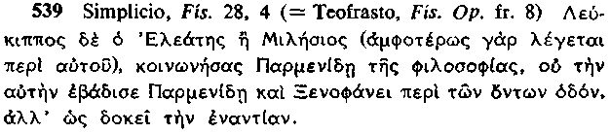

539 Leucipo de Elea o de Mileto (pues ambas atribuciones existen), asociado a la filosofía de Parménídes, no siguió su mismo camino ni el de Jenofanes, sino, a lo que parece, más bien el contrario.

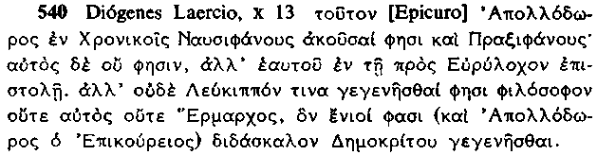

540 Apolodoro, en las Crónicas, afirma que Epicuro fue discípulo de Nausífanes y Praxífanes; pero él lo niega y afirma, en su carta a Euríloco, que fue un autodidacta. Tanto él como Hermarco afirman que ni siquiera existió un filosofo llamado Leucipo, de quien algunos (incluso el epicúreo Apolo-doro) dicen que fue el maestro de Demócrito.

541 Cicerón, Académica pr. ii 37, 118 Leucippus plenum et inane; Democritus huic in hoc similis, uberior in ceteris.

541 Leucipo postulo lo pleno y lo vacio; Demócrito se le pareció a este respecto, aunque en lo demás fue más productivo.

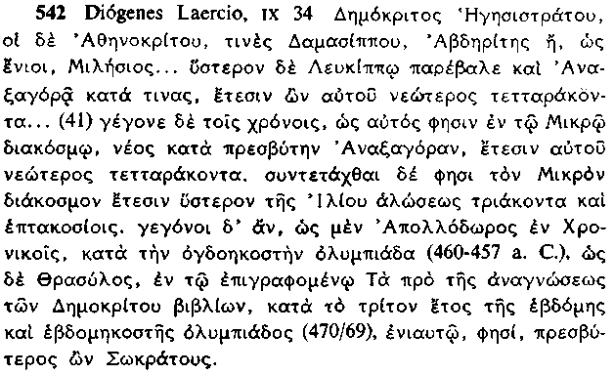

542 Demócrito, hijo de Hegesístrato o, según otros, de Atenócrito o de Damasipo, de Abdera o, como oíros dicen, de Mileto..., más tarde se encontró con Leucipo y, según otros, con Anaxágoras cuarenta años mayor que él... (41) Como él mismo nos dice, en la Pequeña ordenación del Cosmos, era joven —cuarenta años menos— cuando Anaxágoras tenía una avanzada edad. Compuso, según dice, la Pequeña ordenación del Cosmos 730 años después de la toma de Troya. Habría nacido, según dice Apolodoro en las Crónicas, durante la octogésima Olimpíada; y, como Trasilo, en su libro titulado Propedéutica a la lectura de las obras de Demócrito, en el año tercero de la 77 Olimpíada, siendo, como él dice, un año mayor que Sócrates.

La opinión general concuerda en que Leucipo desarrolló su teoría de los átomos en respuesta al elenco de los eléatas: así piensa Aristóteles en 545. Fuentes tardías le hicieron incluso un eléata y, según Diógenes Laercio, IX 30 (DK 67 a 1), fue discípulo de Zenón No tenemos por qué creer esta afirmación, ya que no la sugiere Aristóteles y pertenece a la clase de noticias, que pudieron haber sido urdidas por Soción o cualquier otro escritor de sucesiones. Se le atribuye Mileto como su otro lugar de nacimiento ; y aunque los motivos a priori para dicha atribución no son tan sólidos, dado que revivió algunas teorías astronómicas de los milesios, es posible que sea cierta. Es asimismo posible que visitara Elea, si bien las doctrinas de los eléatas eran conocidas en Atenas, y Meliso, contra quien principalmente reaccionó tal vez Leucipo, era jonio. En cualquier caso, es extraordinariamente poco lo que de él conocemos e incluso parece que Epicuro y Hermarco llegan hasta negar su existencia misma en 540. Pero Epicuro sólo piensa en demostrar su propia originalidad y Burnet (EGP 330 n. 2) sugirió que lo que dijo fue algo así como Deu/kippon ou)d' ei) ge/gonen oi)=da, queriendo decir con ello: "No considero a Leucipo digno de discusión". Es posible, por otra parte, que pusiera todo su énfasis sobre la palabra filo/sofon: no existió un filósofo Leucipo (i. e., Leucipo no fue filósofo). A diferencia de Leucipo, Demócrito fue objeto de un gran número de anécdotas contadas por escritores antiguos (cf. e. g., Dióg. L. ix, 34 ss., DK 68 a 1; selecciones infra en pág. 565 n. 1). Sin embargo, sigue siendo un personaje más o menos obscuro, ya que las anécdotas son meras ficciones. Todo lo que de él podemos afirmar con seguridad es que procedía de Abdera, la ciudad de su contemporáneo de más edad, Protágoras, y que realmente tuvo relaciones con Leucipo.

La cita 545 demuestra claramente que Aristóteles consideró a Leucipo inventor del atomismo, afirmación que acepta también Teo-frasto (en la continuación de 539, Simpl., in Phys. 28, 7 ss.). Es mucho más difícil valorar la contribución de Demócrito a la teoría. Cuando Aristóteles se refiere a ella, lo normal es que escriba simplemente "Leucipo y Demócrito" y cuando los pasajes doxográfi-cos posteriores se refieren a uno de los filósofos sólo, no se puede inferir con seguridad, en general, que la doctrina en cuestión sea específicamente suya . Tenemos, sin embargo, razones para creer que Demócrito se ocupó, de un modo particular, de la base epistemológica del atomismo y no cabe duda de que desarrolló muchas de sus detalladas aplicaciones, e. g., en lo tocante a la teoría de la percepción, que Teofrasto presenta como suya sin mención alguna de Leucipo (de sensu 49 ss., DK 68 a 135). Además, como nota Cicerón (541), Demócrito escribió sobre una amplia gama de cuestiones, que no tocó Leucipo, según podemos suponer (cf. págs. 566 s. infra), mostrándose, por la variedad de intereses, como un autor típico de la época sofística.

No se conoce independientemente su fecha, salvo por conjeturas como la de que fue discípulo de Zenón. Demócrito nos dio, sin duda, un punto de referencia sobre su edad en el escrito la Pequeña ordenación del Cosmos, en el que dice que "tenía cuarenta años menos que Anaxágoras", afirmación que concuerda con la fecha de Apolodoro en 542 (460-457 a. C.) mejor que con la de Trasilo, quien la coloca unos diez años antes. En cualquier caso, habría que asignarle a la composición de la Pequeña ordenación del Cosmos una fecha demasiado temprana (454), si es que Demócrito aceptó el año 1184 a. C. como el año de la toma de Troya (fecha que, fijada por Eratóstenes, era simplemente la más divulgada). Lo más probable es que fuera escrita después del año 430. Leucipo fue, probablemente, un poco anterior y su floruit (i. e., la composición de la Gran ordenación del Cosmos) podría fijarse hacia el 440-435. La noticia, dada por Teofrasto (598), de que Diógenes de Apo-lonia tomó alguna de sus ideas de Leucipo nos procura un posible terminus ante quem, ya que Diógenes había sido ya parodiado en las Nubes de 423 a. C. (614).

SUS ESCRITOS

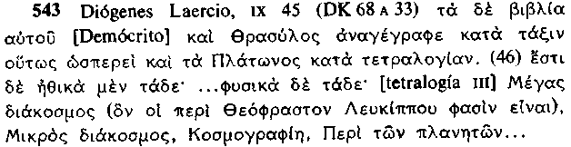

543 Trasilo ordeno sus libros por tetralogías, como los de Platón, (46) Sus escritos éticos eran los siguientes... y sus libros físicos éstos: la Gran ordenación del Cosmos (que los seguidores de Teofrasto atribuyen a Leu-cipo), la Pequeña ordenación del Cosmos, la Cosmografía y Sobre los planetas...

Es cierto que la Gran ordenación del Cosmos le fue atribuida a Demócrito, por ser el elaborador del atomismo y su principal exponente, además de Epicuro, y es probable que el mismo Epi-curo se lo atribuyera a él. La opinión, sin embargo, de Teofrasto, manifestada en 543, tiene mucho peso: Aristóteles procedía de una ciudad de Tracia y tanto él como su discípulo Teofrasto le dedicaron tratados especiales a Demócrito. No cabe duda de que fueron conscientes de su mutua distinción, mientras que es natural que, cuando dicha distinción cayó en olvido, todos los primeros escritos de los atomistas le fueran atribuidos a Demócrito. En consecuencia, podemos aceptar provisionalmente la opinión de Teofrasto de que Leucipo escribió la Gran ordenación del Cosmos y Demócrito la Pequeña ordenación del Cosmos , con la posible modificación de que es fácil que el primer escrito haya sido un compendio de la obra cosmológica de Leucipo con otros añadidos atomísticos posteriores. A Leucipo se le atribuye también el escrito Sobre la Mente, mencionado acaso por Aecio (569) y que puede haber sido una sección de la Gran ordenación del Cosmos. El contenido de esta obra fragmentaria no sería, sin duda, extraño a este escrito y pudo haber formado parte de un ataque al concepto de Anaxágoras sobre la Mente.

Demócrito, por otra parte, debió ser uno de los escritores más prolíficos de toda la antigüedad. Trasilo (o Trasillo), que, según 543, ordenó los escritos de Demócrito por tetralogías, lo mismo que las de Platón, le asignó trece (que comprenden cincuenta y dos escritos distintos, algunos muy breves, sin duda), divididos en los siguientes epígrafes generales: Ética (dos tetralogías), Física (4), Matemáticas (3), Música, incluyendo literatura y lenguaje (2), Temas técnicos (2). Hubo otras obras más que, probablemente, no eran auténticas y es una desgracia lamentable, fruto de una reflexión de la afición posterior, el que el número considerable de fragmentos subsistentes (no todos ciertamente auténticos) proceda, casi en su totalidad, de sus escritos éticos.

PRINCIPIOS METAFÍSICOS

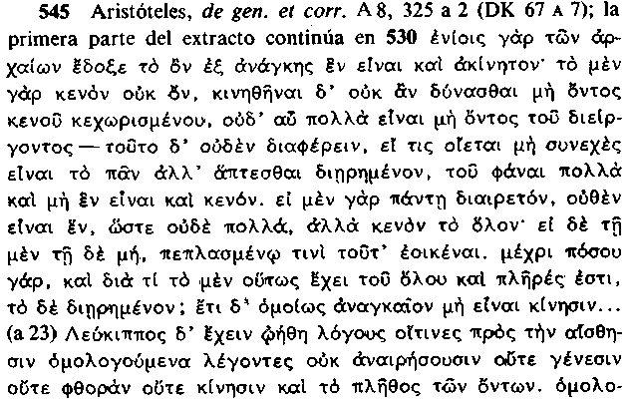

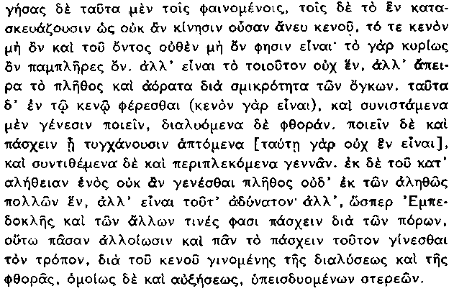

545 Pues algunos de los antiguos pensaron que lo que es debe ser necesariamente uno e inmóvil, ya que el vacío no existe y no podría haber movimiento sin un vacío existente separadamente y, asimismo, no podría haber una pluralidad sin algo que separe los entes plurales. Y si alguien cree que el universo no es continuo, sino que se compone de trozos divididos en contacto mutuo, esta opinión no difiere, sostuvieron, de la afirmación de que es plural, no uno y está vacío. Pues, si es divisible en alguna de sus partes, no hay unidad, y, por tanto, tampoco pluralidad, sino que todo es vacío. Si, por otro lado, es divisible en una parte y en otra no, esta situación se parece a una ficción. Porque ¿en cuanta cantidad es divisible, y por qué una parte del todo es así —plena— y otra parte está dividida? Una vez más es igualmente necesario que no haya movimiento... Pero Leucipo creyó tener argumentos concordantes con la percepción sensorial y que no hacen desaparecer el nacimiento, la destrucción, el movimiento o la pluralidad de los entes. Concuerda con las apariencias en este aspecto, pero a los que sostienen la Unidad les concede que no habría movimiento sin vacío y afirma que el vacío es no-ser y que ninguna parte de lo que es es no-ser —porque lo que es en sentido estricto está completamente lleno. Pero un ser asi, dice, no es uno; hay un número infinito y son invisibles a causa de la pequenez de sus partículas. Se mueven en el vacío (pues el vacio existe) y cuando se juntan, originan la llegada al ser y, cuando se separan, causan la destrucción. Son operativas y pasivas según el contacto que les acontezca tener (el contacto no las hace unas) pero, cuando se componen y entremezclan, generan algo. De lo que es verdaderamente uno no podría llegar a ser la pluralidad, ni una unidad de lo que es verdaderamente una pluralidad —es imposible—. Pero, como Empédocles y algunos otros filósofos dicen que la acción se recibe a través de los poros, de la misma manera, en su opinión, tiene lugar toda alteración y toda pasión: la disolución y la destrucción y, de manera similar, el crecimiento, acontecen cuando objetos sólidos se introducen a través del vacío.

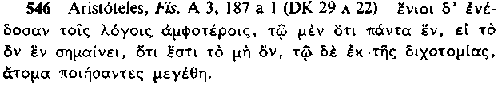

546 Algunos sostuvieron ambas teorías —la de que todo es uno, si lo que es significa una cosa, mediante la afirmación de que existe lo que no es— y la procedente de la dicotomía, mediante la postulación de magnitudes atómicas.

Aristóteles presenta, de modo plausible, la teoría Leucipea de partículas invisibles infinitamente numerosas moviéndose en un vacío como un intento de reconciliar el testimonio de nuestros sentidos con la metafísica eleática. Leucipo no acepta incondicional-mente, en consecuencia, ni la fiabilidad del testimonio sensorial ni la validez del razonamiento eleático. Las discrepancias fundamentales de los atomistas con los eleáticos aparecen descritas sucintamente (aunque de un modo anónimo) en 546 . i) Leucipo postuló la existencia del no-ser, al que (siguiendo a Meliso) identificó con el vacío. De esta manera, como enfatiza la cita 545, quedó capacitado para explicar la posibilidad del movimiento y la pluralidad (las dos características principales de la experiencia sensorial que consideró verídicas), mediante la aceptación de la tesis eleática de que sólo pueden existir, si existe el vacío . ii) Los atomistas rechazaron el intento de Zenón por demostrar que los miembros de una pluralidad eran infinitamente divisibles, y estaban sujetos, por tanto, a absurdas consecuencias. La cita 545 no clarifica con precisión el modo en que Leucipo expresó su réplica a la versión del argumento de Zenón que reproduce. Su actitud al respecto aparece, tal vez, indicada en su frase inicial: "De lo que es verdaderamente uno...". Si es así, parece como si aceptara que la noción de la divisibilidad —tanto si la divisibilidad "en cualquier parte" o sólo "hasta un cierto punto" es realmente intolerable— y, en consecuencia, declaró que ninguna de su pluralidad infinita de partículas es divisible, pero que cada una es una verdadera unidad . Esta insistencia en la unidad de sus partículas sugiere que su procedimiento de reacción contra Zenón explotó la conclusión de Meliso en 537: "Así pues, si hubiera una pluralidad, las cosas tendrían que ser exactamente de la misma naturaleza que lo uno". Es de suponer que Leu-cipo concordara con la premisa de Meliso de que nuestros sentidos son guías aberrantes para el conocimiento de la naturaleza de las pluralidades, y con su conclusión de que, si ha de haber una pluralidad, cada uno de sus miembros debe ser como el ser de Meliso. Y, en efecto, pasa a dotar a sus partículas de algunas de las propie-

569

dades que Meliso, en 533 y 534, sostiene que proceden radicalmente de la unidad y del ser —en particular la plenitud, la carencia de cambio interno y la impasibilidad (cf. 555-7) . (Es curioso que sea difícil hallar un texto que denomine expresamente a los átomos increados e imperecederos, aunque la frecuente descripción de los átomos y del vacío como elementos y principios lo dan por supuesto: e. g. 555.)

EL TESTIMONIO DE LOS SENTIDOS

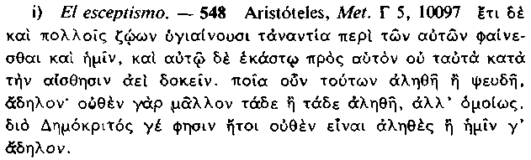

548 Y, de nuevo, las mismas cosas les parecen a muchos animales sanos completamente opuestas a lo que nos parecen a nosotros, ni el mismo individuo emite siempre los mismos juicios sobre el modo en que se le manifiestan las cosas en lo tocante a la percepción sensorial. No resulta claro cuál de ellos es verdadero y cuál falso, porque no son más verdaderos unos que otros, sino que son por igual. Esta es la razón por la que Demócrito al menos afirma que nada es verdadero o que no nos es patente.

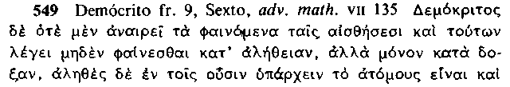

549 Demócrito, en ocasiones, niega a los sentidos la realidad fenomenología y dice que ninguno de ellos se manifiesta concorde con la verdad, sino sólo de acuerdo con la opinión. Lo que de verdad subyace a la realidad de los entes es que son átomos y vacio. «Por convención», dice en efecto, «dulce», «por conven ción amargo, por convención caliente, por convención frío, por convención color; pero, en realidad, átomos y vacío».

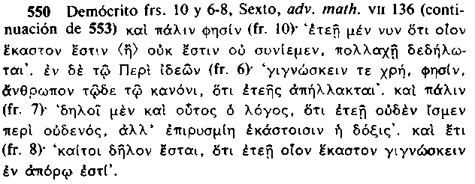

550 Y, de nuevo, afirma (fr. 10) «Claro ha quedado de muchas maneras que realmente no comprendemos cómo es o no es cada cosa». Y, en Sobre Formas (fr. 6): «Es preciso», dice, «que el hombre conozca, mediante esta norma, que está separado de ¡a realidad». Y, una vez más (fr. 7): «Este razonamiento demuestra también que nada sabemos de nada en realidad, sino que todos tenemos la creencia corriente». Y aún más (fr. 8): «Sin embargo, quedará claro que conocer de verdad qué es cada cosa es un enigma».

Aunque Leucipo sostuvo que los sentidos manifiestan, de modo fidedigno, la pluralidad de seres y la existencia del movimiento, sin embargo debe haber considerado falso gran parte de lo que nos dicen, en particular, en lo tocante a la naturaleza de tales pluralidades, porque su compromiso con los principios eleáticos le exigía defender que nada que es verdaderamente puede cambiar, llegar a ser o perecer. Es evidente, empero, que fue Demócrito quien desarrolló una crítica completa contra la fiabilidad de los sentidos.

Aristóteles explica, en 548, que Demócrito adoptó su propia posición a impulsos de la clase de consideraciones que llevaron a Pro-tágoras a la idea alternativa de que toda manifestación es verdadera, pero sólo en relación con el hombre que la experimenta: así, uno y el mismo viento es caliente (para ti), si se te muestra caliente, y es frío (para mí), si así me lo parece . Mientras que Protágoras concluye que ambas manifestaciones son verdaderas, Demócrito, que no estaba preparado para abandonar una concepción objetiva de la verdad, decide que ninguna de las dos puede serlo. Aristóteles, pues, le atribuye una razón para desconfiar de los sentidos, con independencia de la crítica de Meliso en 537. La atribución es apoyada por el testimonio independiente de que Demócrito rechazó la teoría protagorea de la verdad y entabló con él una discusión sobre el uso del principio ou) ma~llon (el principio de "no más esto que aquello") . Resulta atrayente interpretar bajo este ángulo el tratamiento que de las cualidades secundarias hace Demócrito en 549: las contradicciones en las apariencias ejemplificadas en el caso del viento no demuestran que las apariencias sean relativamente verdaderas, sino más bien que podría ser sólo una decisión arbitraria por nuestra parte el denominar al viento caliente o frío. En cualquier caso, las citas 549-50 procuran un testimonio suficiente (cf. también fr. 117) de que, como Aristóteles y Sexto sostuvieron, Demócrito optó, de hecho, por un escepticismo profundo en torno a la fiabilidad de los sentidos —si no llegó, efectivamente, a extenderlo a la posibilidad del conocimiento de cualquier tipo.

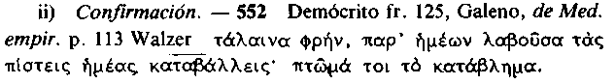

552 Mente miserable, que, tras tomar tus creencias de nosotros, nos rechazas (sc. los sentidos); nuestro rechazo es tu ruina.

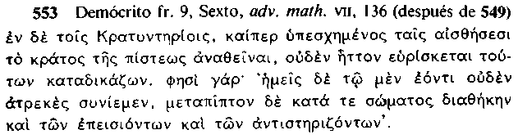

553 Y, aunque, en las Confirmaciones, ha prometido atribuir el poder de la certidumbre a los sentidos, resulta que los condena en no menor medida, pues dice: «Nosotros, en realidad, no aprehendemos nada con exactitud, sino lo que concuerda con la condición del cuerpo y de las cosas que le entran y le presionan».

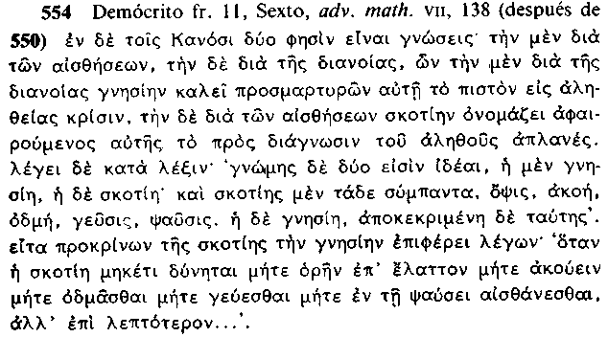

554 Pero, en los Cánones, dice que hay dos clases de conocimiento, el uno por los sentidos y el otro por mediación del intelecto. Llama «legitimo» al que se genera a través del intelecto y atestigua su fiabilidad para el juicio de la verdad; denomina «bastardo» al que surge por mediación de los sentidos y le niega la infalibilidad en la discriminación de lo que es verdadero. Dice textualmente: «Hay dos formas de conocimiento, uno legítimo y otro bastardo. Al bastardo pertenece todo este grupo: la vista, el oído, el olfato, el gusto y el tacto. El otro es legítimo y está separado de aquél». Al preferir el legítimo al bastardo, sigue diciendo: «Cuando el bastardo no puede seguir viendo nada más pequeño, ni oír, ni oler, ni gustar ni percibir por el tacto, sino que más fino...» * (Según Barnes).

* El texto se interrumpe en medio de la frase.

Las citas 552 y 553 indican que el escepticismo de Demócrito no fue tan radical que llegara a negar totalmente a los sentidos una función positiva en la epistemología. Su título, las Confirmaciones, sugiere que a la querella de los sentidos de que son totalmente rechazados (549-50) habría considerado que la mente le replicaba así: "No es así. Nos decís muy pocas verdades acerca del mundo (excepto que contiene muchas cosas en movimiento). No nos decís, sobre todo, nada objetivamente verdadero sobre lo que son las cosas individuales (NB e(/kaston 550). Pero vosotros confirmáis la verdad de la teoría que yo he elaborado sobre los átomos y el vacío mediante la clase genuina de juicio constituida por un razonamiento eleático a priori (554). Por ejemplo, mi teoría sostiene que las combinaciones de átomos deben ser simplemente temporáneas, debido a las constantes colisiones a las que los átomos están sometidos: vosotros dais falsas informaciones de nacimientos y muertes, pero, con estas informaciones, confirmáis la real existencia de los sucesos que la teoría afirma que tienen que ocurrir. Asimismo, mi teoría sostiene que la percepción implica una interacción entre objeto y observador que depende de la índole de cada uno y debe variar, por tanto, de caso a caso (553). Uno de vosotros dice: "el viento es cálido" otro dice en persona diferente: "el viento es frío": mentís una vez más, pero vuestra afirmación demuestra que mi teoría predice lo que realmente acontece" .

LOS ÁTOMOS Y EL VACÍO

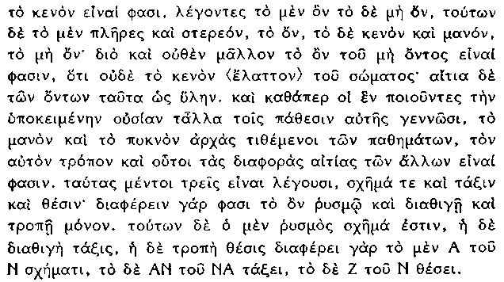

555 Leucipo y su compañero Demócrito sostuvieron que los elementos son lo lleno y lo vacio, a los cuales llamaron ser y no ser, respectivamente.
El ser es lleno y sólido; el no ser es vado y sutil. Como el vacío existe no menos que el cuerpo, se sigue que el no ser existe no menos que el ser. Juntos los dos, constituyen las causas materiales de las cosas existentes. Y así como quienes hacen una sola la sustancia fundamental, derivan las otras cosas de las modificaciones sufridas por aquélla, y postulan la rarefacción y la condensación como origen de tales modificaciones, así también estos hombres decían que las diferencias entre los átomos son las causas que producen las otras cosas. Según ellos, dichas diferencias son tres: forma, orden y posición; el ser, dicen, sólo difiere en "ritmo, contacto y revolución'; 'ritmo' corresponde a la forma, 'contacto' al orden y 'revolución' a la posición: porque A difiere de Ν en ¡a forma, como AN de NA en el orden, y Ζ de Ν en la posición.

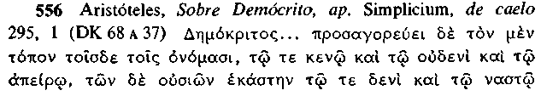
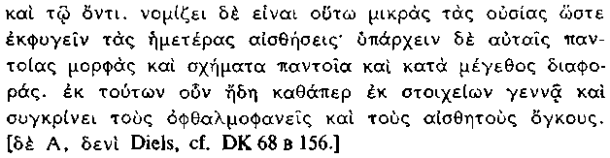

556 Demócrito... denomina al espacio con los siguientes nombres: «el vacio», «nada» y «lo infinito», mientras que a cada sustancia individual la llama «algo» *, «lo compacto» y «lo ente». Cree que las substancias son tan pequeñas que son capaces de eludir nuestros sentidos, aunque poseen toda clase de formas, figuras y diferencias de tamaño. De este modo, puede él, partiendo de ellas como si fueran elementos, producir por agregación tamaños perceptibles a nuestros ojos y a los demás sentidos.

* El traductor inglés juega con la clara secuencia opositiva del griego: ou)deni/ / deni/ correlata a los términos "thing", "no-thing"; este paralelismo no está claro en castellano (Nota del traductor).

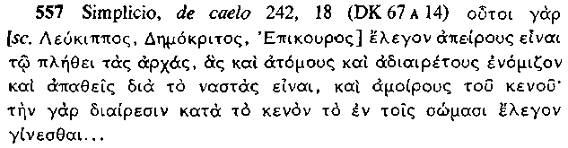

557 Éstos (sc. Leucipo, Demócrito, Epicuro) decían que los primeros principios eran infinitos en número y creían que eran átomos indivisibles e impasibles debido a su naturaleza compacta y su carencia de vacio; afirmaban que su divisibilidad les venía del vacío existente en los cuerpos compuestos...

Después de haber considerado la actitud de los atomistas ante los principios eleáticos y los sentidos, estamos ahora en condiciones de explorar el sistema que construyeron sobre las bases puestas en 545-6, 548-50 y 554. La cita 557 (cf. también Simplicio, in Phys. 28, 7-27, procedente de Teofrasto) facilita una mayor información sobre los átomos y el vacío. Se atribuye realidad a lo que es corpóreo o sólido, equivalentes a lo pleno, según sus afirmaciones (cf. Meliso 534); excluyen, en consecuencia, el vacío o los intersticios de todo tipo. Lo que está lleno y es sólido debe ser indivisible, según 557, o, en otras palabras, debe ser un átomo (indivisible sólo físicamente, no conceptualmente, según cabe suponer, ya que, e. g., los átomos difieren de tamaño (556)) . Conciben los átomos muy pequeños, tan pequeños, realmente, que son invisibles (556), aunque es posible que Demócrito haya sostenido que "es posible exista un átomo del tamaño del universo" (Aecio i, 12, 6, DK 68 a 47) Están esparcidos por todo el vacío infinito y son infinitos en número y en forma . Difieren entre sí por su forma y su disposición (555-6): todas las diferencias "cualitativas" de los objetos (conglomerados de átomos) se deben, por tanto, a diferencias'cuantitativas y locales solamente. Se le otorga existencia al vacío, a pesar de que se le identifica con lo que no es y es difícil comprender cómo justificaron esta paradoja los atomistas. Tal vez su idea nuclear fuera: cuando un lugar no está ocupado por nada, en la medida en que el ocupante —"el vacío"— no es nada, no existe, pero, en la medida en que ocupa un lugar, existe. Según esta interpretación, el vacío no es (como supone 556) "espacio" o "lugar", sino una entidad más misteriosa, la negación de substancia .

LA FORMACIÓN DE LOS MUNDOS

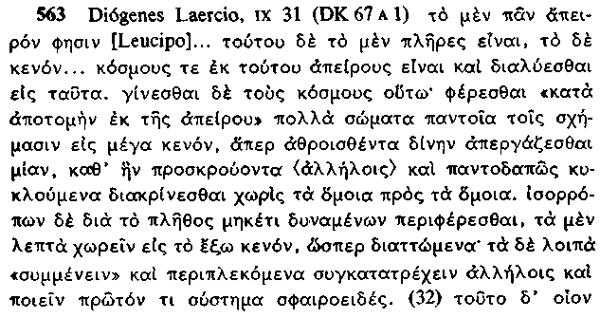
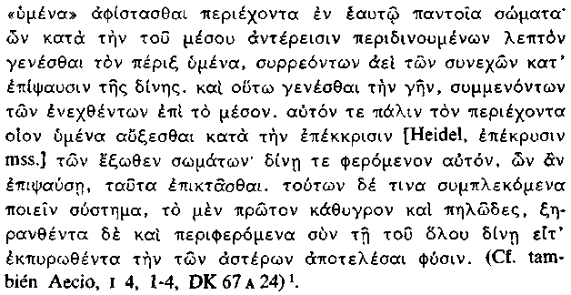

563 Leucipo defiende que el todo es infinito... y que parte de él está lleno y parte vacio... y que, por esto, surgen innumerables mundos que se resuelven nuevamente en dichos elementos. Los mundos surgen de la siguiente manera: numerosos cuerpos de toda clase de figuras se mueven «por abscisión de lo infinito'' hacia un gran vacio; allí se juntan y originan un único remolino, en el que, al chocar unos con otros y girar con toda clase de giros, comienza a separarse lo igual hacia lo igual. Cuando su gran número les impide seguir rotando en equilibrio, las partes ligeras se dirigen hacia el vacio exterior, como si fueran levantadas, mientras que las demás «se quedan juntas» y, entremezclándose, unen sus movimientos y originan una primera estructura esférica. (32) Esta estructura se mantiene aparte como una «membrana» que contiene en sí misma toda clase de cuerpos; a medida que éstos giran a causa de la resistencia del centro, la membrana circundante disminuye de espesor, mientras que los átomos contiguos siguen flotando juntos, debido a su contacto con el remolino. Así surgió la tierra, quedándose juntos en el mismo lugar los átomos que habían sido empujados hacia el centro. De nuevo la membrana circundante se acrecienta debido a la atracción de los cuerpos exteriores; a medida que se va moviendo en el remolino, se va apoderando de todo lo que toca. Algunos de estos cuerpos que se entremezclan forman una estructura, húmeda y fangosa al principio, que, al girar con el remolino del todo, se secan, e, inflamándose después, constituyen la sustancia de los cuerpos celestes.

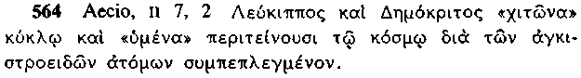

564 Leucipo y Demócrito envuelven al mundo en un «manto» circular o «tmembrana», formada por los átomos ganchudos al entrelazarse.

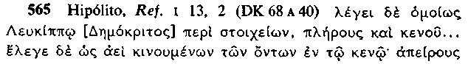
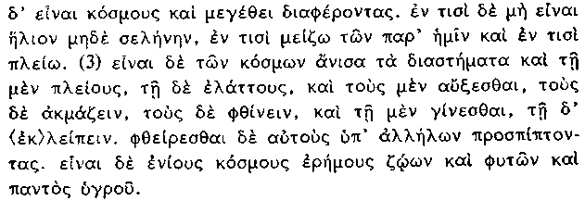

nota al texto griego:
¹ Parece como si summe/nein, u(mh/n, y (en 564) χιτών procedieran realmente de contextos atomistas. La frase kata\ a)potomh/n e)k th=j a)pei/rou (sc. χώρας) aparece paralelizada de cerca en la carta de Epicuro a Pitocles (Ep. ii, 88; DK 67 a 24). Es posible que Diógenes la tomara de Demócrito; aunque es igualmente posible que tanto συμμένειν. u(mh/n, χιτών como kata\ a)potomh/n, procedan simplemente de Epicuro.

565 Demócrito sostuvo la misma teoría que Leucipo sobre los elementos, (lo) pleno y (lo) vacío..., hablaba como si las cosas existentes estuvieran en constante movimiento en el vacío; hay mundos innumerables que difieren en tamaño. En algunos no hay ni sol ni luna, en otros son más grandes que los de nuestro mundo y, en otros, más numerosos. (3) Los intervalos entre los mundos son desiguales; en algunas partes hay más mundos y en otras menos; algunos están creciendo, otros están en su plenitud y otros están decreciendo; en algunas partes están naciendo y en otras pereciendo. Se destruyen mediante colisión mutua. Hay algunos mundos que carecen de seres vivos, de plantas y de toda clase de cosa húmeda.

La versión de la formación de mundos, suministrada por 563 (que, de hecho, se le atribuye a Leucipo, pero que representa, sin duda, los puntos generales de vista de Demócrito también), es muy detallada, pero está llena de dificultades. El primer estadio acontece cuando una gran colección de átomos llega a aislarse en un gran trozo de vacío y el segundo cuando forman un remolino o vórtice; pero no podemos decir cómo ocurre. Debe acontecer "por necesidad", como resultado de una combinación particular de los movimientos de sus átomos separados y no parece presumible que las circunstancias del primer estadio sólo produzcan, necesariamente o como su resultado más normal, un vórtice. La acción de éste hace que los átomos iguales tiendan hacia sus iguales . (En todo ello hay muchas reminiscencias de Anaxágoras; según él, el Nous iniciaba un vórtice y las partículas semejantes se juntaban para formar cuerpos, 476 y págs. 519 y ss.) . Los átomos más grandes se congregan en el centro y los más pequeños son lanzados fuera (575) y una especie de membrana o vestido (564) lo circunda todo; no se sabe con certeza si dicha membrana (o vestido) está formada por los átomos más pequeños y arrojados fuera (como sugería Aecio, DK 67 a 24) o si son éstos echados desde el σύστημα al vacío (según sugiere 563). Otros átomos entran en contacto con la parte extrema de la masa giratoria y son lanzados dentro de la membrana. Algunos llegan a inflamarse por efecto de la velocidad de la revolución (563 ad fin.) y forman, así, los cuerpos celestes, mientras que los de mayor tamaño "permanecen juntos" (συμμένειν) en el centro y constituyen la tierra. Diógenes Laercio continúa, al final de 563, con una descripción de detalles cosmológicos que no son particularmente ilustrativos, pero que nos demuestran la tendencia de Leucipo a aceptar, sin excesivas críticas, las viejas teorías jonias. Una idea importante y sumamente tradicional de Leucipo es la de que la tierra es plana, de forma similar a un pandero (τυμπανοειδής, Aecio, iii 10, 4); Demócrito la corrigió ligeramente (id. iii 10, 5), pero siguió manteniendo su absoluta lisura. Parece que ambos sostuvieron que la tierra estaba inclinada hacia abajo en dirección al sur y que postularon la existencia de mundos innumerables, que nacían y perecían a través del vacío (563 init., 565), ya que, al haber innumerables átomos y un vacío infinito, no existe razón alguna para que se formara solamente un mundo único. Son los primeros a quienes, con absoluta certeza, podemos atribuirles la curiosa concepción de mundos innumerables (en cuanto opuestos a estados sucesivos de un organismo persistente), idea a la que llegaron, basándose en las razones a priori descritas más arriba, si bien los doxógrafos atribuyeron la idea de una pluralidad de mundos (tanto coexistentes como sucesivos) a algunos jonios, debido probablemente a un error iniciado en Teofrastro (cf. págs. 185 ss. y también 530). parece que Demócrito, según 565, adornó la idea mediante la observación de que no es necesario que cada mundo tenga un sol y una luna, etc., o que tenga aguas y dé origen a la vida, ya que el carácter azaroso del proceso cosmogónico de 563 no tiene por qué producir siempre el mismo resultado; por ejemplo, si no hubiera ya más átomos que fueran atraídos a la membrana exterior de un mundo, éste no tendría presumiblemente cuerpos celestes.

EL COMPORTAMIENTO DE LOS ÁTOMOS

a) Su peso.

573 Aristóteles, de gen. eí corr. A 8, 326 a 9

573 Demócrito, empero, dice que cada uno de los cuerpos indivisibles se hace más pesado en proporción a su exceso [de masa].

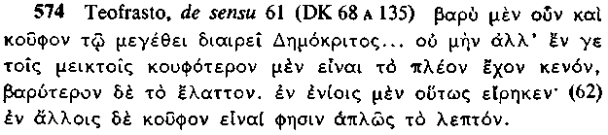

574 Demócrito distingue lo pesado y lo ligero por su tamaño... Sin embargo, en los cuerpos compuestos, es más ligero el que contiene mayor vacío y más pesado el que contiene menos. Así se expreso algunas veces; en otras partes en cambio, afirma simplemente que lo sutil es ligero.

575 ...Los seguidores de Demócrito creen que todas las cosas tienen peso y que el fuego, expulsado, por tener menos peso, por las cosas que poseen más, se mueve hacia arriba y, por eso, parece ligero.

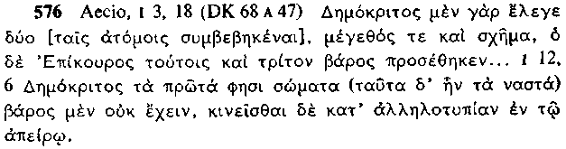

576 Demócrito mencionaba dos [propiedades de los átomos]: el tamaño y la figura; pero Epicuro añadió una tercera, a saber, el peso... Dice que los cuerpos primarios (i. e., los átomos sólidos) no tienen peso y que se mueven en lo infinito como resultado de su mutua percusión.

Los textos en los que Aristóteles y Simplicio discuten las propiedades básicas de los átomos (e. g. 555-7) nada dicen acerca de si tienen peso y la misma carencia de información comportan al respecto las noticias de las opiniones de Anaxágoras y Empédocles (la cita 493 es obviamente una interpretación de 489, inspirada por las observaciones generales de Aristóteles en 117). Las citas 573-6 presentan claramente opiniones contradictorias sobre la posición de Demócrito y han sido causa, en consecuencia, de discordancias entre los tratadistas. (No se menciona a Leucipo en estos pasajes y es de suponer que creyera que la cuestión no requería un tratamiento especial).

Es absolutamente claro que Aristóteles cree, en 573, que para Demócrito los átomos tenían peso y que éste dependía de su tamaño; Teofrasto (574) sostiene esta opinión y también Simplicio (575) (en su primer punto). Es difícil, en efecto, comprender cómo podrían los atomistas haber evitado el sostener una opinión en este sentido, ya que, como resultado de la experiencia, parece que los cuerpos de nuestro mundo tienen peso y que la plenitud y homogeneidad de los átomos dan a entender que la diferencia de tamaño es la única determinante razonable de la diferencia de peso. No obstante, parece como si la cita 576 contradijera a las citas 573-5. ¿Cómo hay que explicar la contradicción? i) Una solución generalizada, propuesta e. g. por Burnet (EGP, 341-6) y adoptada por KR, sostiene que los testimonios de 573-5 se referirían sólo a cuerpos colocados en un mundo, o, de un modo más general, a cuerpos sometidos a un vórtice. Los objetos de mayor tamaño tienden a moverse hacia el centro de un remolino y es, por tanto, adecuada para mostrar el hecho de que su movimiento "hacia abajo" es una función de su mayor tamaño la afirmación de que son más pesados que los objetos más pequeños y más próximos a la circunferencia. Los cuerpos en sí mismos, sin embargo, no tienen peso, i. e. no tienen tendencia alguna a moverse "hacia abajo"; sus movimientos dentro de un vacío carente de vórtice están determinados únicamente por colisiones (y, naturalmente, el tamaño y la forma) y no hay razón alguna para describirlos como pesados o ligeros. Es a este punto precisamente al que presta su atención Aecio en 576. ii) La explicación (i) le otorga una gran consideración a 576 y precisa introducir un aparato teorético considerable para defender una confianza semejante en Aecio. Es más simple, no obstante, interpretar las citas 573-5, que son, después de todo, las opiniones de autoridades más fidedignas, tal como aparecen, como verdaderas descripciones de los átomos democríteos sin restricción alguna. El peso, por tanto, es una propiedad absoluta de los átomos, aunque Demó-crito no tuviera mucho que decirnos al respecto. Es cierto que no habría tenido probablemente una respuesta adecuada a la cuestión sobre la consistencia del peso en un vacío carente de vórtice, salvo su expresión como tendencia a moverse hacia abajo. Pero esta misma dificultad sugiere una de las razones por las que Aecio llegó a tergiversar las ideas de Demócrito, como efectivamente hizo en 576. Acababa de mencionar las opiniones de Epicuro (i, 12, 5), según las cuales los átomos se movían hacia abajo a través del vacío en virtud de su peso, pero en otras direcciones como resultado de colisiones (que, a su vez, explicaba curiosamente como la consecuencia de desviaciones casuales: cf. e. g. Dióg. L. x, 61, Lucrecio π, 216-42). Es posible que hallara la posición de Epicuro tan obvia que infiriera: puesto que los átomos de Demócrito no se mueven hacia abajo en un vacío, no pueden tener peso .

b) El movimiento.

577 Aristóteles, de caelo Γ 2, 300 b 8
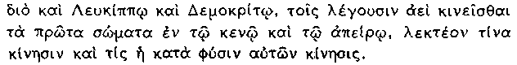

577 Por este motivo es necesario que Leucipo y Demócrito, que dicen que los primeros cuerpos se mueven constantemente en el vacío infinito, especifiquen la clase de movimiento, i. e., cuál es su movimiento natural.

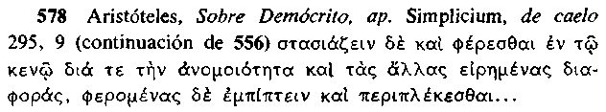

578 Están en disensión y se mueven en el vacío a causa de sus mutuas desemejanzas y las demás diferencias ya mencionadas y, al moverse, coli-sionan y se entrelazan.

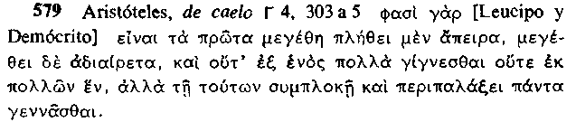

579 Porque afirman [Leucipo y Demócrito] que las primeras magnitudes son infinitas en número e indivisibles en magnitud y que ni de la unidad se origina la pluralidad ni de la pluralidad la unidad, sino que todas las cosas se generan por la ligazón y dispersión de estas primeras magnitudes.

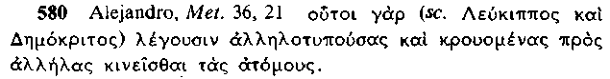

580 Pues éstos [Leucipo y Demócrito] dicen que los átomos se mueven mediante colisiones y choques mutuos.

581 Demócrito sostuvo que sólo había una clase de movimiento, el producido por la vibración.

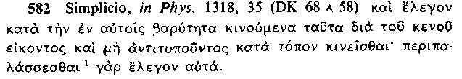

^{nota al texto griego:}
¹ Diels corrigió el término peripalai/sesqai de los MSS.

582 Decían que, por moverse en virtud del peso en ellos, se mueven (sc. los átomos) a través del vacio que cede y no les ofrece resistencia; pues decían que estaban «esparcidos en derredor».

De la protesta de Aristóteles en 577 y otras semejantes, así como de la falta de información positiva al respecto se deduce con evidencia que ni Leucipo ni Demócrito dieron una explicación completa de un movimiento original de los átomos —i. e., del movimiento que produce las colisiones, ni del que es producido por ellas—. En efecto, dado que los átomos y el vacío han existido siempre, hay todo tipo de razones para suponer que debe haber habido siempre movimiento y sus colisiones consecuentes. Porque, si los átomos están ahora en movimiento: ¿por qué deberían no haberlo estado alguna vez? (cf. el argumento parmenídeo de razón suficiente contra el llegar a ser en 296, 7-9, que posiblemente tenían en su mente los atomistas en este contexto; cf. también Aristóteles, Fis. 252 a 32; de gen. animalium 742 b 17). Investigar, por tanto, como hace Aristóteles, cuál fue el movimiento "natural" de los átomos es menos pertinente de lo que a primera vista parece. Si forzáramos, sin embargo, a los atomistas a definir un movimiento "original", es de suponer que pudieran contestar que era un movimiento azaroso, sin tendencia alguna, dentro de cada átomo, a moverse en una dirección más que en otra. Resulta claro que las colisiones tendrían lugar pronto y que el movimiento original sería sustituido progresivamente por los movimientos secundarios resultantes de la colisión y el rebote.

El movimiento regular de los átomos, el único que, tal vez, afrontaron plenamente Leucipo y Demócrito, se debe a sus rebotes después de la colisión. La naturaleza del movimiento resultante quedará determinada, sin duda, por el peso, la forma y los movimientos anteriores de los cuerpos en colisión. Las colisiones de átomos terminan en una "mutua ligazón" (συμπλοκή), si los átomos tienen forma congruente o en una "dispersión en derredor" (περιπάλαξις) en el caso contrario, i. e. en un rebote en una dirección o en otra. Esta es la interpretación de Aristóteles en 579 (cf. 582). Aecio, en 581, atribuye a Demócrito un tipo especial de movimiento, a saber, παλμός ο "vibración" (su raíz verbal es la misma que la de peripa/lacij; Bailey (The Greek Atomists and Epicurus) interpretó, en efecto, περιπάλαξις de 579 en el sentido de παλμός, interpretación que no parece muy plausible). No cabe duda de que Aecio interpreta a Demócrito a través de Epicuro en este punto; éste empleó dicha palabra para describir la oscilación invisible que, según su concepción, experimentan los átomos cuando están confinados en un cuerpo complejo (Epicuro, Ep. i, 43; cf. Bailey, pág. 332) .

c) La formación de los cuerpos.

583 Aristóteles, Sobre Demócrito, ap. Simplicium, de caelo 295, 11 (continuación de 578)
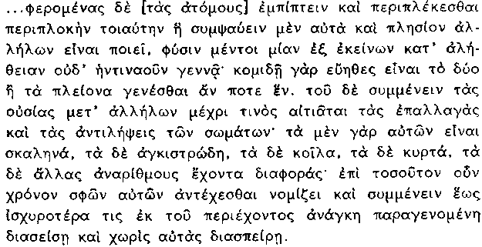

583 Al moverse [los átomos] colisionan y se entrelazan de tal manera que se unen en un estrecho contacto mutuo, pero no llegan a generar de ellos, en realidad, una sustancia de ningún tipo; pues es de una ridicula ingenuidad el (suponer) que dos o más cosas puedan alguna vez llegar a convertirse en una. Atribuye el que los átomos se mantengan juntos durante cierto tiempo al entrelace y asimiento mutuo de los cuerpos primarios; ya que algunos son angulosos, otros ganchudos, otros cóncavos, otros convexos y otros, en fin, tienen otras innúmeras diferencias; así, pues, piensa que se vinculan unos a otros y se mantienen juntos hasta que una necesidad más poderosa proveniente de lo circundante los sacude y los dispersa hacia afuera.

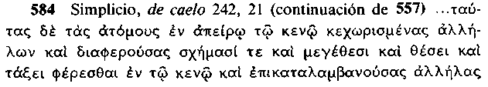
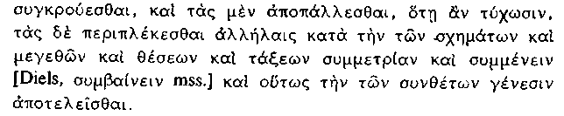

584 ...estos átomos se mueven en el vacío infinito, separados unos de otros y diferentes entre sí en figuras, tamaños, posición y orden; al encontrarse unos con otros colisionan y algunos son expulsados mediante sacudidas al azar en cualquier dirección, mientras que otros, entrelazándose mutuamente en consonancia con la congruencia de sus figuras, tamaños, posiciones y ordenamientos, se mantienen unidos y así originan el nacimiento de los cuerpos compuestos.

Estos pasajes manifiestan, con mayor precisión, lo que apareció bosquejado en extractos anteriores, p. e., 539 y 563, a saber, cómo los átomos forman los cuerpos compuestos visibles de nuestra experiencia. Los átomos que, como resultado de su colisión, tienen una figura congruente, no rebotan, sino que siguen momentáneamente vinculados entre sí: p. e., un átomo ganchudo puede llegar a intrincarse con un átomo cuya figura sea adaptable al gancho y, al colisionar otros átomos congruentes con este complejo de dos átomos, se unen a él hasta que llegan a constituir un cuerpo visible de una índole determinada. Se acentúa de un modo especial el hecho de que no acontece una verdadera fusión de átomos: entran simplemente en contacto mutuo y siguen manteniendo siempre su propia figura e individualidad. Cuando un complejo de átomos colisiona con otro complejo, éste puede romperse en otros complejos más pequeños o en sus átomos constitutivos, que reanudan su movimiento a través del vacío hasta que vuelven a colisionar con un átomo congruente o un complejo de ellos.

Esta versión comporta numerosas dificultades. ¿Qué función desempeña el principio de lo igual hacia lo igual? Este principio, elucidado por Demócrito en 570, se emplea en la descripción de la formación del mundo, ya que, en 563, se nos dice que átomos de toda clase de figuras se juntan en un gran vacío y que lo igual tiende hacia lo igual cuando los átomos más pequeños se dirigen hacia la periferia y los de mayor tamaño hacia el centro. Parece que se trata, en este punto, primordialmente de la igualdad de tamaño más que de la figura y la ordenación de tamaños solamente tiene lugar dentro de un vórtice. La fusión, en las colisiones de los átomos que no están, en su origen, sometidos a un vórtice, i. e., que están o fuera del área difusa de la formación del mundo o dentro de un mundo ya formado en el que puede modificarse la acción del vórtice, se debe a la congruencia (que implica diferencia, en lo que a la συμπλοκή se refiere, y no semejanza) más que al principio de la tendencia de lo igual hacia lo igual. La cita 584 nos informa que dicha congruencia debe operar de acuerdo con la figura, el tamaño, la posición y el orden, información que resulta ser una solución incompleta, ya que se nos habla de una figura especial de átomo que no puede estar sujeto a ningún tipo claro de congruencia con otros de su misma figura, y que, sin embargo, se combina para constituir un único tipo de complejo (o, mejor dicho, dos tipos diferentes interconexos). Este tipo es el átomo esférico, del que, sin duda alguna, estaban compuestos, según su teoría, el alma y el fuego . Podría argüirse que (al igual que todo el siglo v) creían que el alma estaba desparramada por todo el cuerpo, pero, aun así, parece necesaria una cierta conjunción de átomos-alma. El caso del fuego es distinto, porque es manifiestamente visible y debe estar compuesto de átomos esféricos y no de ningún átomo (o de muy pocos) de cualquier otra figura. ¿Cómo llegaron a juntarse? No pueden haber llegado a implicarse o a engancharse mutuamente como resultado de una colisión, sino que deben haberse conjuntado, más bien, por efecto del principio de la tendencia de lo igual hacia lo igual. Parece, por tanto, que se engaña Aristóteles cuando, en 583, da a entender que todos los ejemplos de συμμένειν, i. e., de la formación de los cuerpos compuestos aparentemente estables, se deben a implicación de átomos: hay ocasiones en que otros tipos de συμμετρία (cf. 584), especialmente la semejanza de figura y tamaño, son más pertinentes.

LA SENSACIÓN Y EL PENSAMIENTO

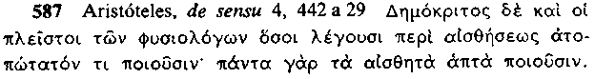

587 Demócrito y la mayoría de los filósofos naturalistas que hablan de la percepción incurren en gran absurdo, pues reducen al tacto toda la percepción.

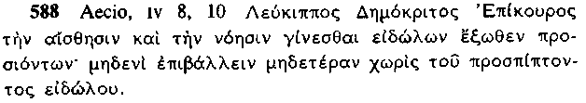

588 Leucipo, Demócrito y Epicuro dicen que la percepción y el pensamiento surgen cuando entran imágenes del exterior, pues nadie experimenta ninguno de ellos sin la percusión de una imagen.

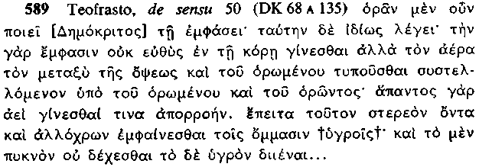

589 Demócrito explica la visión mediante la imagen visual, que describe de un modo particular; no surge ésta directamente en la pupila, sino que el aire existente entre el ojo y el objeto de la visión es comprimido y queda marcado por el objeto visto y por el vidente, pues todas las cosas emiten siempre alguna clase de efluvio. Después este aire, que es solido y de variados colores, aparece en los ojos, húmedos (?); éstos no admiten la parte densa, pero lo húmedo pasa a su través.

590 Atribuían la visión a ciertas imágenes, de la misma forma que el objeto, que fluyen constantemente de los objetos de la visión y que percuten sobre el ojo. Ésta era la opinión de los seguidores de Leucipo y Demócrito...

De la doctrina atomista de que todas las cosas se componen de átomos y de vacío se sigue necesariamente la consecuencia de que toda sensación debe explicarse bajo la forma de contacto o tacto (587). Puesto que el alma consta de átomos esféricos (585) desparramados a lo largo del cuerpo y a la mente se la considera probablemente como una concentración de átomos-alma, el proceso del pensamiento es análogo al de la sensación y tiene lugar cuando los átomos-alma o los átomos-mente son puestos en movimiento por la percusión de átomos congruentes procedentes del exterior (588). Teofrasto, en de sensu, §§ 49-83 (DK 68 a 135), ofrece una información completa de su explicación detallada sobre los diferentes sentidos; es posible que contenga algunas deformaciones y elaboraciones peripatéticas, pero demuestra que Demó-crito experimentó, en este y en otros puntos, enormes dificultades en su desarrollo del detallado mecanismo de la teoría atomista. La descripción más completa y menos satisfactoria es la de la visión. Leucipo (590) asumió, sin duda, la teoría, sustentada por Em-pédocles (págs. 438 s.), de que los objetos emitían efluvios (Leucipo los denomina imágenes, είδωλα) que afectan a los órganos sensitivos. Demócrito sostuvo (589), por tanto, que la imagen visual ( e)/moasij) producida en la pupila es el resultado de efluvios (a)porrai/) procedentes del objeto visto y del vidente; ambos se encuentran y forman una impresión sólida (e)ntu/pwsij) en el aire, que se introduce en la pupila del ojo. Explica los demás sentidos de una manera más simple, poniendo el énfasis en los efectos diferentes de los distintos tamaños y formas de átomo; ninguna explicación resiste un examen atento, y tanto Aristóteles como Teofrasto acertaron a criticarlas con verdadera agudeza. No sabemos, por ejemplo, de qué manera explicaba Demócrito el sentido del tacto; como ios sentidos dependen en última instancia de éste, constituye un verdadero problema el saber cómo el sentido de la vista o del gusto, p. e., difieren de él.

LA ÉTICA

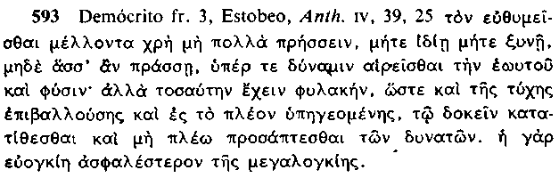

593 Preciso es que quien quiera tener buen ánimo no sea activo en demasía, ni privada ni públicamente, ni que emprenda acciones superiores a su capacidad natural. Debe, más bien, tener una precaución tal que, aunque el azar le impulse a más, lo rechace en su decisión y no acometa más de lo que es capaz, pues la carga adecuada es más segura que la grande.

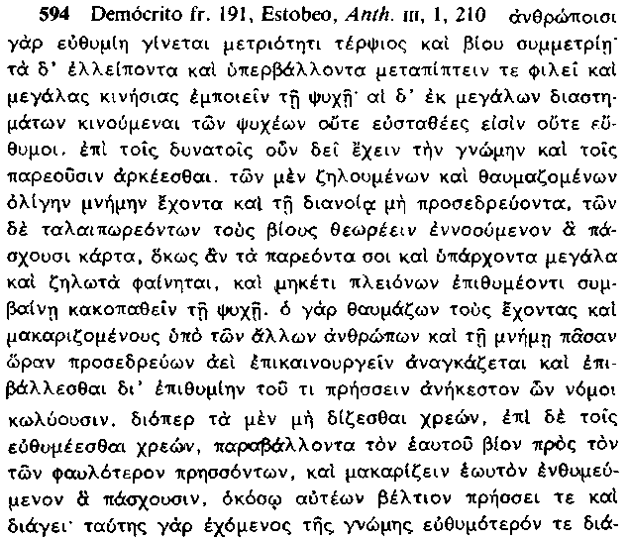

594 A los hombres les adviene el buen ánimo a través de un goce moderado y una vida adecuada. Las deficiencias y los excesos tienden a transformarse en sus opuestos y a causar grandes conmociones en el alma y las almas movidas por grandes agitaciones ni están equilibradas ni son animosas. Preciso es, pues, ocuparse de lo que se puede y contentarse con lo que se tiene, mostrar escaso interés por los que son envidiados o admirados y no estar cerca de ellos con el pensamiento; Uno debería dirigir su mirada hacia los desgraciados y pensar en la fortaleza con que sufren, de modo que lo que uno tiene a su alcance le parezca grande y envidiable y no le ocurra que sufre en su alma por la apetencia de más cosas. Pues, quien admira a los que tienen y son considerados felices por los demás hombres y los tiene presentes constantemente en su recuerdo se ve siempre obligado a emprender novedades y a lanzarse, por causa del deseo, a acciones irremediables que las leyes prohiben. Por esta razón no se deben buscar las apetencias de éstos, sino que uno debe tener buen ánimo, al comparar su propia vida con la de los que lo pasan peor. Debe uno congratularse a sí mismo con la reflexión sobre cómo obra y soporta mejor que los otros sus sufrimientos. Si te adhieres a este parecer, vivirás con mejor ánimo y evitarás no pocas calamidades en la vida —la envidia, los celos y la malevolencia.

De las sesenta obras que el catálogo de Trasilo (DK 68 a 33) atribuyó a Demócrito, sólo ocho fueron clasificadas de "éticas", siendo una, Περί εύθυμίης ο Sobre el Buen Ánimo, la mejor conocida de todas. No obstante, más de las cuatro quintas partes de sus fragmentos verbatim subsistentes se ocupan de cuestiones éticas. Su mayor parte, incluso las partes más fundamentales, ha llegado hasta nosotros en la vasta antología compilada por Juan Estobeo en el siglo ν d. C. Hay también una colección de 86 gno-mai atribuidas a "Demócrates", que coinciden con temas de Demócrito en Estobeo y se consideran generalmente, salvo cinco excepciones, como fragmentos genuinos de Demócrito.

Los fragmentos contenidos en DK abarcan un extenso elenco de temas —buen ánimo y la manera de evitar la depresión (3, 189, 191, 285), la suerte (119, 172-4) y la insensatez (197-206), la crianza de los hijos (275-80) y la educación (178-82, 228), el placer y la prudencia (74, 188, 207, 232-5), los servicios (92-6) y la amistad (87-101, 106), cuestiones políticas (245, 248-55, 265-6) y el castigo de malhechores (356-62), por citar sólo algunas. Presentan una variedad estilística que va desde la verbosidad ornamental hasta la suma concisión; algunos de los fragmentos más breves manifiestan incluso huellas de abreviación por parte de los antologistas. El contenido de algunos dan la impresión de estar próximos a la doctrina socrática o a doctrinas posteriores, lo que resulta embarazoso. Por una u otra razón se puede rechazar, generalmente, la autenticidad de casi todos los fragmentos.

Una notable excepción la constituye el fragmento 3 (593), muy citado y que era probablemente el comienzo del Peri Euthumies. Su mensaje es el propio del sentido común tradicional: es más seguro rechazar los halagos de la buena suerte y mantenerse dentro de los límites de la propia capacidad natural. Otros fragmentos (176, compárese con 210, 197) trazan el mismo contraste entre el azar y la naturaleza. "Naturaleza", empero, no es para Demócrito la autoridad moral arrolladura como lo fue para algunos sofistas contemporáneos suyos, puesto que puede ser "transformada" mediante la enseñanza (fr. 33). Los hombres pueden ampliar sus capacidades naturales; enfrentados a una corriente de agua profunda, e. g., pueden recibir lecciones de natación (fr. 172). La auto-restricción a los límites de la propia capacidad, sin embargo, debe equivaler, con frecuencia, a la renuncia a lo que desgraciadamente no está a nuestro alcance. El fragmento 191 (594), procedente, casi con seguridad, de la misma obra Sobre el Buen Ánimo, muestra la manera de hacer soportable la renuncia. Los hombres logran un buen ánimo mediante el goce que evita extremos de necesidad y saciedad (a diferencia de la intemperancia descrita en el fr. 235) y por medio de una vida "adecuada" a dicho goce o, tal vez, a sus propias capacidades naturales; cualquier otro proceder produce trastornos en el alma e impide la estabilidad y el buen ánimo. El comienzo del fragmento está lleno de términos abstractos y es posible que todos ellos tengan precisamente un sentido técnico, científico. Constituye nuestro principal testimonio para la opinión que sostiene que Demócrito fundó sus doctrinas éticas sobre la física. Pero una interpretación literal del parágrafo, en términos de psicología atomista, presenta un cuadro confuso y parece más fácil, a la vista de lo que sigue, interpretar "las grandes conmociones" y todo lo demás en sentido metafórico. Lo que es seguro y sumamente importante es que Demócrito dirige nuestra atención moral hacia el interior, al estado de nuestras almas, como hizo Sócrates. Sólo que "el cuidado del alma" de Demócrito no constituye una búsqueda de verdades universales. Su referencia, en este y otros fragmentos (283, 284, 219), es a nuestro subjetivo bien-estar, que "lo que tienes pueda parecerte grande y envidiable". La obra democrítea Sobre el Buen Ánimo, por tanto, pertenece a la literatura de la ética práctica no dogmática, paralela a los tratados sobre el tratamiento de la ira y las "consolaciones" proyectadas para curar la aflicción. Su consejo principal, el de que conseguirías satisfacción, si tomaras como punto de referencia a los que están en peor situación que la tuya, se iba a convertir en un tópico de este tipo de literatura. Su tono racional, paradójico y un tanto insensible, recurre en otras partes de sus fragmentos —e. g. en su argumentación de que es más prudente adoptar un hijo que engendrarlo porque sólo entonces se puede elegir como se desea (fr. 277). Una razón política para dar este consejo aparece en el tercer parágrafo, cuando afirma que el desprecio de este consejo puede conducir al crimen y a políticas revolucionarias (e)pikainourgei=n) tiene las implicaciones de νεωτερίζειν. El fragmento 252 expresa la idea, generalizada en el siglo v, de que el bien-estar del Estado debería ser la suprema consideración. Pero esta situación, como clarifican otros fragmentos (en particular 255), depende del voluntario brío público de sus ciudadanos. La ley sólo puede ser útil, si se está dispuesto a obedecerla (fr. 248). Una constricción externa no puede, por sí misma, impedir "el delinquir en secreto" (fr. 181). De esta realidad nace el interés de Demócrito por los motivos psicológicos internos para una recta conducta, "convicción, comprensión y conocimiento" (fr. 181), las sanciones de la conciencia culpable (frs. 262, 297), "la estima de sí mismo" —y no precisamente la opinión de los demás— como una "ley para el alma" (fr. 264). De la misma fuente procede también su interés por los remedios contra las actitudes antisociales, como la envidia, que puede conducir a una contienda civil (fr. 245) y producir, como consecuencia, la ruina de toda la comunidad (fr. 249). Si el lector de Demócrito sigue el consejo de 594, no sólo puede mejorar su buen ánimo, sino convertirse en una amenaza menor para sus conciudadanos. Con su estimulación hacia una determinada virtud cívica, Demócrito continuó la acción de los poetas y moralistas precedentes .

CONCLUSIÓN

El atomismo es, en muchos aspectos, la culminación del pensamiento filosófico griego antes de Platón. Lleva a cabo la aspiración última del monismo materialista jonio, al cortar el nudo gordiano del elenco eléata. A pesar de sus numerosas deudas, no sólo con Parménides y Meliso, sino también con el sistema pluralista de Empédocles y Anaxágoras, no es un sistema de filosofía ecléctica, como el de Diógenes de Apolonia. Fue, en sus rasgos esenciales, una concepción nueva que, aplicada con gran extensión y habilidad por Demócrito, iba a desempeñar, a través de Epicuro y Lucrecio, una función muy importante dentro del pensamiento griego, incluso después de Platón y Aristóteles. Secundariamente infundió también un positivo estímulo al desarrollo de la teoría atómica moderna, si bien el carácter y los verdaderos motivos de esta última son manifiestamente distintos.

CAPÍTULO XVI - DIÓGENES DE APOLONIA

VIDA Y FECHA

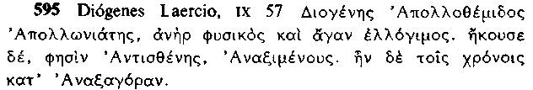

595 Diógenes hijo de Apolotemis, ciudadano de Apolonia, físico y hombre de excepcional reputación. Fue discípulo de Anaxlmenes, según dice Antístenes. Era contemporáneo de Anaxágoras.

La ciudad de Apolonia de la que se dice que fue ciudadano Diógenes es probablemente la que fundaron los milesios en la región del Ponto y no la ciudad cretense del mismo nombre .La noticia de que fue aproximadamente contemporáneo de Anaxágo-ras debe contrastarse con la opinión de Teofrasto, que, en 598, dice que fue "casi el más joven" de todos los filósofos físicos, y con la parodia de Aristófanes en las Nubes (614), cuya representación tuvo lugar en el año 423 a. C. De acuerdo con dicha confrontación cabe situar su floruit entre los años 440-430 aproximadamente. Es posible que se deba a una mala interpretación por parte de Diógenes Laercio más que de Antístenes, el escritor de sucesiones, la noticia de que, según este último, aquél hizo de Diógenes un discípulo de Anaxímenes. Es natural que se le incorporara a la tradición milesia y se le asociara a Anaxímenes, debido a su sustentación de un principio material, pero no parece caber la menor duda de su posterioridad cronológica respecto a ellos.

SUS ESCRITOS

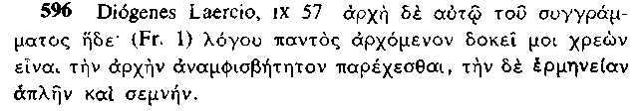

596 He aquí el comienzo de su libro: «Me parece a mí que quien comienza cualquier tema, debe hacer incuestionable su punto de partida y su explicación simple y digna».

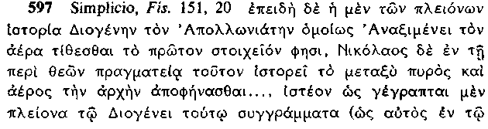

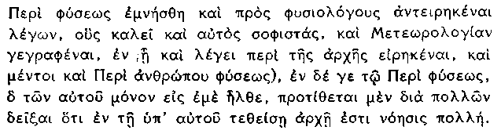

597 Puesto que la mayoría de los investigadores afirman que Diógenes de Apolonia postuló al aire como primer elemento, al igual que Anaxímenes, y Nicolao, en cambio, cuenta, en su investigación sobre los dioses, que Diógenes declaró que el principio material era lo intermedio entre el fuego y el aire... * hay que reconocer que este Diógenes escribió varios libros (como él mismo mencionó en Sobre la naturaleza, donde dice haber replicado a los físicos —a los que llama «sofistas»— y haber escrito una Meteorología, en la que dice que hablo también sobre el principio material, asi como Sobre la naturaleza del hombre). En el libro Sobre la naturaleza, el único que llegó a mis manos, expone al menos, una variada demostración de que en el principio por él propuesto hay mucha inteligencia.

* Según la noticia de Simplicio (Fís. 148, 18), Nicolao de Damasco y Porfirio interpretaron que las referencias de Aristóteles, en 103, a una sustancia "intermedia" aludían a Diógenes de Apolonia. (Cf. p. 610 n. 1 infrá).

Se ha discutido mucho sobre si Diógenes escribió un solo libro, que, como el de Anaxágoras, por ejemplo, abarcara temáticas diferentes e interconexas, o si, como creyó Simplicio (597), escribió cuatro libros al menos: Contra los sofistas, Meteorología (título muy sospechoso), Sobre la naturaleza del hombre y Sobre la naturaleza, obra esta última que Simplicio leyó personalmente y de la que proceden casi todas las citas de los fragmentos que han llegado hasta nosotros. Diels sostuvo la primera opinión, corroborada por 596, y pensó que es posible que la subdivisión del libro, durante el período helenístico (sugerida por una referencia de Rufo, al tratar de Galeno, DK 64 β 9, al segundo libro de Diógenes, Sobre la naturaleza), engañara a Simplicio. En cambio, Burnet (EGP 353) y W. Theiler argumentaron que es muy improbable que Simplicio se equivocara a este respecto. No obstante, la argumentación de Simplicio, en la cita 597, de que la divergencia en la antigua interpretación de la sustancia primaria de Diógenes debió haber surgido de la existencia de diferentes versiones, no del todo concordes, dadas por el mismo Diógenes, queda invalidada por el hecho de que es posible que Nicolao derivara su interpretación del mismo libro que Simplicio tuvo a su disposición (cf. pág. 604 n.). Este mismo libro contenía además, sin duda alguna, una gran cantidad de detalles sobre la "naturaleza del hombre", porque el largo y detallado fragmento 6 (extractado en 616), citado por Aristóteles, parece manifestar precisamente lo que Simplicio (Fís. 153, 13, DK 64 β 6) afirma haber encontrado en el libro Sobre la naturaleza, a saber, "una precisa anatomía de las venas", y no parece que proceda de un tratado separado sobre la naturaleza del hombre. Es posible que, de un modo semejante, las demás temáticas que Simplicio supuso pertenecientes a libros separados, estuvieran comprendidas en un solo libro original y que éste tomara erróneamente las referencias a las distintas partes de esta obra por referencias a libros distintos; los tratadistas modernos se encuentran a veces en una situación similar de ambigüedad respecto a las referencias de Aristóteles a su estudio de temas especiales en otras partes de sus escritos. Sin embargo, es probable que Diógenes escribiera, al menos, otro libro además del Sobre la naturaleza, ya que Galeno, de med. empir. xxii 3 (en traducción del árabe por R. Walzer), afirma que "Diógenes, que escribe más breve y sucintamente que tú [Asclepiades], ha compilado las enfermedades y sus causas y remedios en un tratado". Dicho Diógenes (mencionado también ibid. xiii 4) puede muy bien ser el de Apolonia, de quien sabemos por Teofrasto (de sensu 43, DK 64 a 19) y por otro escritor médico ([Galeno], de humor., xix 495 Kühn, DK 64 a 29 a), que tuvo sus opiniones sobre el diagnóstico de las enfermedades mediante la inspección de la lengua y el color del paciente. Pudo ser, tal vez, un médico profesional, que publicara un tratado técnico sobre medicina, así como una exposición general de su teoría cósmica.

La frase inicial de este último tratado, citado en 596, nos recuerda los requisitos metodológicos postulados al principio de algunos de los escritos más antiguos y de mayor tendencia filosófica del corpus Hipocrático, en especial La antigua medicina, Aires, aguas, lugares y La naturaleza del hombre. Hay que reconocer, en honor de Diógenes, que su exposición y argumentación, dentro de lo exigible a su época, es clara, simple y digna.

CARÁCTER ECLÉCTICO, NO CARENTE DE VALOR, DEL PENSAMIENTO DE DIÓGENES

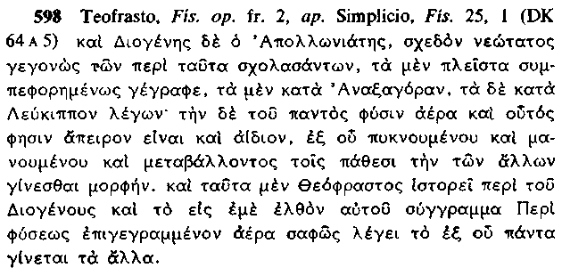

598 Diógenes de Apolonia, casi el más joven de cuantos se ocuparon de estas cuestiones (i. e., los estudios físicos), es ecléctico en la mayoría de sus escritos, siguiendo en algunos puntos a Anaxágoras y en otros a Leucipo. También él afirma que la sustancia del universo es (el) aire infinito y eterno, del que, al condensarse, rarificarse y cambiar en sus disposiciones, nace la forma de las otras cosas. Esto es lo que cuenta Teofrasto sobre Diógenes: y su libro, titulado Sobre la naturaleza, que ha llegado hasta mí, claramente dice que es del aire de donde proceden todas las demás cosas.

Simplicio se ve obligado a distinguir, en esta cita, el juicio de Teofrasto sobre Diógenes de los comentarios que él mismo añade. La mayoría de las teorías de Diógenes, según Teofrasto, eran eclécticas y estaban tomadas de Anaxágoras, de Leucipo y, respecto a la cuestión importante del principio material, de Anaxí-menes. Esta afirmación parece ser cierta, si bien resulta incompleta, ya que parece probable la adición de Heráclito a la lista de sus influjos importantes (págs. 612 s., 616 ss., 624) . A pesar de su carácter ecléctico, parece que Diógenes fue mucho más eficiente que Hipón de Samos, por ejemplo, y que Arquelao incluso. Se valió de elementos de sistemas anteriores para la confección de una teoría unitaria del mundo, mucho más coherente, menos complicada, más explícita y de una aplicación mucho mayor que la de sus predecesores en el monismo. Adaptó la "Mente" de Anaxágoras a su propia concepción monista y demostró con ella, tal vez con una claridad mayor que sus precursores, cómo la sustancia básica (que es ella misma, en ciertas formas, νόησις ο inteligencia) podía controlar la operación del cambio natural; y, en el fragmento explícitamente teleológico (601, cuya aplicabilidad debe haberse extendido a otras partes de sus escritos), desarrolló por completo una idea que parece haber estado prefigurada en Heráclito y que Anaxágoras dejó incompleta.

TODAS LAS COSAS DEBEN SER MODIFICACIONES DE UNA SUSTANCIA BÁSICA

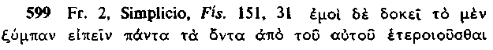
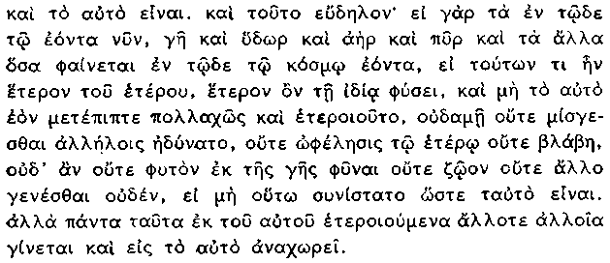

599 Creo, en suma, que todas las cosas existentes se diferencian de sí mismas y son, a la vez, la misma cosa. Y esta opinión es bien clara: porque, si las cosas que existen actualmente en este mundo —tierra, agua, aire, fuego y todas las demás que en él aparecen—, si alguna de ellas fuera diferente de las otras (diferente en su naturaleza propia) y sin mantener una identidad esencial experimentaran numerosos cambios y diferenciaciones, no les sería posible, en modo alguno, mezclarse entre si, ni ayudarse o dañarse mutuamente, ni a la planta desarrollarse de la tierra ni al ser vivo ni a cualquier otra cosa llegar a nacer, a no ser que estuvieran compuestas de tal modo que fueran la misma cosa. Pero todas estas cosas, (al estar) diferenciadas de la misma cosa, se convierten, en momentos diferentes, en cosas distintas y retornan a lo mismo.

Esta afirmación, que, según la observación preliminar de Simplicio (DK 64 β 2), venía "inmediatamente detrás del proemio" —i. e., inmediatamente o poco después de 596—, es una reafirmación del monismo contra el sistema pluralista de Empédocles y Anaxágoras probablemente. No lo basa en la argumentación de que es más sencillo el disponer de una única sustancia causativa y básica (que pudo ser el motivo principal de la escuela milesia, en parte conscientemente y en parte también inconscientemente, debido al influjo de la tradición mítico-genealógica), sino en una fundamentación nueva, a saber, que cualquier clase de interacción entre sustancias absoluta y esencialmente distintas sería imposible. De las interacciones que menciona, las que se refieren a la acción de "ayudarse" y de "dañarse" y las del crecimiento de la planta y del animal están tomadas probablemente de la esfera animal, lo que sugiere que sus opiniones sobre el mundo recibieron el influjo de su interés por los problemas fisiológicos, lo mismo que la teoría de Anaxágoras parece haber tenido una estrecha conexión con sus reflexiones sobre el problema de la nutrición. El cambio biológico no puede surgir de la mera yuxtaposición de sustancias totalmente diferentes, como acontece, por ejemplo, con las "recetas" de Empédocles respecto a los huesos y la carne (473 y 474). Diógenes extiende también este principio al mundo inanimado, al que analiza en términos de las cuatro masas del mundo y las otras sustancias naturales, demostrando así el efecto de la extensión de la sustancia natural de Anaxágoras más allá de las cuatro "raíces" de Empédocles (346). La cita 599 concluye con la enunciación del principio anterior ciertamente, que Aristóteles atribuye a todos los presocráticos en general, de que las cosas, al perecer, retornan a aquello de lo que procedieron .

La cita 599 puede interpretarse también como una limitación del principio expresado en el fr. 17 de Anaxágoras (469), de que todo lo que nace es mezcla y todo lo que perece es separación. Diógenes admitió este principio, en el supuesto únicamente de que los elementos de la mezcla fueran de una sola clase y no de muchas diferentes, como creyó Anaxágoras. Es posible que, en esta concepción, siguiera ideas de Leucipo, si bien, aparte de la afirmación aislada de Teofrasto en 59S, son muy escasos los testimonios directos de su dependencia.

LA SUSTANCIA BÁSICA CONTIENE INTELIGENCIA DIVINA, LA CUAL DIRIGE TODAS LAS COSAS HACIA LO MEJOR

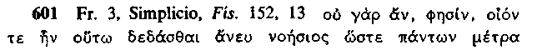
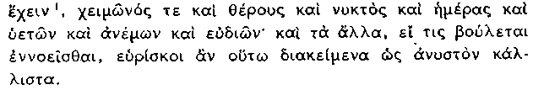

nota al texto griego:
¹ Si no fuera por la dificultad de atribuirle sujeto a πάντων μετρά e)/xein sería lógico entender πάντα como sujeto de δεδάσθαι. Pero, dada esta dificultad, parece preferible interpretar como sujeto tanto de deda/ sqai como de e)/xein algo así como la sustancia subyacente a la que se hace referencia en 599 fin.

601 Pues no sería posible, sin inteligencia, que ésta [la sustancia subya cente] esté dividida de tal manera que posea las medidas de todas las cosas —del invierno y del verano, de la noche y del día y de las lluvias, de los vientos y del buen tiempo—. y también las demás cosas, si queremos considerarlas, las hallaríamos dispuestas del mejor modo posible.

Según Simplicio, la cita 601 seguía casi inmediatamente a 599 y detrás venía 602. Diógenes atribuyó, en consecuencia, una posición prominente a su creencia ideológica, antes de que la sustancia básica fuera totalmente identificada con el aire. Según esta creencia, el mundo y sus partes estaban ordenados por una inteligencia divina, de la mejor manera posible, y esta inteligencia, según Simplicio y el fr. 5 (603), está implícita en la sustancia básica. Su postulación es necesaria porque, de otro modo, habría sido imposible que las cosas estuvieran divididas y distribuidas, como manifiestamente lo están, en invierno y verano, noche y día, lluvia, viento y buen tiempo. Es la regularidad, por tanto, de los eventos naturales, de los ciclos del año y del día y del tiempo atmosférico, lo que impresionó a Diógenes, y en esta concepción recibió, seguramente, en cierta medida, el influjo de Heráclito, quien resaltó que las medidas (217-220) de todo cambio natural estaban mantenidas por el Logos, expresión o aspecto él mismo de la sustancia arquetipo, el fuego. Heráclito había puesto como ejemplos estas mismas oposiciones naturales y estos mismos ciclos (cf. 202, 204 y fr. 57) como pruebas demostrativas de una unidad básica, debido a la regularidad de sus medidas. El concepto de Diógenes de la consciente finalidad teleológica de la naturaleza trasciende, sin embargo, a Heráclito, que, aunque consideraba que todas las cosas eran gobernadas por el fuego (220), sostuvo que dicho gobierno se realizaba de acuerdo con una norma natural objetiva (que materialmente podía ser considerada como el Logos o el fuego mismo) implícita en la constitución de las cosas —desarrollo, tal vez, de la idea de Anaximandro de que los intercambios naturales estaban gobernados por una ley natural de justicia. Para Heráclito, por tanto, el fuego puro era inteligente, pero la regularidad de los sucesos naturales era llevada a cabo no tanto por el ejercicio deliberado de esta inteligencia en cada ocasión cuanto por la incorporación del Logos (fuego en una función sistemáticamente métrica) en cada cosa separada, obligándola a comportarse de una manera regular y sujeta a medida. Diógenes, en cambio, atribuía cada suceso natural, de un modo directo, a la inteligencia de la forma pura de la sustancia básica; con esta interpretación no podían, realmente, tener lugar anomalías ocasionales y locales, que los sistemas de Anaximandro y Heráclito permitían, aunque fueran eventualmente corregidas y compensadas. La diferencia en la concepción de Diógenes se debe, sin duda, a la influencia de la "Mente" de Anaxágoras (476 y ss.); su efecto, sin embargo, fue, con demasiada frecuencia, sólo meramente mecánico, como ya Sócrates manifestó en sus quejas en 495.

la inteligencia y la vida se deben al aire, el cual es, por tanto, la forma básica de la materia. el aire es divino y gobierna todas las cosas; adopta formas diferentes según sus diferencias de calor, movimiento, etc.

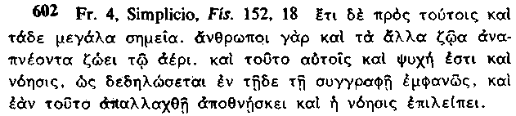

602 Además de éstas, también son pruebas importantes las siguientes: los hombres y los demás animales viven por el aire, porque lo respiran. También es para ellos alma (i. e., principio vital) e inteligencia, como quedará claramente demostrado en esta obra; si éste se le quita, mueren y les falta la inteligencia.

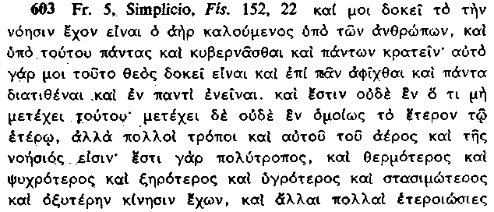
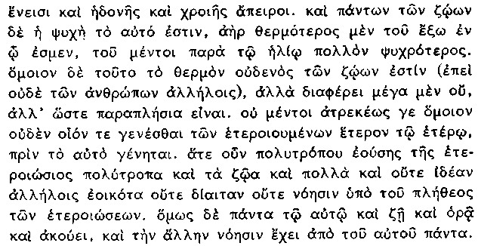

603 Y me parece a mí que lo que tiene inteligencia es lo que los hombres denominan aire, que todos los hombres son gobernados por él y que domina todas las cosas. Él mismo me parece ser un dios, haber llegado a todas las partes, que lo dispone todo y que está en todo. No hay ni una sola cosa que no tenga una parte suya, si bien ninguna participa de él por igual, una con otra, sino que hay muchos modos de aire y de inteligencia. Pues es multiforme, más caliente y más frío, más seco y más húmedo, más estable y dotado de un movimiento más rápido y de otras muchas dijeren ciaciones tanto de gusto como de color en número ilimitado. El alma de lodos los animales es la misma, aire más caliente que el del exterior en que estamos nosotros, pero mucho más frío que el próximo al sol. En ninguno de los animales es igual el calor (ya que ni siquiera lo es en los hombres individuales); la diferencia no es grande, sino tal que les permita ser semejantes. Sin embargo, no es posible que ninguna cosa de las que experimentan diferenciación sean exactamente iguales, la una a la otra, sin que se conviertan en la misma. Puesto que la diferenciación es multiforme, también ¡os seres vivos son multiformes y numerosos, sin asemejarse unos a otros ni en su forma, ni en su modo de vivir ni en su inteligencia, debido al número de sus diferenciaciones. Sin embargo, todos ellos viven, ven y oyen por la misma cosa y tienen el resto de su inteligencia originado por la misma [cosa].

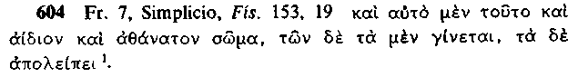

604 Y esta misma cosa es un cuerpo eterno e inmortal a la vez, pero las demás unas nacen y otras perecen *.

* Es el viejo contraste entre dios y el hombre, o entre dios y el mundo: lo perfecto y lo imperfecto (cf. págs. 262-63). Simplicio advirtió (DK 64 β 7) que tanto lo divino como el mundo estaban hechos de la misma cosa, el aire, según Diógenes. Es, sin embargo, legítimo contrastar la forma pura y divina del aire con sus formas derivadas y corpóreas; la severidad de este contraste se debe a su formulación tradicional.

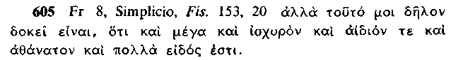

605 Pero a mí me parece que es evidente que es grande, fuerte, eterno, inmortal y conocedor de muchas cosas.

Es obvio que Simplicio omitió parte del contenido del libro de Diógenes entre sus dos citas 601-602, de modo que no conocemos los "signos" (cf. Meliso, fr. 8 init., 537) mencionados en 602; es de suponer que fueran también pruebas de que la sustancia básica era aire. Es posible, tal vez, que una de dichas pruebas fuera la gradual disminución de los cuerpos en decadencia, "en aire delgado" y otra la naturaleza del semen (cf. pág. 627 y cita 616). La prueba más importante de todas, y que aparece mencionada, es la de que todos los seres vivos viven por la respiración del aire, alma (principio vital) e inteligencia a la vez. Esta prueba la adujo probablemente ya Anaxímenes (cf. págs. 237 s.) y es natural que le viniera a la memoria a cualquiera que tuviera un marcado interés por los problemas de fisiología, como es el caso de Diógenes. Que la respiración es el principio vital se deduce, en 602, del hecho de que la vida abandona el cuerpo cuando le abandona la respiración y esta idea estaba implícita ya en algunos usos de θυμός y ψυχή en Homero. Anaxímenes fue, tal vez, el primero que estableció la conexión entre πνεύμα, aliento, y πνεύμα, viento. Que el aire es también inteligencia se infiere de su divinidad, por ser principio vital, si bien esta idea puede ser también un desarrollo lógico de una opinión como la de Heráclito, de que la sustancia inteligente (el Logos o el fuego en este caso) es inhalada mediante la respiración. Homero mismo registra una distinción borrosa entre la vida (ψυχή) y la inteligencia o el sentimiento (θυμός).

El aire es dios; gobierna todas las cosas, ejerce su poder sobre ellas, es inherente a ellas y las dispone (603 init.); es eterno e inmortal (604, 605). En estas descripciones, cuyo carácter hierático (sobre todo en 603 con su constante repetición pa/ntaj, pa/n twn, pa~n, etc.) ha sido destacado con razón, parece que reúne toda la fraseología de sus predecesores, Anaximandro (108), Heráclito (220) y Anaxágoras en especial (476). Su insistencia (603) en que todas las cosas sin excepción participan del aire es, posiblemente, una intencionada corrección a la concepción de Anaxágoras, cuya Mente existía sólo en los seres animados. Diógenes sustenta la opinión de que todo se compone de aire y que el mundo inanimado se distingue del animado únicamente en que algunos seres contienen aire caliente. La cita 603 considera principalmente el mundo animado, cuyas diferencias explica por los cambios de aire en consonancia con su calor, sequedad, movimiento y otras características, que son las que le otorgan sus diferentes "gustos y colores". Debemos hacer notar, a pesar del juicio de Teofrasto en 598, que no se muestra interesado en explicar que todos los cambios de aire se deben exclusivamente a los fenómenos de rarefacción y condensación, ya que describe algunos, al menos, en términos de cambios derivados y secundarios, p. e., los de temperatura. El rasgo distintivo de la divinidad es, en realidad, su temperatura y no su densidad y pasó por alto o no acertó a acentuar la elegante congruencia de Anaxímenes.

La inteligencia es aire caliente, más caliente que la atmósfera (que es de suponer que sea aire colindante con el agua), pero más frío que el que circunda al sol (limítrofe del fuego). La temperatura del aire productor de la inteligencia registra ligeras variaciones en número indefinido, que son las que explican las variaciones innumerables en el campo de la percepción, la inteligencia y la vida. Un calor moderado es el rasgo caracterizador del aire-alma. Con este expediente lleva a cabo una distinción racional entre el mundo animado y el inanimado, mantiene (a diferencia de Anaxágoras) una sustancia común a ambos y sigue fiel a su concepción monista. Su contribución al respecto consiste en la claridad, no en su originalidad, ya que Anaxímenes había supuesto ya que tanto el alma como el mundo se componían de aire, cuya distinción, aunque no lo afirmó de un modo explícito, es de suponer que se basara en su grado de concentración. También Heráclito había afirmado que el fuego, su arquetipo material, era, en ciertas formas, la sustancia anímica —que actuaba no sólo dentro del campo de los seres animados, sino también en la totalidad del mundo como elemento noético y rector.

DOCTRINAS FÍSICAS PORMENORIZADAS

i) Cosmogonía y cosmología.

607 [Plutarco], Strom. 12

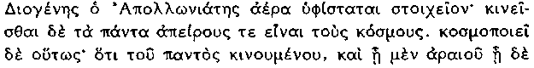
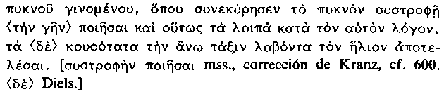

607 Diógenes de Apolonia supone que el aire es el elemento, que todas las cosas se mueven y que hay innumerables mundos. Aduce la siguiente versión cosmogónica: el todo estaba en movimiento y se rarificó en algunos lugares y en otros se hizo denso; donde lo denso se concentro en su movimiento centrípeto, formo la tierra y los demás seres de la misma manera: las partes más ligeras, en cambio, ocuparon las zonas superiores y produjeron el sol.

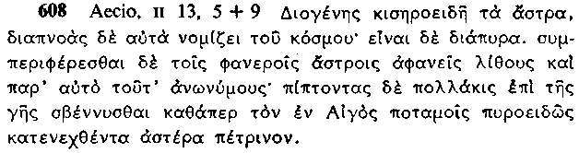

608 Diógenes afirma que los cuerpos celestes son semejantes a la piedra pómez; los considera los orificios de respiración del mundo y son ígneos. Con los cuerpos celestes visibles giran piedras invisibles, que, por esta razón, no tienen nombre; caen con frecuencia a la tierra y se extinguen, como la estrella pétrea que cayó en ignición en Egospótamos.

Su cosmogonía no es original, sino que se basa en Anaxágoras (respecto a la idea de que la sustancia noética es la iniciadora de un vórtice) y en la tradición milesia (en lo tocante a la teoría de que lo denso se une en el centro y forma la tierra, los materiales menos densos se van hacia los extremos y los principios de la atracción de lo igual por lo igual y de la diferenciación). Las citas 607 y 600 le atribuyen la creencia en mundos innumerables (cf. n. en pág. 611) de tipo atomista (siguiendo probablemente a Leucipo), i. e., nace y perece a través del vacío ilimitado (cf. también Aecio, ii, 1, 3, DK 64 a 10). El comentario de Aristóteles (132) de que, según algunos filósofos naturales el mundo se estaba secando, se lo atribuyó Alejandro tanto a Diógenes como a Anaximandro; añade Alejandro que aquél explicó la salinidad del mar por evaporación del agua dulce bajo la acción del sol, interpretación que puede sugerir que dicha desecación era una simple observación meteorológica que no implicaba una conexión necesaria con los ciclos cósmicos o mundos innumerables . Los cuerpos celestes (de los cuales es probable que el sol esté más distante que las estrellas, cf. 607 fin.) son como la piedra pómez y resplandecientes; no cabe duda de que les asigna una consistencia similar a la de la piedra pómez con el fin de que puedan ser ligeros y estar penetrados totalmente de fuego. Es evidente que (al igual que a Anaxágoras, cf. pág. 533) le impresionó el meteorito caído en Egospótamos el año 467 a. C. y concluyó que debe haber otros muchos cuerpos semejantes girando invisibles en el cielo. Es posible que ésta sea idea propia suya (cf. pág. 229). Otros detalles astronómicos no son originales: la creencia de que el sol es una concentración de rayos procedentes del éter (Aecio, ii 20, 10, DK 64 A 13) está tomada de Empé-docles y la opinión de que la tierra, que es un círculo, un disco redondo probablemente, está inclinada hacia el sur (Aecio ii, 8, 1, DK 59 a 67) se le atribuye también a Anaxágoras y Leucipo y es discutible incluso si procede o no de Anaxímenes (cf. pág. 231).

ii) Fisiología: a) El conocimiento.

612 Teofrasto, de sensu, 39 y ss. (DK 64 a 19)
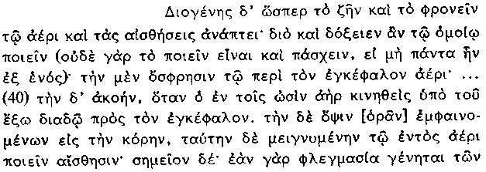
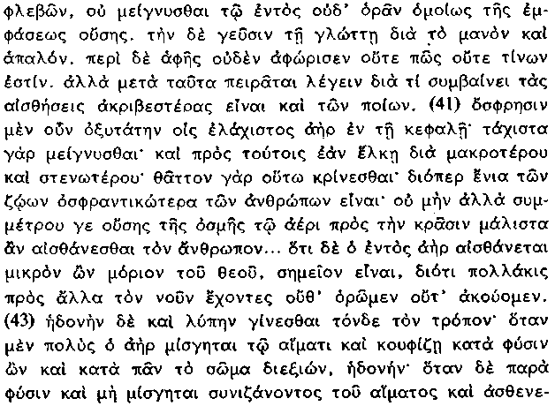
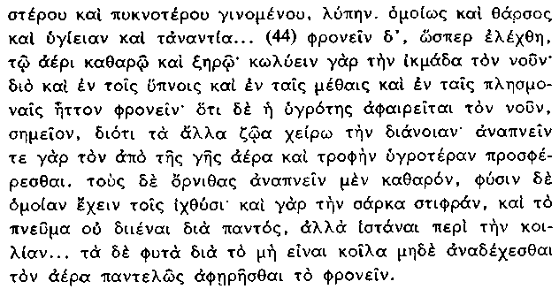

612 Diógenes atribuye el pensamiento, la sensación y la vida al aire. Podría parecer, en consecuencia, que lo hace así mediante la acción de semejantes (pues dice que no habría ni acción ni pasión si no procedieran todas las cosas de una). El aire que circunda el cerebro produce el sentido del olfato... (40) La audición surge cuando el aire que está dentro de los oídos, empujado por el aire exterior, se dirige hacia el cerebro. La visión acontece por la reflexión de las cosas en la pupila, que, al mezclarse con el aire interior, produce una sensación. Prueba de ello es que, si se produce una inflamación de las venas (en los ojos), no se da la mezcla con el aire interior y no se produce la visión, a pesar de existir la reflexión exactamente como antes. Lo raro y lo blando causan la gustación en ¡a lengua. Respecto al tacto no adujo definición alguna, ni sobre su naturaleza ni sobre su objeto. Pero después de esto trata de decir la causa por la que las sensaciones son más precisas y la clase de sus objetos. (41) El sentido del olfato es muy penetrante en aquellos que tienen menos aire en sus cabezas, ya que se mezcla muy rápidamente y si, además, se le inhala a través de un canal más largo y estrecho, pues de este modo se le eslima más rápidamente. Ésta es la razón por la que algunos animales tienen un olfato más agudo que el de los hombres; si el olfato mantuviera proporcionalidad con el aire respecto a la mezcla, el hombre olería perfectamente... Una prueba de que el aire interior, que es una pequeña parte de la divinidad, percibe está en que, cuando pensamos en otras cosas, con frecuencia ni vemos ni olmos. (43) El placer y el dolor se producen de la siguiente manera: cuando una gran cantidad de aire se mezcla con la sangre y la aligera de acuerdo con su naturaleza y penetra todo el cuerpo, se origina el placer; y cuando el aire está presente en contra de su naturaleza y no se mezcla, la sangre se coagula, se debilita, se hace más densa y nace el dolor. De un modo semejante se originan la confianza, la salud y sus contrarios... (44) El aire puro y seco causa, como hemos dicho, el pensamiento; pues toda emanación húmeda inhibe la inteligencia; ésta es la razón por la que el pensamiento aparece disminuido en el sueño, en la embriaguez y en los hartazgos. Prueba de que la humedad remueve la inteligencia lo índica el hecho de que los demás seres vivos son inferiores en inteligencia, debido a que respiran el aire de ¡a tierra y se atraen un alimento más húmedo. Las aves respiran aire puro, pero tienen una constitución similar a la de los peces; pues su carne es (sólida) maciza y el aliento no penetra a través de todo, sino que se detiene en torno al abdomen... Las plantas están totalmente privadas de inteligencia por no estar huecas y no recibir aire dentro.

Esta cita aduce poco más de la mitad de la descripción de Teofrasto; cf. el resto en DK. Algunas de sus explicaciones manifiestan su propia interpretación, sobre todo la aducción de la teoría de la tendencia de lo igual hacia lo igual como principio de la sensación y el argumento de la "simetría", manifiestamente superpuesto a la idea de la kra~sij, la mezcla correcta, de Dióge-nes. Toda sensación es producida por el aire; el exterior choca y se mezcla (o simplemente lo agita) con el aire que está dentro del órgano sensorial mismo o en el cerebro, hasta donde es llevado por los canales sanguíneos desde el órgano sensorial. La claridad de la percepción depende de la sutileza del aire dentro del cuerpo y de la finura y de la derechura del canal de la sangre que transporta al aire. Éste, según parece, se mezcla con la sangre en su recorrido a través de la cabeza y cuando, por su naturaleza, la permea a lo largo de todo el cuerpo, se origina el placer. El pensamiento (fronei=n) depende de la pureza y sequedad del aire, aunque no está claro, a juzgar por 612, dónde y cómo funciona . Simplicio nos informa, en 616, de que surge cuando el aire se mezcla con la sangre y penetra todo el cuerpo a través de sus canales (es de suponer que se distinga del placer por su pureza, sequedad y calor). Puede comparársele con la Mente de Anaxágoras, que era "la más pura y sutil de todas las sustancias" (476), y con el alma-fuego de Heráclito; tanto en éste como en Diógenes la humedad (ίκμάς nuevamente) extingue o inhibe la inteligencia. Explica las diferencias de inteligencia y de intensidad vital por las diferencias, en parte, del aire circundante (el que está próximo al suelo es húmedo y pesado y, por esta razón, las plantas tienen un grado de vida muy bajo) , y, en parte, por diferencias de estructura corporal (las aves no son capaces de asimilar adecuadamente el aire puro que las circunda).

b) La anatomía y la reproducción.

615 Fr. 6, Aristóteles, Hist. animalium Γ 2, 511 b 31 (DK 64 B 6)
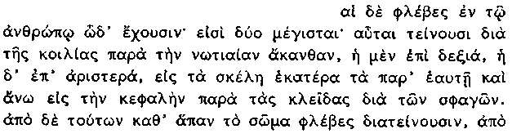
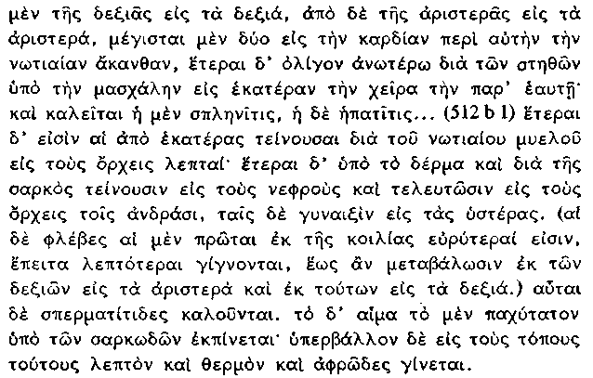

615 Las venas del hombre están dispuestas de la siguiente manera. Dos son las mas grandes, que se extienden por el vientre a lo largo de la columna vertebral, una a la derecha y otra a la izquierda; cada una de ellas se extiende, por su lado, a las piernas y, por arriba, hasta la cabeza, atravesando la clavícula y pasando por la garganta. De ellas parten otras que se extienden por todo el cuerpo, de la vena derecha, las del lado derecho, y de la izquierda, las del lado izquierdo; las dos más importantes van, en la región de la espina dorsal, al corazón; oirás dos, situadas un poco más arriba, van, a través del pecho y por debajo de la axila, a cada una de las manos de su propio lado. La una se llama vena espléníca y la otra vena hepática... (512 b 1). De estas nace también otro par de venas finas que, a través de la médula espinal, se extiende hasta los testículos. Hay, además, otras dos cutáneas que, a través de la carne, llegan hasta los riñones y terminan en los testículos (en los hombres) o en la matriz (en las mujeres). (Las venas que arrancan del vientre son bastante anchas en su punto de partida y se van adelgazando gradualmente hasta que se cambian las de ¡a derecha al lado izquierdo y las de la izquierda al derecho.) Reciben la denominación de venas espermáticas. La sangre es más densa cuando es absorbida por las partes carnosas, pero cuando pasa a estas zonas, se hace sutil, caliente y espumosa (Según D'Arcy Thompson).

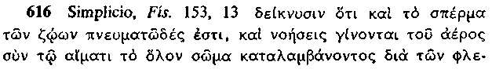
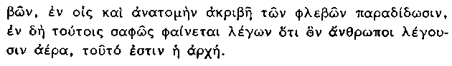

616 Y a continuación indica que el esperma de los seres vivos es aéreo y que la intelección tiene lugar cuando el aire, en unión de la sangre, se apodera de todo el cuerpo a través de las venas, haciendo, en su descripción, una anatomía precisa de las venas. Con esto dice claramente que el principio material es lo que los hombres llaman aire.

La cita 616 parece indicar que el extenso fragmento referente a los conductos de la sangre (615) procede del libro que Simplicio denominó Sobre la naturaleza. Ambas citas califican al semen de aéreo, detalle importante, puesto que el semen produce nueva vida y su condición (ya lo advirtió probablemente Ferécides, cf., no obstante, pág. 77) es una indicación importante de que el aire es la sustancia vital. El semen para él y para otros antiguos teóricos de la anatomía del cuerpo era producido por la sangre, que era también aérea (aunque no de un modo tan manifiesto) y elemento transmisor, en consecuencia, de la sensación y del pensamiento. El detalle destacado de la versión de los canales de la sangre (cuya parte central hemos omitido) indica que su interés por la fisiología , que estaba en relación con su teoría general y que la motivó tal vez en parte, no era puramente incidental; podemos compararle al respecto con Empédocles (médico también, especialista en un determinado campo, cf. pág. 439) y con Anaxá-goras (pág. 534). No cabe duda de que desde Alcmeón y Empédocles en adelante la estructura del cuerpo humano, mucho más fácil de determinar, sirvió de base para la fijación de la estructura de la totalidad del mundo. Anaxímenes parece haber sostenido ya el paralelismo entre ambos, probablemente como un desarrollo de una tendencia completamente acientífica a considerar el mundo exterior como un ser personal, a dotarle de vida y considerarle como un organismo viviente. Esta asunción tuvo una fundamen-tación racional, como resultado de integraciones como las de Heráclito, quien acentuó con gran intensidad que el Logos u ordenación de todas las cosas, del hombre y del mundo como totalidad, era esencialmente lo mismo.

CONCLUSIÓN

Tradicionalmente se sostiene, con toda legitimidad, que Diógenes y Demócrito, ligeramente anteriores, a lo sumo, a Sócrates, cierran el período presocrático. Durante la segunda mitad del siglo ν a. C., en especial durante la Guerra del Peloponeso y bajo el influjo de la edad madura de Sócrates y la Sofística, queda abandonada la arcaica tendencia cosmológica —cuyo objetivo fundamental consistía en explicar el mundo exterior como un todo y, en un orden muy secundario, la problemática del hombre—, siendo sustituida gradualmente por un acercamiento humanístico a la filosofía, en el que el estudio del hombre deja de ser secundario y se convierte en el punto de partida de toda investigación. Esta nueva orientación fue un desarrollo natural, determinado, en parte, por factores sociales y, en parte también, como habrá quedado manifiesto, como producto de las tendencias inherentes al movimiento presocrático mismo.

ABREVIATURAS

Pueden mencionarse las siguientes abreviaturas; las restantes son evidentes de por sí:

ACPA H. Cherniss, Aristotle's Criticism of Plato and the Academy (Baltimore, 1944).

AGP Archiv für Geschichte der Philosophie.

AJP American Journal of Philology.

ANET Ancient Near Eastern Texts relating to the Old Testament, ed. J. B. Pritchard (Princeton, 2.ª edición, 1955).

CP Classical Philology.

CQ Classical Quarterly.

ΌΚ. Die Fragmente der Vorsokratiker, 5.ª-7.ª ediciones, de Diels, con adiciones de W. Kranz. (La 6.ª y 7.ª ediciones son reimpresiones fotográficas, 1951-2 y 1954, de la 5.ª edición, con Nachträge de Kranz.)

EGP John Burnet, Early Greek Philosophy, 4.ª edición, 1930 (reimpresión corregida de la 3.ª edición, 1920).

GGN Nachrichten v. d. Gesellschaft zu Göttingen (Phil. hist. Klasse).

HGP W. K. C. Guthrie, A History of Greek Philosophy, 6 vols. (Cambridge, 1962-81).

HSCP Harvard Studies in Classical Philology.

JHS Journal of Hellenic Studies.

J. Phil. Journal of Philology.

KR G. S. Kirk and J. E. Raven, Presocratic Philosophers (Cambridge, 1957). LSJ Liddell y Scott, A Greek-English Lexicón, 9.ª edición, 1925-40, revisada por H. Stuart Jones y R. McKenzie.

PCPS Proceedings of the Cambridge Philological Society.

Rh. M. Rheinisches Museum.

Σ Escolio o escoliasta.

SB Ber. Sitzungsberichte d. preussischen Akademie d. Wissenschaft.

SVF Stoicorum Veterum Fragmenta, ed. H. von Arnim (Leipzig, 1903-5).

Las referencias a los comentaristas de Aristóteles (p. e., Simplicio y Alejandro) se hacen mediante la indicación del número de página y línea del volumen correspondiente de los Comentaria in Aristotelem Graeca de la Real Academia de Berlín.

Libros Tauro
http://www.LibrosTauro.com.ar

Para la discusión de 460 cf. Ross, ad loc., Kahn, Anaximander, 163-5 y D. O'Brien, JHS 88 (1968), 93-113.
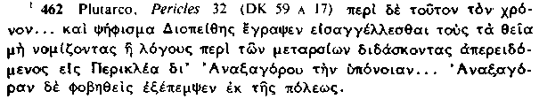 (Por este tiempo (sc. el comienzo de la Guerra del Peloponeso)... Diopites presentó un decreto por escrito para acusar a los que no creían en la religión o a quienes enseñaban teorías sobre los fenómenos celestes, en un intento de dirigir sus sospechas contra Peri-cles vía Anaxágoras... Y Pericles, asustado, ayudó a Anaxágoras a abandonar la ciudad).
Se dice que fue maestro de Arquelao (cf. cap. XVI) y de Eurípides. Cf. 463 Estrabón, 14, pág. 645 Cas. 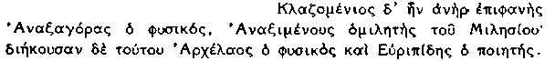 (Anaxágoras el físico, ilustre entre los nacidos en Clazomene, fue compañero de Anaxímenes de Mileto y entre sus discípulos se cuentan el físico Arquelao y el poeta Eurípides). Dado que la noticia de su vinculación con Anaxímenes significa sólo posiblemente que reprodujo algunos elementos de su cosmología (cf. p. 520), puede argüirse, con la misma razón, que la tradición de su influjo sobre Arquelao y Eurípides tiene la misma implicación. Eurípides tenía al menos treinta años en 450 a. C. y parece casi seguro que, tratándose de una sociedad tan reducida como era el círculo intelectual de Atenas, hubiera trabado ya para entonces relaciones con Anaxágoras. Respecto a los pasajes de los que se afirma que es manifiesto el influjo de Anaxágoras cf. DK 59 A 20 a-c, 30, 33, 48 y 112; el último parece en conjunto el más convincente
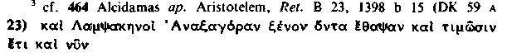 (Los habitantes de Lámpsaco enterraron a Anaxágoras, aunque era un extranjero, y le honran aún ahora).
Para una reciente revisión de las debatidas propuestas sobre la cronología de Anaxágoras cf. las juiciosas observaciones de D. Sider, The Fragments of Anaxágoras (Meisenheim an Glan, 1981), 1-11. El debate continúa: refrenda ampliamente los puntos de vista de Taylor L. Woodbury, Phoenix 35 (1981), 295-315, pero una fecha tardía para la llegada de Anaxágoras a Atenas (456 a. C.) es defendida por J. Mansfeld, Mnemosyne ser. 4, 32 (1979), 39-60, 33 (1980), 17-95.
También Simplicio da a entender que la obra de Anaxágoras estaba dividida en su época en más de una parte: p. e., en Fís. 34, 29 (DK 59 β 4) y 155, 26 (DK 59 B1) habla de "la primera parte" (o "libro") del escrito Sobre la naturaleza. Esta noticia aboga en pro de la opinión de Burnet. Pero las palabras de Sócrates aducidas en 465 no sugieren que el libro tuviera una gran extensión, salvo el plural βιβλία, "libros"; la palabra βιβλίον, incluso en plural no comporta una precisa significación de extensión. Parece mucho más probable, por las razones aducidas en esta sección, que, si el escrito estuvo dividido en su confección original, como lo estuvo en la época de Simplicio, en más de un apartado, éstos fueran muy cortos.
El profesor A. Η. Μ. Jones ha corroborado amablemente nuestro cálculo con la siguiente nota: "El cálculo más simple se basa en el supuesto de que el copista fuera un esclavo, xwri\j oi)kw~n. Su dueño debía recibir, tratándose de un esclavo hábil, una a)pofora/ de dos óbolos diarios por lo menos; los σκυτοτόμοι de Timarco (Esquines, i 97) le pagaban dos óbolos y sus oficiales tres; Nicias y otros recibían en el siglo ν un óbolo diario por el trabajo en las minas de esclavos no cualificados, si bien dicha percepción incluía la amortización (el arrendador tenía que reemplazar a los que morían) (Jenofonte, Poroi iv 14-15). Demóstenes, iv 28 calculó los gastos de alimentación en dos óbolos diarios, estimación demasiado baja probablemente, ya que trataba de demostrar que la sustentación por parte de sus tutores resultaba muy barata. Las versiones de Eleusis (I. G.² ii y iii 1672-3 de 329-327 a. C.) asignan tres óbolos diarios para la alimentación de los esclavos públicos. Hemos de añadir también una determinada cantidad para vestir y otros extras y para la utilidad del propio esclavo (debería ahorrar para las épocas de falta de trabajo, así como para la posibilidad de comprarse su libertad) y para el pago de papiro (estimo que no es posible calcular su precio, dado que no sabemos la unidad base de su compra). La jornada de un hombre debía ascender por lo menos a un dracma diario; a los obreros cualificados (carpinteros, albañiles, etcétera) se les pagaba, según las versiones eleusinas, de dos a dos y medio dracmas diarios. Un libro que se compraba por un dracma no debía tener, en consecuencia, una extensión mayor que la que se podía copiar a lo largo de un día."
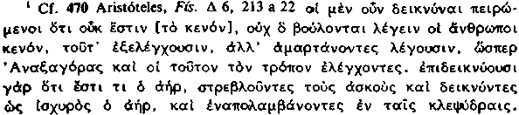 (Quienes intentan probar que el vacio no existe no refutan lo que los hombres entienden verdaderamente por vacío, sino que argumentan de un modo errado, como Anaxágoras y cuantos refutan la existencia del vacio de este modo. Sólo pueden ofrecer una ingeniosa demostración de que el aire es algo, apretando odres y mostrando la resistencia del aire y aislándolo en clepsidras). (Según Hardie). Anaxágoras, por tanto, lo mismo que Empédocles, distingue claramente el aire, que es corpóreo, del vacío que no existe. Cf. también Aristóteles, de caelo Δ 2, 309 a 19 (DK 59 β 68), donde los agrupa juntos porque 1) niegan la existencia del vacío (cf. infra Empédocles, 536) y 2) no aducen explicación de las diferencias de peso. La clepsidra era un recipiente metálico, de cuello estrecho, perforado en su base, a semejanza de un colador de café moderno, por numerosos agujeros pequeños. Para los detalles sobre los experimentos de Anaxágoras al respecto cf. (Aristóteles) Problemata xvi, 8, 914 b 9 (DK 59 a 69). Aparece descrito en un famoso pasaje de Empédocles, en el que no se pretende demostrar que el aire es corpóreo, sino iluminar la naturaleza de la respiración. Citamos los versos relevantes: 471 Empédocles fr. 100, Aristóteles, de respiratione 7, 473 b 9 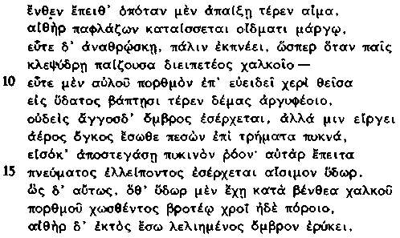 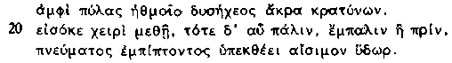 (Entonces, cuando la sangre fluida sale impetuosa de allí, el aire burbujeante se introduce con violento impulso y, cuando la sangre sube palpitante, el aire es exhalado de nuevo, como cuando una niña juega con una clepsidra de brillante bronce. Cuando coloca la boca del tubo contra su hermosa mano y la introduce en la masa fluida del agua brillante, no entra líquido alguno en el recipiente, sino que la masa del aire interior, al presionar sobre los numerosos agujeros, lo retiene dentro hasta que destapa la densa corriente; mas después, al ceder el aire, penetra una masa igual de agua. De la misma manera, cuando el agua ocupa el fondo de la vasija de bronce y el paso de su boca es bloqueado por la mano humana, el aire exterior, en su lucha por penetrar, retiene el agua, manteniendo estable su superficie en torno a las aberturas del cuello malsonante hasta que retira la mano; entonces (lo contrario a lo que antes sucedió), al entrar el aire impetuoso, sale de nuevo rápida una masa igual de agua.)
Ambos filósofos escribieron probablemente en la década de 470-460 a. C. y cualquier conjetura sobre quién escribió primero es un tanto arriesgada. Cf. más ampliamente M. Schofield, An Essay on Anaxágoras (Cambridge, 1980), 81-2 (que argumenta contra la opinión de que Anaxágoras precede a Zenón).
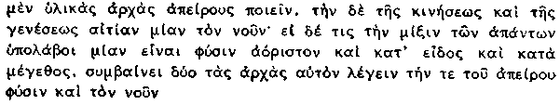 (Siendo tal su teoría, podría parecer que supone infinitos a sus principios materiales y que la causa exclusiva del movimiento y del nacimiento es la Mente. Pero si suponemos que la mezcla de todas las cosas es una sola sustancia indefinida en especie y extensión, resulta que afirma que hay solamente dos primeros principios, i. e., la sustancia de lo infinito y la Mente).
Para el desarrollo de la interpretación de las "porciones" de Anaxágoras propuesta aquí cf. e. g. C. Strang, "The Physical Theory of Anaxágoras", en Studies in Presocratic Philosophy ii, ed. R. E. Alien and D. J. Furley (London, 1975), 361-80; Barnes, The Presocratic Philosophers ii, cap. 2; Schofield, An Essay on Anaxágoras, 75-8, 107-21. La naturaleza y función de las "semillas" dentro de su sistema continúa siendo controvertida. Para una clara alternativa a la visión aquí esbozada cf. Barnes, op. cit. ii, 21-2; Schofield discute la cuestión con detalle, op. cit., 68-79, 121-33 (y hace referencia a una más amplia bibliografía).
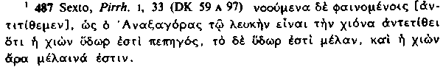 (Nosotros oponemos los objetos de pensamiento a los de los sentidos, como Anaxágoras solía oponer a la opinión de que la nieve es blanca el argumento de que es agua helada y el agua es negra, de donde se sigue que la nieve es negra).
La cita 490 especifica realmente un modelo general del cambio en el cosmos tal cual es (cf. M. C. Stokes, On Anaxágoras, AGP 47 (1965), 229-44); pero se basa, con toda claridad, sobre los mismos principios que la separación cosmológica descrita en 489.
Cf. pág. 214.
Cf. 491 Aristóteles, de caelo A 3, 270 b 24 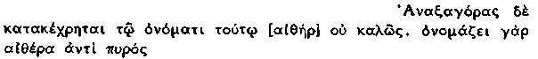 (Anaxágoras emplea este nombre (i. e., éter) incorrectamente, pues habla de éter en vez de fuego). Cf., p. e., Ar., Meteor. B 9, 369 b 14 (DK 59 a 84) y 494.
Para una discusión más amplia de esta serie difícil cf. Schofield, An Essay on Anaxágoras, 70-8 (esp. n. 6 en pág. 155), 128, 131-2.
492 Simpudo, Fís. 27, 11 (DK59A41) 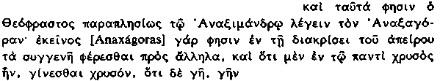 (Teofrasto afirma que la teoría de Anaxágoras es semejante a la de Anaximandro; aquél afirma, en efecto, que, en ¡a división de lo ilimitado, las cosas de la misma naturaleza tienden a juntarse y que lo que era oro o tierra en el todo originario se convierte en oro y tierra respectivamente). 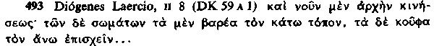 Cf. 117 (La Mente, afirma, es el principio del movimiento; los cuerpos pesados ocupan el lugar inferior, los ligeros, en cambio, el superior...).
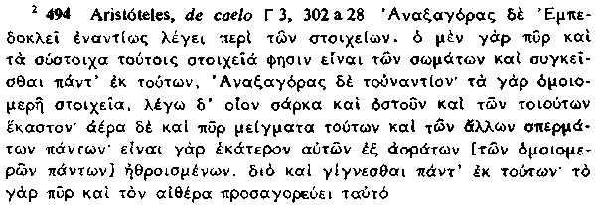 (Anaxágoras y Empédocles sostienen opiniones contrarias sobre ¡os elementos. Éste afirma Que el fuego y los demás de la lista son los elementos de los cuerpos y que todas las cosas se componen de ellos. Anaxágoras, en cambio, sostiene lo contrario. Afirma que los elementos son las sustancias homeómeras (p. e., carne, hueso, etc.), mientras que el aire y el fuego son mezclas de dichas sustancias y de todas las demás semillas, pues cada uno de ellos consta de partículas invisibles reunidas. Por esta razón, todas las cosas surgen de estos dos —pues fuego y éter son sinónimos en Anaxágoras).
Es ésta otra ilustración de cómo la responsabilidad de la Mente adviene menos directa a medida que la cosmogonía avanza, y es, evidentemente, el punto de partida de la famosa crítica de Sócrates del uso de la Mente por Anaxágoras en Fedón 97 β y ss. Cf. especialmente 495 Platón, Fedón 98 Β 7 (DK 59 a 47) 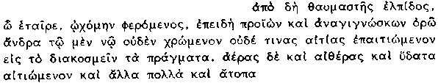 (Al punto, amigo, se vino abajo mi asombrosa esperanza, pues a medida que iba avanzando en la lectura del libro me encontraba con un hombre que no hace uso alguno de la Mente ni invoca ninguna otra causa real en la ordenación del mundo, sino que explica las cosas mediante aires, éteres, aguas y otras muchas cosas absurdas). De esta crítica se hace eco Aristóteles en Met. A 4, 985 a 18 y Eudemo, ap. Simp., Fis. 327, 26 (ambas en DK 59 a 47).
Los ejemplos son de Cornford, quien, comentando este pasaje de Aecio, escribe (CQ 24, 1930, 20): "El trigo nutre la carne y los huesos; por tanto, contiene partículas de carne y hueso. No nutre a la plata o a los rubíes, ¿por qué, entonces, tendría que contener partículas suyas?... No hay motivo para afirmar, en este caso, que hay "una porción de cada sustancia" en el pan, el trigo o cualquier otro alimento como tal. La afirmación sería tan gratuita como absurda". Pero el razonamiento de que la afirmación "una porción de todo en todo" es absurdamente antieconómica, por muy cierta que pueda ser en cierto sentido, olvida el hecho, ya comentado anteriormente (págs. 516 y ss.), de que ahorra, al menos, esfuerzos. El determinar qué es lo que podría y qué no proceder de qué, le habría supuesto a Anaxágoras una tarea sin fin; y acaso sea característico del dogmatismo presocrático el hecho de que, más que enfrentarse con esta tarea sin fin, hayan afirmado, como muchas veces hicieron según hemos ya visto, simplemente "una porción de todo en todo".
Es evidente que Aecio, p. e., no está seguro de las exactas implicaciones de la palabra o(moiome/reia. El 496 continá así: 497 Aecio, 1, 3, 5 (DK 59 a 46) 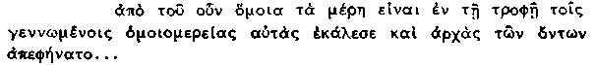 (Puesto que el alimento contiene partes que son iguales a las que produce, las llamó homeomerías y dijo que eran los primeros principios de las cosas existentes...).
Las observaciones de Aristóteles sobre Anaxágoras en, p. e., Fís. A 4, 187 a 23 y ss., θ 1, 250 b 18 y ss., aun cuando se las ha empleado como prueba de que creía en un único mundo solamente, son tan generales que tienen un escaso valor como prueba de este punto concreto, o sugieren sólo que, según su propia opinión, consideraba a este mundo (sin pensar en la existencia de otros) incorruptible.
503 Diógenes Laercio, ii 10 (DK 59 A 1) 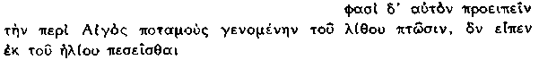 (Afirman que predijo la caída de la piedra en Egospótamos, diciendo que caería del sol). Cf. Marmor Parium, 57 y Plinio, N. Η. π 149 (ambos DK 59 a 11).
Es posible que esta noción sea un desarrollo de la idea popular, ejemplificada en Esquilo (cf. 33), de que la lluvia es el semen de Urano, mediante el cual es fertilizada Gea.
(Los seguidores de Platón, Anaxágoras y Demócrito creen que la planta es un animal fijado en la tierra). También 508 Ar., de part. an. Δ 10, 687 a 7 (DK 59 a 102) (Anaxágoras afirma, pues, que el hombre es el más sabio de los seres vivos debido a que tiene manos).
Esta afirmación es, sin duda, un ejemplo más de la pasión por organizar la historia en "épocas". Sócrates introduce la "era de la ética" y, por tanto, tiene que cesar ex abrupto "la era de la filosofía física".
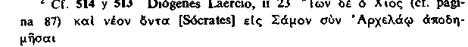 (Ión de Quíos dice que Sócrates, cuando era joven, se fue con Arquelao a Samos). Cf. también Porfirio, Hist. phil. fr. 11 Nauck (DK 60 a 3).
Diógenes Laercio, ν 42, cataloga entre los escritos de Teofrasto a Peri\ tw~n )Arxela/ou a~ (un libro sobre las teorías de Arquelao); cf. págs. 18 ss.).
La frase tw~| nw~| e)nuparxein de 515 está expresada, sin embargo, de una manera tan curiosa, si es realmente eso lo que quiere decir, que Zeller sugirió leer tw~| nw~| sunup/arxein.
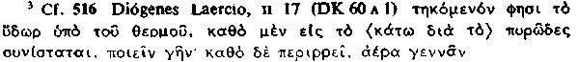 (Afirma que el agua es licuada por lo caliente, y en tanto en cuanto que va a juntarse hacia la región inferior, debido a su elemento ígneo, forma la tierra; en tanto en cuanto fluye en derredor, da origen al aire).
Esta teoría aparece expresada en el de victu hipocrático, un tratado ecléctico, superficial y cuasifilosófico, escrito probablemente hacia finales del siglo iv a. C.
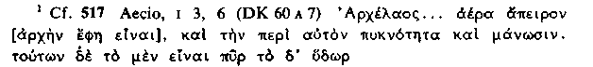 (Arquelao... (sostuvo que el primer principio era) aire infinito, con su correspondiente condensación y rarefacción, de los que el primero era agua y el segundo fuego).
Es posible que tuviéramos que modificar este juicio si conociéramos algo más acerca de sus doctrinas éticas, pero todo lo que sobre ellas se nos dice está compendiado en la siguiente frase, que aparece inmediatamente después de 512: 518 Diógenes Laercio, ii 6 (DK 60 a 1) (Sostuvo que] lo justo y lo injusto existen sólo por convención, no por naturaleza). Esta frase repite la doctrina sofística tradicional y es posible que se le atribuyera a Arquelao (acaso, según sugirió Zeller) porque quiso confirmar la afirmación de que los hombres estuvieron, al principio, sin leyes y normas morales, que sólo lograron conseguir a lo largo del tiempo (cf. 515, § 6), en un intento desafortunado por otorgarle al maestro de Sócrates un mínimum razonable de doctrina ética.
Así e. g. Gomme, A Historical Commentary on Thucidides i (Oxford, 1945), 37 n. 1 (pero hace notar la falta de credibilidad de Estesímbroto, un sofista y panfletista de finales del siglo v, ibid. 37-8). Plutarco tiene razón, sin duda, si, en 520, sugiere que Temístocles no pudo sentarse, en edad juvenil, a los pies de Anaxágoras o de Meliso. Pero, a pesar de las dificultades sobre la cronología de Anaxágoras (págs. 493 supra) y de Temístocles (cf. Gomme, ad. Thuc. i, 138, 4), sería una temeridad desechar la posibilidad de que Temístocles hubiera conocido a Anaxágoras y se hubiera interesado por su filosofía. Y, tal vez, trabó conocimiento con Meliso durante sus últimos años de estancia en la Magnesia de la costa Jonia.
Se ha sugerido a veces que Gorgias tituló su propio escrito Sobre la naturaleza o Sobre lo que no es como una parodia al título de Meliso. Pero parece que la práctica de titular los libros escritos en prosa sólo comenzó en la época sofística (cf. e. g., E. Schmalzriedt, Peri\ fu/sewj: zur Frühgeschichte der Buchtitel [Munich, 1970]) y, en consecuencia, lo más que podemos conjeturar, con cierta seguridad, es que Gorgias conoció el libro de Meliso por el título expresado en 521 y 522. Cf. pág. 546 n. 1.
Se ha juzgado con frecuencia la categoría filosófica de Meliso muy inferior a la de Parménides o Zenón, en particular desde que Aristóteles consideró su pensamiento "tosco" (Phy. A 2, 186 a 8-10) y "bastante falto de complejidad" (Met. A 5, 985 b 25-27). Pero recientemente le han defendido con todo tesón Reale (op. cit. en n. 1 infra) y Barnes, The Presocratic Philosophers.
El autor de M. X. G. entiende que es un supuesto no probado: 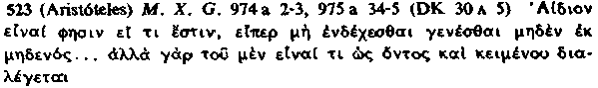 (Afirma que, si algo existe, es eterno, puesto que es imposible que algo llegue a ser a partir de nada... Habla, en efecto, de que hay algo que existe, como es el caso, y se ha dado por supuesto). La paráfrasis de Simplicio, por otro lado, describe a Meliso dentro de este tenor argumental: 524 Simplicio in Phys. 103, 18 (DK 1 p. 268) 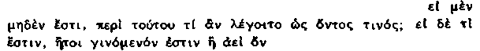 (Si es nada, ¿qué podría decirse de ello —como si fuera algo? Pero, si es algo, o es algo que llega al ser o existe siempre).
Se ha supuesto a veces que Meliso adujo también una argumentación más plausible en pro de la extensión ilimitada: 530 Aristóteles, de gen. et corr. a 8, 325 a 13 (DK 30 a 8) 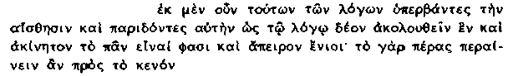 (A partir de estos argumentos —transgrediendo lo que los sentidos manifiestan e ignorándolos, porque suponen que se debe seguir el razonamiento— concluyen que el universo es uno e inmóvil y algunos añaden que es ilimitado, pues su limite lo limitaría frente al vacío).
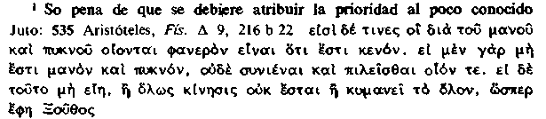 (Hay algunos que piensan que la existencia de la raridad y densidad demuestra que existe un vacío. Si no existen la raridad y la densidad, las cosas no pueden contraerse ni ser comprimidas. Pero, si esto no aconteciera, no existiría el movimiento en absoluto o el universo aumentaría de volumen como el mar, según dijo Juto. (Según Hardie). Este Juto, a quien Simplicio denomina pitagórico (ad. loc., in Phys. 683, 24), puede ser el Juto, padre de Ión de Quíos (Harpocración, s. ν. )/Iwn, DK 36 a 1; cf. pág. 87 supra). De ser así, Juto es un personaje de comienzos del siglo v (el Suda, s. v. )/Iwn Xi=oj, DK 36 a 3, fecha la primera tragedia de Ión en la Olimpiada 82, i. e. 452-449 a. C.). Resulta tentador ver en su especulación sobre la hinchazón del universo una réplica a Parménides: si la realidad es finita y está llena, aun cuando no pueda haber un movimiento propiamente dicho (i. e. ausencia de cambio de posición tanto dentro de los limites como a su través), lo que es puede aún expandirse y presionar sobre sus límites. Meliso, ciertamente, no está sujeto a esta curiosa línea de objeción.
Es probable, empero, que Anaxágoras hubiera distinguido ya el concepto del vacío de el del aire (cf. 470 supra) y Empédocles empleó la palabra κενεόν "vacío" antes que Meliso probablemente, dándole un sentido que implicaba el reconocimiento de la distinción: 536 Empédocles fr. 13, Aecio i, 18, 2
No obstante, el catálogo de Meliso revela, tal vez, un conocimiento de la obra de Empédocles (parece conocer la lista de los cuatro elementos, original de Empédocles probablemente) y, sobre todo, la de Anaxágoras (en su relación de substancias y opuestos (cf. 485) y en su elección de lo negro y lo blanco (cf. 487)).
Es posible que Simplicio esté usando como fuente una selección de textos eleáticos (de ahí su confusión respecto a la relación de la paráfrasis de 103, 13 ss.), y puede haberle confundido en su atribución a Meliso de un fragmento de Zenón: nótese el uso del término πάχος "solidez" o "compacticidad" por parte de Zenón en 316; obsérvese también con cuánta nitidez podría procurar la cita 538 un argumento necesario al primer miembro de 316.
Es posible, pues, que Simplicio se quedara confuso respecto al sentido de la observación de Meliso, como le aconteció con la observación de Zenón discutida en 330-1.
Los intentos de C. Bailey, en The Greek Atomists and Epicurus, por distinguir las ideas de los dos pensadores, no han encontrado gran apoyo. Cf. las críticas de Guthrie, HGP ii, 382 n. 2, y (sobre puntos concretos) de Furley, Two Studies in the Greek Atomists, 94-5, y M. C. Stokes, One and many in Presocratic Philosophy (Washington, D. C., 1971), 334 n. 15, 335 n. 20.
Esta obra contenía, probablemente, una descripción del origen de la civilización y la cultura y la descripción de Diodoro, I, 7-8 (DK. 68 β 5, 1) se retrotrae a Demócrito a través de Hecateo de Abdera (cf. Vlastos, AJP 67, 1946, 51 y ss.). Sin embargo, Diodoro empleó para esta sección más de una fuente Jonia y se puede admitir que la explicación de la cosmogonía de 1, 7 no es atomista en su origen.
Entre las obras clasificadas como Υπομνήματα que Trasilo no menciona (Diógenes Laercio, ix 49, DK 68 a 33) hay cinco que se ocupan de viajes al extranjero, p. e., una disertación caldea y otra frigia. Su atribución a Demócrito se debe, tal vez, a las numerosas narraciones, existentes en nuestras fuentes biográficas, de que viajó mucho: p. e., 544 Dióg. Laercio, ix 35 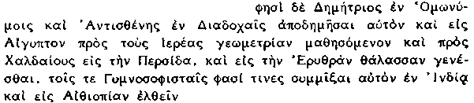 (Demetrio, en sus Homónimos, y Antístenes, en sus Sucesiones, dicen que viajó a Egipto para aprender geometría de los sacerdotes, a Persia a visitar a los caldeos y al Mar Rojo. Algunos afirman que se mezcló, en la India, con los «filósofos desnudos» y que fue hasta Etiopía). Otra historia dice que Jerjes dejó superintendentes caldeos en la casa del padre de Demócrito y que éste aprendió mucho de ellos. Es posible, en efecto, que exista una base para la afirmación de sus contactos con el extranjero. Otra anécdota cuenta que visitó Atenas, pero que nadie le reconoció.
Los antiguos comentaristas griegos interpretaron que este pasaje se refería a Platón y Jenócrates (cf. Simplicio, ad loc.). Pero Ross (ad loc.), a quien sigue, e. g., Furley, Two Studies, 81-2, arguye, de modo convincente, que Aristóteles piensa en los atomistas.
Esta tesis, por otra parte, está atestiguada de modo fidedigno para Meliso sólo entre los eleáticos y únicamente en lo que se refiere al movimiento. La asunción del propio Leucipo de una conexión entre vacío y pluralidad debe inferirse del texto de Aristóteles, como lo hizo Filopono, ad loc. (DK 67 a 7). Quizás sea más una deducción de un texto como el fr. 8, 22-5 (297) de Parménides que una doctrina eleática explícita. Merece la pena observar que Anaxágoras y Empédocles pensaron claramente que podrían construir sistemas físicos impermeables a la crítica parmenídea de las opiniones mortales sin emplear el concepto de vacío, debido, tal vez, a que escribieron antes que Meliso (cf. 470, 536). Pero la teoría Empedoclea de la existencia de poros en el cuerpo presuponía realmente la existencia del vacío, que negó formalmente, según Aristóteles (de gen. et corr. 325 b 1).
Esta línea de pensamiento le es atribuida también a Demócrito: Aristóteles, Met. 1039 a9, DK 69 a 42 (cf. 579). Aristóteles sugiere, en otros pasajes, que Demócrito reaccionó contra la argumentación eleática, mediante la aceptación de que la división en todos los puntos implica el absurdo, pero que aceptó, consecuentemente, la segunda parte del dilema: la división debe cesar, cuando alcanza magnitudes indivisibles o átomos (de gen. et corr. 316 a 33-317 a 2, DK 68 a 48 b; discutido, e. g., por Furley, Two Studies i, cap. 6, Stokes, One and Many, 222-4, Barnes, Presocratic Philosophers ii, 50-8. Resulta muy poco claro el saber cuánta parte de todo esto se retrotrae realmente a Demócrito o a los eleáticos).
Allí donde las posiciones eleáticas descritas en 545 pueden identificarse con toda precisión, son invariablemente meliseas: así la inferencia "no dividido, por tanto inmóvil" contemplada, según parece, en la frase "De nuevo..." evoca a 547 Meliso fr. 10, Simplicio, in Phys. 109, 32 ei) ga\r dih|/|rhtai, fhsi/, to\ e)o/n, kinei=tai kinou/menon de\ ou)k a)\n ei)/h ("Si lo que es ha sido dividido", dice, "está en movimiento; pero no estaría en movimiento"). Y la cita 530 (continuación de la primera parte de 545) se refiere específicamente a la doctrina melisea de la extensión ilimitada de lo que es. Poca duda cabe, por tanto, a los ojos de Aristóteles, de que Leucipo recibió la influencia especialmente de la versión melisea de la doctrina eleática. Versiones posteriores que interpretan al atomismo como un desarrollo de eleaticismo y hacen de Leucipo, e. g., un discípulo de Zenón (Dióg. L. ix, 30, DK 67 a 1; Hipólito, Ref. i, 12, 1, DK 67 a 10) surgieron probablemente de la valoración aristotélica; cf. Teofrasto en 546. Pero el juicio fundamental de Aristóteles, en este caso, genera un sentido histórico tan excelente que no podemos atribuirlo a una exagerada esquematización de las relaciones entre sus precursores filosóficos.
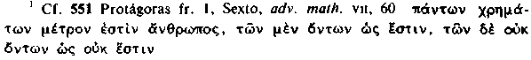 (El hombre es la medida de todas las cosas, de las que son en cuanto que son y de las que no son en cuanto que no son). Es muy probable que sea original el ejemplo del viento, tomado de Platón, Teet. 151 e ss.
Cf. el fr. 156, Plutarco, adv. Colot. 1108 e; Sexto, adv. math. vii, 389, DK 68 a 114. Los atomistas utilizaron el principio con una amplitud mayor que la que supone Plutarco: cf., e. g., pág. 408 a n. 2; cf. Barnes, The Presocratic Philosophers ii, 251-7.
Es esta valoración de que los sentidos procuran una confirmación de la verdad la que probablemente subyace a la afirmación aristotélica de que los atomistas sostuvieron que "la verdad radica en las apariencias" (562); cf. Met. 1009 b 12 (DK 68 a 112), de an. 427 a 21-b 6.
Otros textos aducen otras razones para la indivisibilidad de los átomos: e. g. 558 Simplicio, in Phys. 925, 10 (DK. 67 a 13) 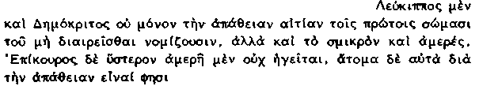 (Leucipo y Demócrito sostienen que no es sólo su impasibilidad la causa de que los cuerpos primarios no puedan dividirse, sino también su pequenez y carencia de partes. En cambio, Epicuro, que es posterior, no los considera carentes de partes, sino que afirma que son indivisibles debido a su impasibilidad). La noción de que la pequenez podría ser la causa de que algo fuera indivisible es curiosa en extremo. El intento de Simplicio de glosar "pequeño" como "carente de partes" tiene visos, sin duda, de pretender retrotraer las preocupaciones de Epicuro a los atomistas anteriores; esta misma doctrina de Leucipo aparece expresada en otros pasajes sin la glosa (Galeno, de elem. sec. Hippocr. i, 2 (DK 68 a 49). La divergencia misma del testimonio, empero, apunta hacia la autenticidad de la idea básica. Subsiste, sin embargo, la obscuridad y resulta peligroso aducirlo en apoyo de la tesis de que Leucipo y Demócrito concibieron los átomos como conceptualmente indivisibles (según sostienen Guthrie, HGP π, 396, 503-7 y Furley, Two Studies i, cap. 6; cf. también Stokes, One and Many, 225 ss.; contra Barnes, The Presocratic Philo-sophers ii, 50-8).
Es probable que la distribución de cuerpos por todo el vacío infinito fuera inferida mediante el uso del principio ou) ma~llon. 559 (= 112) Aristóteles, Fis. Γ 4, 203 b 25 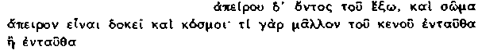 (Si lo que está fuera (sc. el firmamento) es infinito, parece que también lo son el cuerpo y los mundos. Pues, ¿por qué deberían estar más en una parte del vacío que en otra?). El mismo principio emplearon para argumentar que eran infinitos en número y forma: 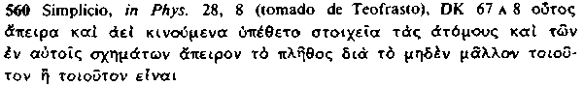 (Leucipo postuló un número infinito de elementos en movimiento perpetuo —los átomos— y sostuvo que el número de sus formas era infinito, debido a que nada es más de tal naturaleza que de tal otra.) Tal vez Demócrito concluyera que no había razón alguna para no aplicárselo también a la cuestión del tamaño de los átomos: 561 Dionisio, ap. Eusebium, P. E. xiv, 23, 3 (DK 68 a 43) 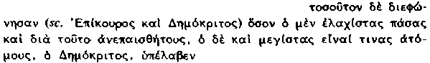 (Disintieron (sc. Epicuro y Demócrito) en la medida en que el primero supuso que todos los átomos eran muy pequeños y, por tanto, imperceptibles, mientras que Demócrito afirmó que algunos átomos eran muy grandes). No cabe duda de que habría explicado que los átomos muy grandes se encontraban sólo en partes muy distantes de nuestro universo. Los atomistas partieron de la hipótesis de una infinitud de formas para explicar la infinita variedad de las apariencias sensoriales: 562 Aristóteles, de gen. et corr. A l, 315 b 16 (DK 67 a 9) 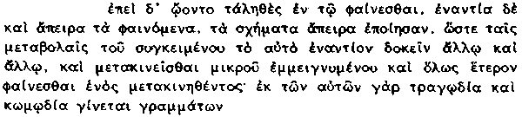 (Puesto que creyeron que la verdad radicaba en las apariencias y que éstas eran contrarias e infinitas, hicieron infinitas sus formas, de modo que una misma cosa pudiera manifestársele contraría a un hombre y a otro a través de sus cambios en la composición y pudiera alterarse mediante una pequeña mezcla y aparecer completamente diferente por esta sola alteración; pues la tragedia y la comedia se componen de las mismas letras).
D. N. Sedley, "Two conceptions of vacuum", Phronesis 27 (1982), 179-83, nos adelanta la interpretación. Según la opinión más corriente, el vacío no es el espacio newtoniano absoluto, sino el espacio vacío que existe sólo cuando no hay átomos, constituyendo así un hiato entre ellos. Sedley argumenta que los atomistas no tienen razón alguna en llamar a esto no-existente y hace notar que, por paridad de tratamiento, "lo pleno" tendría que ser espacio lleno —mientras que sabemos que es lo que llena el espacio, los átomos en movimiento. Su interpretación del uso atomista de "nada" evoca precisamente su uso paradójico en Parménides, cuando éste se refiere a la clase de predicativos negativos a los que aludirían, si se refiriesen a algo (293, 296) y"hueco" o "vacío" son precisamente otra designación de ello.
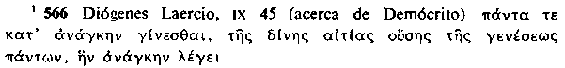 (Todas las cosas suceden por necesidad, porque la causa del nacimiento de todo es el remolino, al que llama necesidad). Al remolino o vórtice se le llama necesidad porque produce las colisiones y uniones necesarias (determinables mecánica y teóricamente) de átomos: así 567 Aecio, i 26, 2 ([Sobre la naturaleza de la necesidad] Demócrito quiere con ello significar la resistencia, el movimiento y la percusión de la materia). En términos aristotélicos, puede decirse que las combinaciones tienen lugar por azar: 568 Aristóteles, Fis. Β 4, 196 a 24 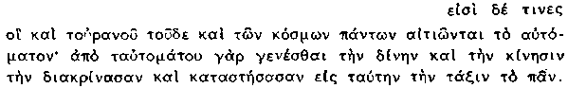 (Hay algunos que atribuyen al azar la causa tanto de este firmamento como de todos los mundos: pues del azar nacen el remolino y el movimiento que, mediante separación, llevó al universo a su orden actual). Son eventos -fortuitos para Aristóteles, porque no cumplen ninguna causa final; pero los atomistas acentuaron el otro aspecto de las secuencias mecánicas no planeadas, i. e., el de la necesidad. Esto es lo que se afirma en la única sentencia conservada del propio Leucipo: 569 fr. 2, Aecio, i 25, 4 (Nada sucede por azar, sino todo por una razón y por obra de la necesidad). Cada objeto, cada evento es el resultado de una cadena de colisiones y reacciones, cada una de ellas en consonancia con la figura y movimiento particular de sus respectivos átomos.
Demócrito ilustra esta norma tradicional del comportamiento de las cosas, tanto animadas como inanimadas, en 570 fr. 164, Sexto Empírico, adv. math. vii 117 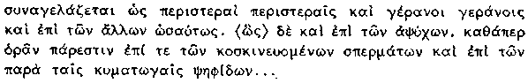 (Porque los seres vivos, afirma, se juntan con los de su especie, las palomas con las palomas, las grullas con las grullas y así sucesivamente. Lo mismo acontece incluso con los seres inanimados, como puede verse en las semillas al ser cernidas y en los guijarros a la orilla del mar...) (los granos semejantes, continúa, y los guijarros de la misma figura se congregan bajo la acción del tamiz o de las olas). La tendencia mecánica de los objetos de forma y tamaño similares a juntarse por influjo del movimiento es particularmente propia del atomismo y sobrepasa la ingenua idea de Homero, Od. 17, 218, de que "dios lleva siempre lo igual hacia lo igual".
Según Simplicio, Demócrito sostuvo que el vórtice estaba "separado": 571 fr. 167, Simplicio, Fis. 327, 24 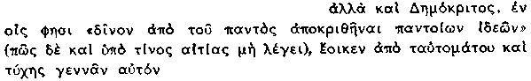 (Cuando Demócrito dice que "un remolino de toda clase de figuras" se separó del todo (no dice cómo ni por qué causa), parece que lo hace nacer por accidente o por azar). Es posible que la idea de que el iniciador del proceso cosmogónico "estaba separado" se retrotraiga a Anaxi-mandro (cf. 121 y págs. 196 y s.).
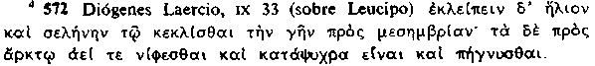 (Los eclipses de sol y luna son debidos a la inclinación de la tierra hacia el sur; las regiones orientadas al norte están siempre nevadas, son muy frías y están heladas). La mayoría de los tratadistas han supuesto la existencia de una laguna después de σελήνην 'luna' de tal manera que la inclinación de la tierra debe explicar algún otro fenómeno distinto del eclipse. Y aunque la disposición de la temática en Diógenes está en contra de dicha laguna, la explicación de que la inclinación de la tierra origina los eclipses es tan manifiestamente inadecuada, que parece razonable postular bien un desplazamiento textual o bien una interpretación totalmente errónea por parte de Diógenes o de sus fuentes. Se sigue manteniendo la inclinación de la tierra como explicación de la inclinación del zodíaco y de las diferencias de clima y está razonablemente emparentada su afirmación, si bien es muy diferente de ella, con la teoría de Anaxímenes, de que el sol se oculta durante la noche detrás de las altas regiones del norte. Ya Empédocles y Anaxágoras habían explicado correctamente los eclipses. Cf. también Aecio, iii 12, 1-2 (DK 67 A 27 y 68 a 96).
Compárese con la famosa sentencia de Metrodoro de Quíos, discípulo de Demócrito, que afirma que es cosa extraña que una espiga de trigo nazca en una gran llanura y un mundo en lo ilimitado.
Parece como si se hiciera alusión, en este punto, al fr. 4 de Anaxá-goras (498); la recurrencia de la frase παρ' h(mi=n puede ser accidental. No es, sin embargo, absolutamente seguro que dicho fragmento describa mundos completamente separados con soles y lunas diferentes; en caso contrario, el hecho de que cada mundo tenía la misma estructura justificaría la referencia de G. Vlastos (Philos. Rev. 55 (1946), 53 y s.) al "rayo de luz teleológico dentro de la física de Anaxágoras" y su sugerencia de que la teoría de Demócrito puede ser una "consciente refutación" de él.
En lo tocante al peso cf. más ampliamente D. O'Brien, Heavy and light in Democritus and Aristotle, JHS 97 (1977), 64-74; o (con una mayor extensión) O'Brien, Democritus, weight and size (París, 1981).
LSJ traduce peripa/lacij por "colisión, combinación" de átomos, y peripa/lassesqai por "ser lanzado en derredor". Ambas traducciones son imperfectas. El significado de παλάσσεσθαι es el de "ser sacudido aquí y allá, o ser esparcido" y el de su forma más simple πάλλειν, "sacudir". En Teofrasto, de sensu 66 fin. (DK 68 a 135) aparece, tal vez, un estadio transitorio a la interpretación de Epicuro en el sentido de παλμός. Aristóteles, en 579, quiere decir simplemente que las cosas son producidas por el entrelazamiento y rebote de los átomos; el último no origina de por sí γένεσις, pero es necesario para su continuidad.
Aristóteles afirma, en muchos pasajes, que para los atomistas los átomos del alma y del fuego eran esféricos, porque tenían que ser móviles y penetrativos: p. e., 585 de an. A 2, 405 a 11 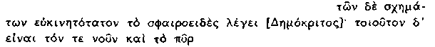 (Demócrito dice que ¡a figura esférica es la más móvil de todas; lo mismo acontece con la mente y el fuego). Compárese ibid. 404 a 5 (DK 67 a 28), en donde se dice que el alma es reanimada mediante la inhalación de átomos esféricos procedentes de la atmósfera —idea análoga, tal vez, a la de Heráclito en 234—. Aristóteles da a entender a veces que el alma es fuego, debido a su comunidad de figura, pero lo cierto es que un átomo esférico no es ni alma ni fuego, sino simplemente un átomo esférico, que adquiere sus propiedades secundarias únicamente al asociarse con otros átomos; en la contextura de un cuerpo animal es alma y, en otras contexturas, fuego (cf. Cherniss, Aristotle's Criticism of Presocratic Philosophy 290 n.). Sin embargo, la semejanza de figura explica cómo la atmósfera puede nutrir al alma (la atmósfera no está animada, pero contiene fuego). Aparte del caso del alma (equivalente según la versión del atomismo por parte de Aristóteles) y del fuego, no se nos ha transmitido detalle alguno sobre cuáles son las características secundarias que se originan de una determinada figura de átomo, salvo en el caso de la sensación —en donde los átomos puntiagudos producen sabores salados, etc. (cf. 591 in fine)—. Aristóteles entendió que el aire y el agua (y probablemente la tierra) eran conglomeraciones de átomos de toda clase de figuras, panspermi/ai: 586 de caelo Γ 4, 303 a 12 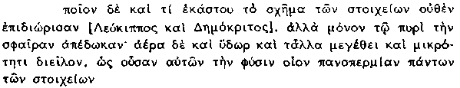 (Ellos [Leucipo y Demócrito] no definieron cual y de qué clase era la figura de cada uno de los elementos, sino que simplemente le atribuyeron la esfera al fuego; distinguieron al aire, al agua y todo lo demás por su tamaño grande o pequeño, como si su naturaleza fuera una especie de mezcla de semillas de todos los elementos. Si esta interpretación es exacta, los atomistas asumieron la idea de Anaxágoras (cf. págs. 420-21).
P. e., respecto al gusto, 591 Teofrasto, de sensu 66 (DK 68 a 135) 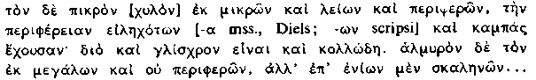 (El sabor amargo es producido por átomos pequeños, lisos y redondos, cuya actual circunferencia es sinuosa, por lo que es viscosa y pegajosa. El sabor ácido es causado por átomos grandes, no redondos y, a veces, hasta angulosos). El sonido se transmite cuando las partículas de la voz o del ruido se mezclan con partículas semejantes en el aire (y de este modo, es de suponer, constituyen ei)/dwla): 592 Aecio, iv 19, 3 (DK 68 a 128, tomado probablemente de Posidonio, según Diels) 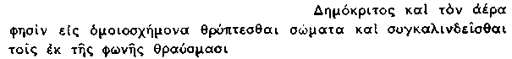 (Demócrito afirma que el aire se rompe en cuerpos de la misma forma y que andan rodando de un sitio para otro en compañía de los fragmentos de la voz).
Algunos de sus dichos más expresivos tienen una resonancia específicamente heraclítea, e. g. fr. 171: "La felicidad no reside en (la posesión de) ganado u oro; el alma es la morada de un dios o de un mal genio (daimon)" (cf. Heráclito, fr, 9 y 119 [= 247]), o fr. 246: "Servir en el extranjero enseña a ser autosufi-ciente; pan de cebada y colchón de paja son las medicinas más gratas para el hambre y la fatiga" (cf. Heráclito, fr. 111 [= 201]). Las resonancias heraclíteas son dudosamente intencionales.
Así Eliano, V. H. ii 31 (DK. 64 a 3), quien mencionaba a "Diógenes di Frigia" en una lista de "ateos". En cambio, Estéfano de Bizancio asocia a "Diógenes el físico" a la ciudad cretense, llamada antes Eleuter-na (DK ibid.).
H. Diller, Hermes 76, 1941, 359 y ss., argumentó que los ingredientes de Leucipo son de poca importancia y que Melisa criticaba tanto a Diógenes como a Leucipo (la opinión corriente es la de que Leucipo reaccionó contra las sugerencias de Meliso, cf. pág. 568). La cronología de estos tres pensadores es lo suficientemente inconcreta como para conceder que todos ellos estaban aún en activo, según sugiere Diller, en la década de 440-430 a. C. y no podemos tener certeza alguna sobre sus mutuas relaciones. Diller fundamenta su teoría de la prioridad de Diógenes sobre Meliso, en gran parte, en semejanzas de dicción y de vocabulario, sin tener en cuenta el hecho de que palabras como meta-kosmei=sqai eran propensas a ser empleadas en cualquier escrito filosófico de la última mitad del siglo ν a. C. Existen semejanzas verbales entre el fr. 7 de Meliso (533) y el fr. 2 de Diógenes (599 in fine), pero parece claro que ni Meliso está rebatiendo a Diógenes ni éste a aquél, sjno que ambos reaccionan, por vías diferentes, contra la explicación del mundo dada por los pluralistas.
Simplicio, en su comentario de conexión entre 599 y 601 (DK 64 β 2), encuentra extraño que al aire, que debe identificarse como la única sustancia subyacente, se le considere como uno de los varios elementos constitutivos del mundo. Barnes (Presocratic Philosophers II, 272-4) desarrolla, a partir de este supuesto, una vigorosa argumentación en pro de la tesis de que la a)rxh/ de Diógenes no es, de hecho, aire, sino cuerpo, concebido como una materia básica subyacente, pero distinta de los cuatro "elementos", sin poseer un carácter determinado: un precursor de la materia aristotélica. Extraña, sin embargo, que de ser así, Teofrasto (598) no siguiera esta interpretación, o, al menos, una similar a la de Nicolao (597). Deberíamos suponer, tal vez, que el aire atmosférico no es la forma básica del aire, sino un derivado próximo. La forma básica del aire es presumiblemente el aire caliente que es inteligencia, cf. 603 —si es que Diógenes llegó a distinguir una forma "básica" semejante o verdadera forma.
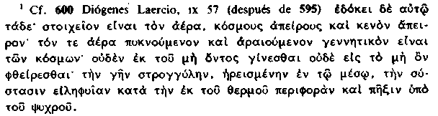 (Cf. 607.) (Éstas eran sus opiniones: El elemento (primario) es el aire, existen mundos innumerables y un vacio infinito. El aire, mediante su condensación y rarefacción, es el generador de los mundos. Nada llega a ser de lo que no es ni nada se destruye en lo que no es. La tierra es circular, sostenida en el centro [del mundo], y se formó mediante la revolución procedente de lo caliente y la coagulación producida por lo frío). Este breve compendio procede indirectamente de Teofrasto, a través de una fuente biográfica de escaso valor. No hay más que una sola mención del vacío en conexión con Diógenes (DK 64 a 31) y podría resultar que su presencia, en este caso, se debiera a una conjetura doxográfica. No cabe duda, sin embargo, de que Teofrasto le atribuyó la creencia en mundos innumerables de tipo atomista (cf. 607, así como este mismo pasaje 600) y es posible que Diógenes, en efecto, asumiera su doctrina de Leucipo. De ser así, pudo también haberle seguido en la postulación del vacío —postulado que, en la concepción atomista, estaba en íntima conexión con el de los mundos innumerables.
No cabe duda de que le impresionaron también las funciones expresivas de los órganos de los seres vivos. Sabemos que le prestó considerable atención a los sistemas de sensación (cf. 613) y respiración de diferentes especies —p. e., del pez (DK 64 A 31)— y que explicaba tales diferencias por su diferente estructura natural, hechos que, por tanto, podían parecer sujetos a una finalidad.
Diógenes acertó a explicar la doble función del aire (principio vital e inteligencia y percepción) en su detallada teoría fisiológica; respecto a la concepción del aire como principio de la sensación, cf. p. 624 infra, y en cuanto a principio vital, cf. 606 Aecio, ν 24, 3 (DK 64 a 29) 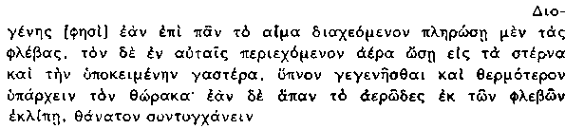 (Diógenes afirma que, si la sangre, esparcida por todas partes, llena las venas y empuja el aire que contienen hacia el pecho y la parte inferior del vientre, tiene lugar el sueño y se calienta la parte central del cuerpo: pero si todo el aire sale de las venas, sobreviene la muerte). Esta teoría es análoga a la concepción heraclítea que considera la situación del hombre en estado despierto, dormido y muerto como estadios de disminución de la conciencia, debido a la decreción del alma-fuego.
Es probable que se refiera a Diógenes (aunque, tal vez, no exclusivamente; respecto a este tipo de detalles se le clasificó junto a Anaxímenes) en 609 Aristóteles, Meteor. Β 2, 355 a 21 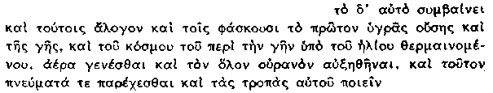 (De sus afirmaciones se deducen los mismos resultados absurdos que los de aquellos que dicen que, cuando la tierra era también húmeda al principio y la parte del mundo que la rodea estaba siendo calentada por el sol, nació el aire y se desarrollaron los cielos todos y que el aire produce los vientos y origina las revoluciones del sol). Que mencionó que el sol atraía hacia arriba el vapor lo demuestra su solución al problema popular (cf. 502) de la causa de las inundaciones del Nilo: 610 Σ in Apollonium Rhod., iv 269 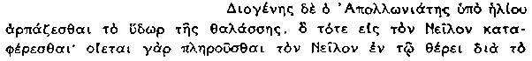 (Diógenes de Apolonia dice que el agua del mar es llevada hacia arriba por el sol y desciende a continuación sobre el Nilo; pues cree que sus inundaciones acontecen en verano debido a que el sol dirige hacia él las emanaciones procedentes de la tierra). Empleó también el término i)kma/dej, secreciones o emanaciones húmedas, para explicar otro problema físico también popular (cf. 89, 90), el del magnetismo: 611 Alejandro, Quaest. ii 23 (DK 64 a 33) 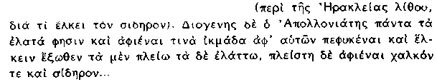 (Sobre el motivo por el que la piedra —i. e., el imán— atrae al hierro). Diógenes de Apolonia afirma que todos los metales dúctiles emiten, por su propia naturaleza, ciertas emanaciones y las atraen desde fuera, unos más y otros menos, y que el hierro y el bronce las emiten en mayor numero...). (El imán, en cambio, absorbe más emanaciones que las que emite y atrae, por tanto, las emanaciones superfluas del hierro y del bronce, "afines" a él —y así atrae a los metales mismos—.) De un modo similar se expresa Empédo-cles, DK 31 a 89.
Uno de los primeros tratados hipocráticos adelanta una teoría que es probable que se derive de Diógenes: 613 [Hipócrates], de morbo sacro 16 (DK 64 C 3 a) 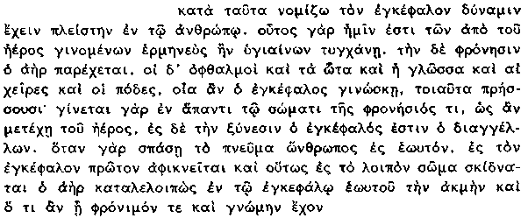 (Por esta razón considero que el cerebro tiene el máximo poder dentro del hombre. Él es, en efecto, si está sano, nuestro intérprete de las cosas que nacen por mediación del aire, Que es el que causa la inteligencia. Los ojos, los oídos, la lengua, las manos y los pies hacen lo que el cerebro determina; pues hay un elemento de inteligencia en todo el cuerpo, en la medida en que cada parte participa del aire, pero es el cerebro el que lo transmite a la intelección. Porque, siempre que el hombre inhala el aire, éste llega primero al cerebro y así se difunde el aire por el resto del cuerpo, después de dejar en el cerebro su parte más selecta y todo lo que es capaz de entender y posee juicio). El escritor le asigna una importancia especial al cerebro.
No cabe duda de que Diógenes es el origen de las observaciones de Sócrates en las Nubes: 614 Aristófanes, Nubes 227 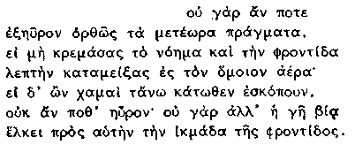 (Pues jamás habría llegado a averiguar con exactitud los fenómenos celestes, si no hubiera colgado mi pensamiento y confundido mi inteligencia sutil con el aire similar. Si me hubiera quedado en tierra para observar desde abajo las regiones superiores, jamás las habría descubierto; ya que la tierra, en efecto, atrae violentamente hacia sí la emanación de la inteligencia). Aristóteles (de res-pir. 2, 471 a 2, DK 64 a 31) criticó su teoría de que los peces respiraban una pequeña cantidad de aire en el agua, pero que el aire puro era excesivo para ellos.
Diógenes prestó, al igual que Empédocles y Anaxágoras, una atención especial a la embriología (cf. DK 64 a 25-8); discutió, p. e., el viejo problema de si el embrión es producto exclusivo de la contribución del elemento masculino o si procede tanto de éste como del elemento femenino.

